**WEB PENGELOLAAN PENGAJUAN PROGRAM**

**KREATIFITAS MAHASISWA INTERNAL**

**POLITEKNIK NEGERI INDRAMAYU**

#### TUGAS AKHIR

Sebagai salah satu syarat untuk menyelesaikan Program Diploma III Teknik Informatika Politeknik Negeri Indramayu



#### Oleh :

**RANTIKA**

**2003084**

**PROGRAM STUDI TEKNIK INFORMATIKA JURUSAN TEKNIK INFORMATIKA POLITEKNIK NEGERI INDRAMAYU**

**AGUSTUS 2023**

# HALAMAN PENGESAHAN

# MOTTO

"Jadilah seperti pohon kayu yang lebat buahnya, tumbuh di tepi jalan. Dilempar buahnya dengan batu, tetapi tetap dibalas dengan buah."

(Abu Bakar As Siddiq)

*“Never regret a day in your life. Good days give happiness, bad days give experiences, the worst days give lessons, and the best day give memories.”*

“Jangan kamu merasa lemah dan jangan bersedih, sebab kamu paling tinggi derajatnya jika kamu beriman.”

(QS. Ali Imran: 139)

*"If you don’t go after what you want, you’ll never have it. And if you don’t ask, the answer is always no. Also if you don’t step forward, you’re always in the same place."*

(Nora Roberts)

iv

# PERNYATAAN

Dengan ini saya menyatakan dengan sesungguhnya bahwa Tugas Akhir ini adalah hasil karya sendiri serta Tugas akhir ini tidak terdapat karya yang pernah diajukan untuk memperoleh gelar Ahli Madya di suatu Perguruan Tinggi, dan sepanjang pengetahuan saya tidak terdapat karya tau pendapat yang pernah ditulis atau diterbitkan oleh orang lain, kecuali yang secara tertulis dirujuk dalam naskah ini disebutkan dalam daftar pustaka.

|  |
| --- |
| Indramayu, Agustus 2023  Yang Menyatakan,  **Rantika**  NIM 2003084 |

v

# ABSTRAK

Pada Klinik Laa Tachzan jumlah tenaga medis tidak sebanding dengan jumlah penderita penyakit Diabetes Mellitus. Pelayanan konseling penyakit Diabetes Mellitus ini sangat penting, dikarenakan banyak dari pasien penderita penyakit Diabetes Mellitus ini tidak mengetahui bagaimana cara melakukan perawatan sehari-hari, penyebab, dan pengobatan pada penyakit Diabetes Mellitus. Aplikasi Layanan Konseling Penyakit Diabetes Mellitus pada Klinik Laa Tachzan berbasis *website* memberikan layanan konseling baik secara *online* maupun secara *offline* melalui *website*, pembahasan yang akan dibahas pada konseling yaitu berupa perawatan sehari-hari terhadap penderita Diabetes Mellitus (gaya hidup/ lifestyle), kemudian pasien juga dapat melihat rekapan data berupa hasil konseling yang dilakukan baik secara *online* maupun *offline* pada aplikasi. Perancangan dalam membangun aplikasi layanan konseling sendiri dengan menggunakan rancangan *Flowchart*, *Unified Modeling Language* (UML), *Entity Relationship Diagram*, *Design Interface,* dan dengan metode pengembangan perangkat lunak *Waterfall*. Pembangunan aplikasi ini dibuat dengan menggunakan *framework* laravel dan database Management System MySql. Dalam aplikasi ini, pasien melakukan registrasi dan mengajukan pengajuan konseling serta mengirimkan bukti pembayaran, kemudian admin akan melakukan konfirmasi pengajuan konseling yang telah dipilih oleh pasien sesuai dengan jenis sesi yang dibayarkan. Setelah admin melakukan konfirmasi pengajuan, maka sesi akan bisa dimulai.

**Kata Kunci :** diabetes mellitus, konseling, *website*

## ABSTRACT

*At Laa Tachzan Clinic the number of medical personnel is not proportional to the number of people with Diabetes Mellitus. Diabetes Mellitus counseling services are very important, because many of these patients with Diabetes Mellitus do not know how to carry out daily care, causes, and treatment of Diabetes Mellitus. The application of the Diabetes Mellitus Counseling Service at the website-based Laa Tachzan Clinic provides counseling services both online and offline through the website, the discussion that will be discussed in counseling is in the form of daily care for people with Diabetes Mellitus (lifestyle), then patients also can see the data recap in the form of the results of counseling carried out both online and offline on the application. The design in building its own counseling service application uses Flowchart design, Unified Modeling Language (UML), Entity Relationship Diagram, Interface Design, and the Waterfall software development method. The development of this application is made using the Laravel framework and the MySql Management System database. In this application, the patient registers and submits a counseling application and sends proof of payment, then the admin will confirm the counseling application that has been selected by the patient according to the type of session paid. After the admin confirms the submission, the session will be able to start.*

***Keywords:*** *counseling, diabetes mellitus, website.*

# KATA PENGANTAR

Puji Syukur penulis panjatkan ke hadirat Allah SWT atas segala rahmat dan hidayah-Nya penulis dapat menyelesaikan Tugas Akhir dengan judul “Web Pengelolaan Pengajuan Program Kreatifitas Mahasiswa Internal Polindra”. Tugas Akhir ini penulis susun sebagai persyaratan untuk menyelesaikan studi program Diploma III Program Studi Teknik Informatika, Jurusan Teknik Informatika, Politeknik Negeri Indramayu.

Penulis menyadari tanpa adanya dukungan dan kerja sama dari berbagai pihak, kegiatan Tugas Akhir ini tidak akan dapat berjalan baik. Untuk itu, penulis ingin menyampaikan rasa terima kasih kepada:

1. *Allah Subhanahu wa ta’ala*.
2. Bapak Rofan Aziz, S.T., M.T. selaku Direktur Politeknik Negeri Indramayu.
3. Bapak Eka Ismantohadi, S.Kom., M.Eng. selaku ketua jurusan Teknik Informatika Politeknik Negeri Indramayu..
4. Muhammad Anis Al Hilmi, S.Si., M.T. selaku Dosen Pembimbing .
5. Bapak dan Ibu Dosen Jurusan Teknik Informatika Politeknik Negeri Indramayu yang telah memberikan ilmu yang bermanfaat.
6. Orang tua dan kelima kakak penulis serta keluarga yang selalu mendoakan dan memberikan semangat kepada penulis agar dapat menyelesaikan Tugas Akhir dengan lancar dan tepat waktu.

Dan seluruh pihak yang telah membantu dan mendukung lancarnya pembuatan Tugas Akhir dari awal hingga akhir yang tidak dapat disebutkan satu persatu.

Penulis menyadari bahwa dalam penyusunan Tugas Akhir ini, masih banyak terdapat kekurangan dan kelemahan yang dimiliki oleh penulis. Untuk itu penulis mengharapkan saran dan kritik dari berbagai pihak yang bersifat membangun demi penyempurnaan laporan ini. Semoga laporan ini berguna bagi pembaca secara umum dan penulis secara khusus. Akhir kata, penulis ucapkan banyak terima kasih.

Indramayu, Agustus 2023

Penulis

# DAFTAR ISI

Halaman SAMPUL DEPAN i

HALAMAN PENGESAHAN ii

MOTTO iv

PERNYATAAN v

ABSTRAK vi

ABSTRACT vii

KATA PENGANTAR viii

DAFTAR ISI x

DAFTAR TABEL xii

DAFTAR GAMBAR xiii

DAFTAR LAMPIRAN xvi

BAB I PENDAHULUAN 1

* 1. Latar Belakang Masalah 1
  2. Rumusan Masalah 3
  3. Batasan Masalah 3
  4. Tujuan Penelitian 3
  5. Manfaat Penelitian 3
  6. Sistematika Penulisan 4

BAB II LANDASAN TEORI 6

* 1. Aplikasi 6
  2. Konseling 6
  3. Diabetes Mellitus 6
  4. Metode Waterfall 7
  5. Laravel 9
  6. Personal Home Page (PHP) 9
  7. MySQL 9
  8. Balsamiq Mockups 10
  9. Visual Studio Code 10
  10. Basis Data 11
  11. Flowchart 12
      1. Flowchart Sistem 12
      2. Flowchart Program 13
      3. Simbol Flowchart 13
  12. Unified Modeling Language (UML) 15
      1. Use Case Diagram 15
      2. Activity Diagram 17
      3. Class Diagram 17
      4. Sequence Diagram 18
      5. Entity Relationship Diagram (ERD) 19
  13. Black Box Testing 21
  14. Kuesioner 21
  15. Skala Likert 22

BAB III METODE PELAKSANAAN 24

3.1 Metode Pelaksanaan 24

* 1. Analisis Kebutuhan Aplikasi 26
     1. Kebutuhan Fungsional 27

3.3.1 Kebutuhan Non Fungsional 28

* 1. Analisis Kebutuhan Sistem 28
  2. Perancangan Sistem 29
     1. Use Case Diagram 29
     2. Activity Diagram 33
     3. Class Diagram 42
     4. Sequence Diagram 43
  3. Flowchart 50
  4. Perancangan Database 54
     1. Rancangan ERD (Entity Relationship Diagram) 54
     2. Tabel Users 55
     3. Tabel Roles 56
     4. Tabel About 56
     5. Tabel Artikel 57
     6. Tabel Kategori 57
     7. Tabel Konseling 58
     8. Tabel Obat 58
     9. Tabel Rekam Medis 58
     10. Tabel Pasien 59
     11. Tabel Chats 60
     12. Tabel Password Reset 60
  5. Perancangan Antarmuka 60
     1. Rancangan Antarmuka Pasien 60

3.8.2 Rancangan Antarmuka Admin 67

BAB IV HASIL DAN PEMBAHASAN 75

* 1. Hasil 75
  2. Pembahasan 75
     1. Struktur Direktori 75
     2. Implementasi 78
  3. Pengujian Sistem 108
     1. Pengujian Black Box 108
     2. Pengujian Kuesioner 117

BAB V PENUTUP 121

* 1. Kesimpulan 122
  2. Saran 123

DAFTAR PUSTAKA 124

Halaman Tabel 2. 1 Simbol-simbol Flowchart 14

Tabel 2. 2 Simbol-Simbol Use Case Diagram 16

Tabel 2. 3 Simbol-Simbol Activity Diagram 17

Tabel 2. 4 Simbol-Simbol Class Diagram 18

Tabel 2. 5 Simbol-Simbol Sequence Diagram 19

Tabel 2. 6 Simbol-Simbol ERD 19

Tabel 3. 1 Tabel Kebutuhan *Hardware* 28

Tabel 3. 2 Tabel Kebutuhan Software 29

Tabel 3. 3 Tabel Penjelasan Use Case Diagram 31

Tabel 3. 4 Tabel Penjelasan ERD 55

Tabel 3. 5 Tabel Users 55

Tabel 3. 6 Tabel Roles 56

Tabel 3. 7 Tabel About 56

Tabel 3. 8 Tabel Artikel 57

Tabel 3. 9 Tabel Kategori 57

Tabel 3. 10 Tabel Konseling 58

Tabel 3. 11 Tabel Obat 58

Tabel 3. 12 Tabel Rekam Medis 59

Tabel 3. 13 Tabel Pasien 59

Tabel 3. 14 Tabel *Chats* 60

Tabel 3. 15 Tabel *Password Reset* 60

Tabel 4. 1 Tabel Pengujian *Black Box* 109

Tabel 4. 2 Index Nilai dan Keterangan 118

Tabel 4. 3 Pertanyaan Kuesioner Admin 118

Tabel 4. 4 Pertanyaan Kuesioner Pasien 118

Tabel 4. 5 Hasil Perhitungan Kuesioner Admin 119

Tabel 4. 6 Hasil Perhitungan Kuesioner Pasien 119

Halaman

Gambar 2. 1 Tahapan Model *Waterfall* 7

Gambar 2. 2 Tampilan Awal VS Code (Sumber: Permana & Romadlon, 2019). 11

Gambar 2. 3 Contoh *query* MariaDB (Sumber: Sentosa, 2018) 12

Gambar 2. 4 *Flowchart* Sistem (Sumber: Ridlo, 2017) 12

Gambar 2. 5 *Flowchart* Program (Sumber: Ridlo, 2017) 13

Gambar 3. 1 Metode Pelaksanaan 24

Gambar 3. 2 *Use Case Diagram* Admin dan Pasien 30

Gambar 3. 3 *Activity Diagram Login* Admin dan Pasien 34

Gambar 3. 4 *Activity Diagram* Registrasi Pasien 34

Gambar 3. 5 *Activity Diagram* Penngajuan Konseling 35

Gambar 3. 6 *Activity Diagram* Kategori Konseling 36

Gambar 3. 7 *Activity Diagram* Data Konseling 36

Gambar 3. 8 *Activity Diagram* Rekam Medis 37

Gambar 3. 9 *Activity Diagram* Data Pasien 38

Gambar 3. 10 *Activity Diagram* Data Artikel 38

Gambar 3. 11 *Activity Diagram* Data Obat 39

Gambar 3. 12 *Activity Diagram* Data Akun Pasien 40

Gambar 3. 13 *Activity Diagram* Data Admin 40

Gambar 3. 14 *Activity Diagram* Konfirmasi Pengajuan Konseling 41

Gambar 3. 15 *Activity Diagram* Sesi Konseling Admin 41

Gambar 3. 16 *Activity Diagram* Data About 42

Gambar 3. 17 *Class Diagram* 43

Gambar 3. 18 *Sequence Diagram Login* Admin dan Pasien 44

Gambar 3. 19 Sequence *Diagram* Registrasi 45

Gambar 3. 20 Sequence *Diagram* Konseling Pasien 45

Gambar 3. 21 *Sequence Diagram* Konseling Admin 46

Gambar 3. 22 *Sequence Diagram* Data Pasien 46

Gambar 3. 23 Sequence *Diagram* Admin Kategori Konseling 47

Gambar 3. 24 *Sequence Diagram* Admin Artikel 47

Gambar 3. 25 Sequence *Diagram* Admin Data Obat 48

Gambar 3. 26 Sequence *Diagram* Admin Data Rekam Medis 48

Gambar 3. 27 Sequence *Diagram* Admin Data Akun Pasien 49

Gambar 3. 28 Sequence *Diagram* Data Admin 49

Gambar 3. 29 *Flowchart* Admin 51

Gambar 3. 30 *Flowchart* Pasien 52

Gambar 3. 31 *Flowchart* Sistem 53

Gambar 3. 32 Rancangan ERD (*Entitiy Relationship Diagram*) 54

Gambar 3. 33 Rancangan Antarmuka *Dashboard* 61

Gambar 3. 34 Rancangan Antarmuka Artikel 61

Gambar 3. 35 Rancangan Antarmuka *About Us* 62

Gambar 3. 36 Rancangan Antarmuka *Contact* 62

Gambar 3. 37 Rancangan Antarmuka *Login* Admin dan Pasien 63

Gambar 3. 38 Rancangan Antarmuka Registrasi Pasien 63

Gambar 3. 39 Rancangan Antarmuka *Dashboard* Pasien 64

Gambar 3. 40 Rancangan Antarmuka Cari Data Diagnosis Pasien 64

Gambar 3. 41 Rancangan Antarmuka Data *Check Up* Pasien 65

Gambar 3. 42 Rancangan Antarmuka Pengajuan Konseling Pasien 65

Gambar 3. 43 Rancangan Antarmuka Sesi Konseling 66

Gambar 3. 44 Rancangan Antarmuka Profil Pasien 66

Gambar 3. 45 Rancangan Antarmuka Ubah *Password* 67

Gambar 3. 46 Rancangan Antarmuka *Dashboard* Admin 68

Gambar 3. 47 Rancangan Antarmuka Data Pasien 68

Gambar 3. 48 Rancangan Antarmuka Rekam Medis 69

Gambar 3. 49 Rancangan Antarmuka Kategori Konseling 69

Gambar 3. 50 Rancangan Antarmuka Konseling 70

Gambar 3. 51 Rancangan Antarmuka Sesi Konseling Admin 70

Gambar 3. 52 Rancangan Antarmuka Data Artikel 71

Gambar 3. 53 Rancangan Antarmuka Data Obat 71

Gambar 3. 54 Rancangan Antarmuka Data Admin 72

Gambar 3. 55 Rancangan Antarmuka Data Akun Pasien 72

Gambar 3. 56 Rancangan Antarmuka Data About 73

Gambar 3. 57 Rancangan Antarmuka Ubah *Password* Admin 74

Gambar 4. 1 Struktur Direktori *Website* 76

Gambar 4. 2 Tabel *Users* 78

Gambar 4. 3 Tabel *Roles* 79

Gambar 4. 4 Tabel Pasien 79

Gambar 4. 5 Tabel Obat 79

Gambar 4. 6 Tabel Rekam medis 80

Gambar 4. 7 Tabel Kategori 80

Gambar 4. 8 Tabel Konseling 80

Gambar 4. 9 Tabel Info 81

Gambar 4. 10 Tabel Artikel 81

Gambar 4. 11 Tabel *Chats* 81

Gambar 4. 12 Tabel *Password_reset* 82

Gambar 4. 13 Tabel *Notifications* 82

Gambar 4. 14 Halaman *Login* 83

Gambar 4. 15 Halaman *Dashboard* Umum 83

Gambar 4. 16 Implementasi Tampilan *Dashboard* Admin 84

Gambar 4. 17 Implementasi Tampilan Data Pasien 85

Gambar 4. 18 Implementasi Tampilan Detail Data Pasien 85

Gambar 4. 19 Implementasi Tampilan Ubah Data Pasien 86

Gambar 4. 20 Implementasi Tampilan Tambah Data Pasien 86

Gambar 4. 21 Implementasi Tampilan Hapus Data Pasien 87

Gambar 4. 22 Implementasi Tampilan Data Rekam Medis 87

Gambar 4. 23 Implementasi Tampilan Tambah Rekam Medis 88

Gambar 4. 24 Implementasi Tampilan Detail Rekam Medis 88

Gambar 4. 25 Implementasi Tampilan Kategori Konseling 89

Gambar 4. 26 Implementasi Tampilan Tambah Kategori Konseling 89

Gambar 4. 27 Implementasi Tampilan Ubah Kategori Konseling 90

Gambar 4. 28 Implementasi Tampilan Hapus Kategori Konseling 90

Gambar 4. 29 Implementasi Tampilan Konseling 91

Gambar 4. 30 Implementasi Tampilan Sesi Konseling 91

Gambar 4. 31 Implementasi Tampilan Data Artikel 92

Gambar 4. 32 Implementasi Tampilan Tambah Data Artikel 92

Gambar 4. 33 Implementasi Tampilan Ubah Artikel 93

Gambar 4. 34 Implementasi Tampilan Hapus Artikel 93

Gambar 4. 35 Implementasi Tampilan Data Obat 94

Gambar 4. 36 Implementasi Tampilan Tambah Data Obat 94

Gambar 4. 37 Implementasi Tampilan Ubah Data Obat 95

Gambar 4. 38 Implementasi Tampilan Hapus Data Obat 95

Gambar 4. 39 Implementasi Tampilan Data Akun Pasien 96

Gambar 4. 40 Implementasi Tampilan Ubah Data Akun Pasien 96

Gambar 4. 41 Implementasi Tampilan Hapus Data Akun Pasien 97

Gambar 4. 42 Implementasi Tampilan Data Admin 97

Gambar 4. 43 Implementasi Tampilan Tambah Data Admin 98

Gambar 4. 44 Implementasi Tampilan Ubah Data Admin 98

Gambar 4. 45 Implementasi Tampilan Hapus Data Admin 99

Gambar 4. 46 Implementasi Tampilan Ubah *Password* Admin 99

Gambar 4. 47 Implementasi Tampilan Data About 100

Gambar 4. 48 Implementasi Tampilan Notifikasi Admin 100

Gambar 4. 49 Implementasi Tampilan *Dashboard* Pasien 101

Gambar 4. 50 Implementasi Tampilan Registrasi 101

Gambar 4. 51 Implementasi Tampilan Cari Data Diagnosis 102

Gambar 4. 52 Implementasi Tampilan Hasil dari Cari Data Diagnosis 102

Gambar 4. 53 Implementasi Tampilan Data *Check Up* 103

Gambar 4. 54 Implementasi Tampilan Pengajuan Konseling 103

Gambar 4. 55 Implementasi Tampilan Pengajuan Baru 104

Gambar 4. 56 Implementasi Tampilan Konfirmasi Pembayaran 104

Gambar 4. 57 Implementasi Tampilan Sesi Konseling Pasien 105

Gambar 4. 58 Implementasi Tampilan Profil Pasien 105

Gambar 4. 59 Implementasi Tampilan Ubah *Password* Pasien 106

Gambar 4. 60 Implementasi Tampilan Artikel Diabetes Mellitus 106

Gambar 4. 61 Implementasi Tampilan *About Us* 107

Gambar 4. 62 Implementasi Tampilan *Contact* 107

Gambar 4. 63 Implementasi Tampilan Notifikasi Pasien 108

# DAFTAR LAMPIRAN

Halaman Lampiran 1. *Code Program* Pengajuan Konseling 128

Lampiran 2. *Code Program* Sesi Konseling 132

Lampiran 3. *Observasi* dan Wawancara 134

Lampiran 4. Kuesioner 136

Lampiran 5. Biodata 140

# BAB I PENDAHULUAN

#### Latar Belakang Masalah

Program Kreatifitas Mahasiswa (PKM) adalah forum yang dibentuk oleh Direktorat Kemahasiswaan dan studi di bawah Kementrian Riset, Teknologi, dan Pendidikan Tinggi (Kemenristek Dikti) Republik Indonesi untuk memfasilitasi calon mahasiswa Indonesia untuk belajar dan berkembang serta menerapkan ilmu pengetahuan dan teknologi yang dipelajari dalam perkuliahan.

Dalam upaya mengakomodasi perkembangan ide kreatif dan inofatif mahasiswa, PKM terus dikembangkan dan disempurnakan sehingga mampu mengantisipasi, memahami bahkan berkontribusi untuk mewujudkan tujuan kehidupan dunia dicanangkan PBB dalam 17 Tujuan Pembangunan Berkelanjutan (Sustainable Development Goals/SDGS) tahun 2015-2030. PKM juga dirancang untuk mengadopsi teknologi digital yang telah merasuki nyaris semua sendi kehidupan.

Politeknik Indramayu(POLINDRA) merupakan salah satu politeknik yang ikut serta dalam kegiatan PKM. Bagian yang menangani pelayanan dan administrasi PKM yaitu bidang kemahasaiswaan Politeknik Negeri Indramayu(POLINDRA). Permasalahan yang terjadi antara lain lamanya proes administrasi, penyebarluasan informasi yang kurang mendukung, serta rekap dan berkas peserta PKM yang masih manual sehingga menyulitkan untuk menyaring jika terdapat judul yang sama. Proses pengelolaan pelayanan PKM di Politeknik Negeri Indramayu yang masih dilakukan secara manual belum terdapat sistem yang dapat membantu memonitoring perkembangan setiap prosesnya. Proses tersebut juga berdampak pada sulitnya meminitoring data peserta untuk konsumsi internal.

Web Pengelolaan pengajuan kegiatan PKM ini dapat menjadi suatu tempat untuk menyampaikan informasi tentang PKM sekaligus membantu pengelolaan administrasi kegiatan PKM. Dengan aplikasi pengelolaan PKM dapat lebih cepat, mudah, dan efisien.

#### Rumusan Masalah

Berdasarkan latar belakang yang dijabarkan, maka diperoleh suatu rumusan permasalahan yang menjadi dasar pembuataan aplikasi yaitu bagaimana membuat sebuah aplikasi pengelolaan pengajuan kegiatan PKM?

#### Batasan Masalah

Untuk memfokuskan pembahasan, dapat diperoleh beberapa batasan masalah, di antaranya:

1. Lingkup penggunaan sistem hanya pada POLINDRA
2. Sistem hanya menangani proses pendataan tim, *review* proposal, dokumentasi proposal yang telah disetujui, dan pemberian informasi.
3. Aplikasi ini dirancang dan dibuat dengan bahasa pemograman PHP dan menggunakan framework laravel.

#### Tujuan Penelitian

Tujuan dari pembuatan sistem ini adalah menghasilkan sebuah aplikasi pengelolaan pengajuan kegiatan program kreatifitas mahasiswa(PKM) Politeknik Negeri Indramayu untuk meningkatkan aspek efesiensi proses review proposal dan memudahkan pengeloaan PKM.

#### Manfaat Penelitian

Manfaat yang dapat diperoleh dengan dibuatnya sistem ini adalah :

1. Mempermudah dalam pengelolaan PKM.
2. Mempermudah penyampaian informasi PKM sehingga lebih efesien
3. Mempercepat mendapatkan *feedbach review* proposal.
4. Memberikan pengetahuan terkait implementasi ilmu yang di dapat ketika kuliah saat membangun sistem

#### Sistematika Penulisan

Dalam sistematika penulisan laporan tugas akhir ini dibagi menjadi beberapa bab yang dimana setiap bagian memiliki pembahasan yang berbeda-beda tetapi saling terkait antara satu dengan lainnya. Untuk memudahkan penulisan laporan tugas akhir ini, penulis mengurutkan serta menjabarkan setiap bagian secara sistematis. Adapun urutan penulisan laporannya sebagai berikut:

#### BAB I PENDAHULUAN

Pada bab ini berisi pemaparan latar belakang masalah, rumusan masalah, batasan masalah, tujuan penelitian, manfaat penelitian dan sistematika penulisan laporan.

#### BAB II LANDASAN TEORI

Bab ini berisi teori dasar yang menguraikan tentang rancang bangun, aplikasi, Konseling, Diabetes Mellitus, Metode *Waterfall,* Laravel, PHP*,* MySQL, Balsamiq Mockups, Visual Studio Code, *Flowchart*, *Entity Relationship Diagram (ERD)*, Teknik Pengujian *Black box*, Pengujian Kuesioner, dan *Skala Likert* .

#### BAB III METODE PELAKSANAAN

Bagian ini berisi penjelasan tentang metode pelaksanaan, metode pengumpulan data, analisis kebutuhan aplikasi, analisis kebutuhan sistem, perancangan sistem, *flowchart*, rancangan *Entity Relationship Diagram (erd)*, perancangan *database*, dan perancangan desain antarmuka.

#### BAB IV HASIL DAN PEMBAHASAN

Pada bab ini terdapat hasil penelitian serta implementasi aplikasi *website* berdasarkan tahapan implementasi *database*, implementasi desain antarmuka, hasil pengujian aplikasi menggunakan metode *black box testing* dan hasil pengujian kuesioner.

#### BAB V PENUTUP

Bab ini berisi kesimpulan dan saran yang berkaitan dengan analisis dan optimalisasi aplikasi berdasarkan yang telah diuraikan pada bab-bab sebelumnya.

# BAB II LANDASAN TEORI

#### Pengertian PKM

PKM merupakan salah satu wujud implementasi Tridharma Perguruan Tinggi yang diluncurkan oleh Ditjen Diktiristek pada tahun 2022 di bawah pengelolaan Belmawa merupakan salah satu upaya untuk menumbuhkan, mewadai, dan mewujudkan ide kreatif serta inovatif mahasiswa. PKM memberikan dampak terhadap peningkatan prestasi mahasiswa dan prestasi Perguruan Tinggi dalam pemeringkatan Kementrian Pendidikan, Kebudayaan,Riset, dan Teknologi. Jenis-jenis PKM terdiri dari tujuh bagian PKM-M(Pengabdian Kepada Masayarakat), PKM-P(PKM Penelitian), PKM-K(PKM Kewirausahaan), PKM-T(PKM Teknologi), PKM-KC(PKM Karsa Cipta), PKM-GT(PKM Tertulis), PKM-AI(PKM Artikel Ilmiah).

#### PHP

PHP adalah bahasa *scriptinh server-side,* bahasa pemograman yang digunakan untuk mengembangkan situs web statis atau situs web dinamis atau aplikasi WEB. PHP singkatan dari *Hypertext Pre-processor,* yang sebelumnnya disebut *Personal Home Pages.*

#### Framework Laravel

Laravel adalah salah satu *framework* PHP yang dirancang untuk membangun situs *website* mulai dari proyek kecil hingga besar. Laravel mudah dipahami karena mengikuti pola MVC (*Model View Controller). Framework* PHP ini menjadi pilihan yang dapat diandalkan karena memiliki kinerja, fitur serta skabilitas yang baik. Laravel pertama kali diciptakan oleh Taylor Otweel di tahun 2011. Sampai saat ini, Laravel sudah mengalami banyak pengembangan sehingga kompatibel dengan teknologi *website* terbaru.

* 1. **Visual Studio Code**

Visual Studio Code(VS Code) adalah sebuah teks editor ringan dan handal yang dibuat oleh Microsoft untuk sistem operasi *multiplatform,* artinya tersedia juga untuk versi Linux, Mac, dan Windows. Teks editor ini secara langsung mendukung bahasa pemograman JavaScript, TypeScript, dan Node.js, serta bahasa pemograman lainnya dengan bantuan *plugin*  yang dapat dipasang melalui *marketplace* VisualStudio Code(seperti C++, C#, Pythin, Go, Java, dst).

Pada Gambar 2.1. menjelaskan tahapan dari Waterfall Model. Adapun tiap tahapan memiliki keterangan seperti berikut ini (Sasmito, 2017).

1. *Requirement Analysis and Definition*

Pada tahap ini merupakan tahap analisis kebutuhan user. Dari masalah yang telah dirumuskan, maka pada tahap ini ditentukan apa saja yang diperlukan sebagai solusi dari sebuah permasalahan. Kebutuhan dibedakan menjadi dua yaitu kebutuhan fungsional dan non-fungsional.

1. *System and Software Design*

Tahapan ini merupakan tahapan dimana kebutuhan yang telah ditahap sebelumnya dibuat menjadi rancangan sistem. Sehingga terlihat gambaran bentuk dari sistem yang akan dibuat. Pada tahap ini desain aplikasi yang akan dihasilkan dimulai dari *mock up interfaces*, *database*, dan proses bisnis, dan lain-lain. Dokumen inilah yang akan digunakan programmer untuk melakukan aktivitas pembuatan sistemnya.

1. *Implementation and Unit Testing*

Tahapan ini merupakan tahapan perancangan perangkat lunak direalisasikan sebagai serangkaian program atau unit program. Sehingga terlihat gambaran bentuk dari sistem yang akan dibuat. Design dapat berupa desain *mock up interfaces*, *database*, dan proses bisnis, dan lain-lain.

1. *Integration and System Testing*

Tahapan ini merupakan tahapan dimana sistem atau aplikasi yang telah dibuat diuji sebagai sebuah sistem lengkap untuk memastikan apakah sesuai dengan kebutuhan perangkat lunak atau tidak. Pengujian biasanya melakukan tes fungsi atau fitur yang terdapat pada *website* apakah terjadi *error* atau bahkan tidak jalan apabila sistem dianggap sudah baik maka sistem itu bisa diterapkan.

1. *Operation and Maintenance*

Sistem yang telah diterapkan kemudian dilakukan pemeliharaan agar selalu dalam kondisi baik dan tidak terjadi kesalahan apapun terhindar dari serangan luar. Maintenance ini melibatkan pembetulan kesalahan yang tidak ditemukan pada tahapan-tahapan sebelumnya, meningkatkan implementasi dari unit sistem, dan meningkatkan layanan sistem sebagai kebutuhan baru.

#### Laravel

Laravel adalah salah satu *framework* PHP yang dirancang untuk membangun situs *website* mulai dari proyek kecil hingga besar. Laravel mudah dipahami karena mengikuti pola MVC *(Model View Controller)*. *Framework* PHP ini menjadi pilihan yang dapat diandalkan karena memiliki kinerja, fitur serta skalabilitas yang baik. Laravel pertama kali diciptakan oleh Taylor Otwell di tahun 2011. Sampai saat ini, Laravel sudah mengalami banyak pengembangan sehingga kompatibel dengan teknologi *website* terbaru. Perusahaan tempat penulis magang mengharapkan agar penulis mampu mengembangkan sebuah *website* dengan menggunakan *framework* Laravel sehingga selama magang di bagian *Web Development*, penulis dianjurkan untuk menggunakan *framework* Laravel.( Nkd. Feradhita. 2019).

* 1. ***Personal Home Page* (PHP)**

*Personal Home Page* (PHP) merupakan sebuah situs personal yang pertama kali diciptakan oleh Rasmus Lerdorf pada tahun 1995 dengan nama *Form Interpreted* (FI), bentuknya berupa sekumpulan *script* yang digunakan untuk mengolah data formulir dari *web*. Kemudian pada tahun 1997, sebuah perusahaan bernama Zend menulis ulang *interprete* PHP menjadi lebih baik, bersih dan cepat yang kemudian dirilis pada bulan Juni tahun 1998 sebagai PHP 3.0 dengan akronim singkatan menjadi PHP: *Hypertext Preprocessing*. (Nugraha, 2018)

*Personal Home Page* (PHP) adalah salah satu bahasa pemrograman berbasis *server-side* yang dapat digunakan secara luas untuk pembangunan dan pengembangan sebuah situs *web*. PHP mampu memparsing kode *web* dengan ekstensi .php sehingga akan menghasilkan tampilan *website* yang dinamis dari sisi *client* (Nugraha, 2018).

#### MySQL

MySQL adalah *software* pengelola *database* yang bersifat *open source* dan berlisensi GPL (*General Public License*). MySQL lebih efektif digunakan untuk mengelola atau memanajemen suatu *database* secara terstruktur karena menggunakan *script* atau bahasa khusus yang disebut *Query* dan secara otomatis akan menjadi perintah ke sistem. Lebih jelasnya, MySQL ini memberikan kemudahan bagi para pengguna yang ingin mengelola suatu data yang berisi

informasi secara *String* (*text based*) dan dapat diakses secara pribadi maupun untuk umum dalam suatu *web* (Ariata, 2019).

#### Balsamiq Mockups

*Mockup* memiliki arti model, replika mesin atau struktur yang bertujuan untuk instruksional maupun eksperiental. *Mockup* merupakan media visual realistis dari suatu karya digital sehingga dapat memberikan gambaran nyata yang menyerupai wujud dari sebuah konsep desain yang akan dibuat. *Mockup* bertujuan untuk memberikan contoh nyata bagaimana karya digital bekerja sebelum akhirnya direalisasikan. (Enggar, 2016)

Balsamiq Mockups adalah program aplikasi yang digunakan dalam pembuatan tampilan *user interface* sebuah aplikasi. *Software* ini sudah menyediakan *tools* yang dapat memudahkan dalam membuat desain *prototyping* aplikasi yang akan kita buat. *Software* ini berfokus pada konten yang ingin digambar dan fungsionalitas yang dibutuhkan oleh pengguna (Enggar, 2016).

Seorang *UI designer* tidak perlu bersusah payah menggambarkan sketsa (*wireframe*) atau *prototype* rancangan desain UI di atas kertas, Balsamiq Mockups sudah memiliki solusi untuk memberikan kemudahan dalam melakukan proses desain UI. Tujuannya agar dapat menyesuaikan dengan kebutuhan *customer* (pelanggan). Dengan *software* ini akan lebih mudah dalam menganalisa tata letak, desain dan fungsi Balsamiq Mockups dapat digunakan untuk sistem operasi *Windows*, Mac OS, maupun Linux. (Enggar, 2016)

#### Visual Studio Code

Visual Studio Code (VS Code) ini adalah sebuah teks editor ringan dan handal yang dibuat oleh Microsoft untuk sistem operasi *multiplatform*, artinya tersedia juga untuk versi Linux*,* Mac*,* dan Windows. Teks editor ini secara langsung mendukung bahasa pemrograman JavaScript*,* Typescript*,* dan Node*.*js*,* serta bahasa pemrograman lainnya dengan bantuan *plugin* yang dapat dipasang via *marketplace* Visual Studio Code (seperti C++, C#, Python, Go, Java, dst). Banyak sekali fiturfitur yang disediakan oleh Visual Studio Code, diantaranya *Intellisense*, *Git Integration*, *Debugging*, dan fitur ekstensi yang menambah kemampuan teks editor. Fitur-fitur tersebut akan terus bertambah seiring dengan bertambahnya versi Visual Studio Code. Pembaruan versi Visual Studio Code ini juga dilakukan berkala setiap

bulan, dan inilah yang membedakan VS Code dengan teks editor-teks editor yang lain. Teks editor VS Code juga bersifat *open source*, yang mana kode sumbernya dapat kalian lihat dan kalian dapat berkontribusi untuk pengembangannya. Kode sumber dari VS Code ini pun dapat dilihat di *link Github*. Hal ini juga yang membuat VS Code menjadi favorit para pengembang aplikasi, karena para pengembang aplikasi bisa ikut serta dalam proses pengembangan VS Code ke depannya (Permana & Romadlon, 2019). Gambar 2.2. adalah tampilan awal yang muncul saat mengakses VS Code.

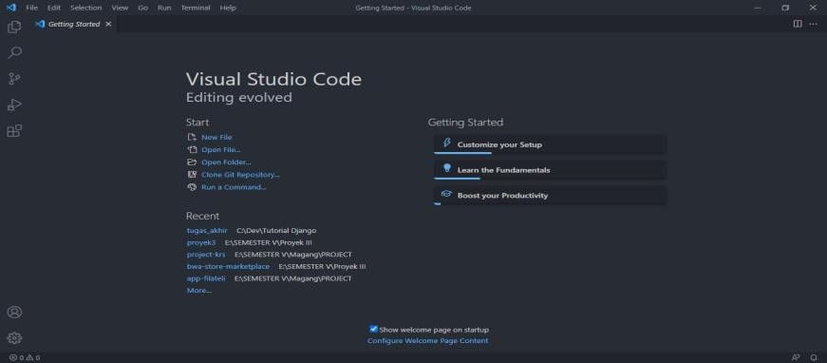

Gambar 2. 2 Tampilan Awal VS Code (Sumber: Permana & Romadlon, 2019).

#### Basis Data

Basis data merupakan kumpulan *file*-*file* yang saling berelasi. Relasi dihubungkan dengan kunci dari tiap *file* yang ada. Satu basis data menunjukkan kumpulan data yang dipakai dalam ruang lingkup (Mayasari A., 2016).

#### MariaDB

MySQL adalah DBMS (*Database Management System*) yang populer dan banyak digunakan oleh *programmer*. Dulunya MySQL adalah salah satu produk dari *Sun MicroSystem* dan dikembangkan oleh komunitas. Akan tetapi sejak *Sun MicroSystem* diakuisisi oleh *Oracle*, beberapa produk dari *Sun MicroSystem* ada beberapa yang menjadi berbayar. Oleh karena itu pendiri dan pengembang MySQL membuat *forking* dari MySQL yaitu MariaDB. MariaDB adalah DBMS hasil *forking* dari DBMS MySQL. Jadi *syntax query* yang digunakan hampir sama (Sentosa, 2018). MariaDB yang akan dipakai pada pembuatan tugas akhir ini adalah versi 10.4.11. Contoh *query* sederhana MariaDB dapat dilihat pada Gambar 2.3.

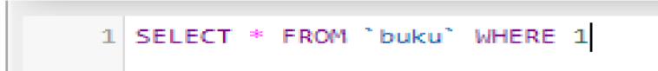

Gambar 2. 3 Contoh *query* MariaDB (Sumber: Sentosa, 2018)

##### Flowchart

*Flowchart* merupakan penggambaran secara grafik dari langkah-langkah dan urut-urutan prosedur dari suatu program. *Flowchart* menolong analis dalam memecahkan masalah ke dalam segmen-segmen yang lebih kecil dan menolong dalam menganalisis alternatif-alternatif lain dalam pengoperasian. *Flowchart* biasanya mempermudah penyelesaian suatu masalah khususnya masalah yang perlu dipelajari dan dievaluasi lebih lanjut (Ridlo, 2017). Dalam penulisan *Flowchart* dikenal dua model, yaitu *Flowchart* Sistem dan *Flowchart* Program. Berikut penjelasannya:

* + 1. *Flowchart* Sistem

*Flowchart* Sistem merupakan bagan yang menunjukkan alur kerja atau apa yang sedang dikerjakan di dalam sistem secara keseluruhan dan menjelaskan urutan dari prosedur-prosedur yang ada di dalam sistem. Dengan kata lain, *flowchart* ini merupakan deskripsi secara grafik dari urutan prosedur-prosedur yang terkombinasi yang membentuk suatu sistem (Ridlo, 2017). Contoh sistem dapat dilihat pada Gambar 2.4.

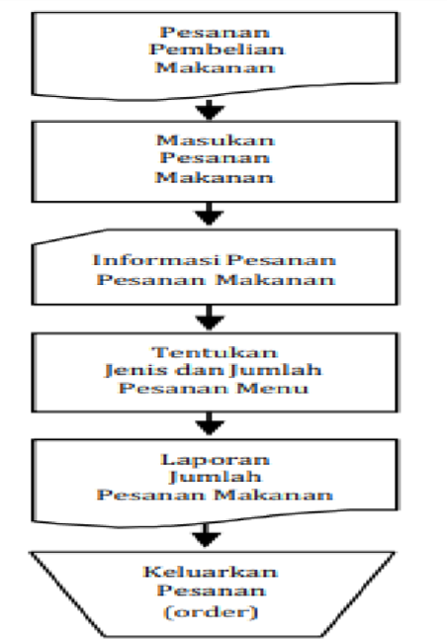

Gambar 2. 4 *Flowchart* Sistem (Sumber: Ridlo, 2017)

* + 1. *Flowchart* Program

*Flowchart* program dihasilkan dari *flowchart* sistem. *Flowchart* program merupakan keterangan yang lebih rinci tentang bagaimana setiap langkah program atau prosedur sesungguhnya dilaksanakan. *Flowchart* ini menunjukkan setiap langkah program atau prosedur dalam urutan yang tepat saat terjadi. *Programmer* menggunakan *Flowchart* program untuk menggambarkan urutan instruksi dari program komputer. Analis Sistem menggunakan *flowchart* program untuk menggambarkan urutan tugas-tugas pekerjaan dalam suatu prosedur atau operasi. (Ridlo, 2017). Contoh *flowchart* program dapat dilihat pada Gambar 2.5.

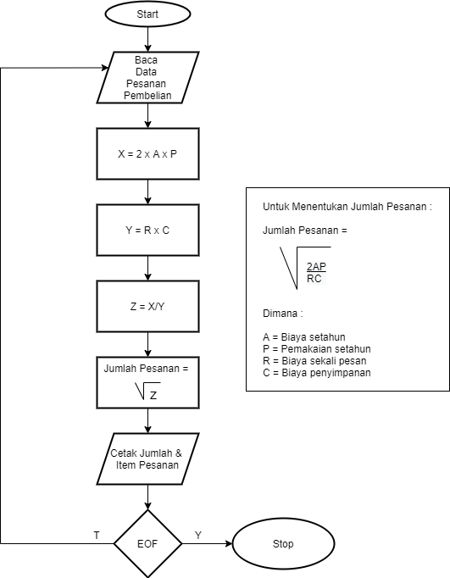

Gambar 2. 5 *Flowchart* Program (Sumber: Ridlo, 2017)

* + 1. Simbol *Flowchart*

Simbol *flowchart* berfungsi untuk menujukan alur suatu program pada *flowchart.* Simbol-simbol *flowchart* yang biasanya dipakai adalah simbol-simbol *flowchart* standar yang dikeluarkan oleh ANSI dan ISO (Ridlo, 2017)*.* Berikut adalah simbol-simbol yang terdapat dalam *flowchart* dapat dilihat pada Tabel 2.1.

Tabel 2. 1 Simbol-simbol *Flowchart*

|  |  |  |  |  |  |
| --- | --- | --- | --- | --- | --- |
| **Simbol** | | | | | **Keterangan** |
|  | | | | | Merepresentasikan *input* data atau *output* data yang diproses atau informasi. |
|  | | | | | Merepresentasikan operasi (proses). |
|  | | | | | Simbol *connector* berfungsi  menyatakan sambungan antar proses dalam halaman yang sama . |
|  | | | | | Simbol arus/*flow* yaitu menyatakan alur kerja. |
|  | | | | | Simbol *decision* berfungsi  menunjukkan keputusan dalam program. |
|  | | | | | Rincian operasi berada di tempat lain (subprogram). |
|  |  |  |  |  |
|  | | | | |
|  | | | | | Simbol *preparation* berfungsi menyediakan tempat penyimpanan suatu pengolahan untuk memberi nilai  awal. |
|  | | | | | Simbol *terminal*  berfungsi menyatakan permulaan atau akhir suatu program. |
|  | | | | | Simbol *manual input* berfungsi memasukkan data secara manual menggunakan *keyboard.* |
|  | | | | | Simbol dokumen berfungsi input berasal dari dokumen dalam bentuk kertas atau *output* dalam bentuk kertas*.* |
|  | | | | | Simbol *magnetic drum* berfungsi menyimpan *input* ataupun *output* ke dalam *database*. |

Sumber : (Ridlo, 2017)

(Lanjutan) Tabel 2.1 Simbol-simbol *Flowchart*

|  |  |
| --- | --- |
| **Simbol** | **Keterangan** |
|  | Simbol *offline connector* berfungsi menyatakan sambungan antar proses dalam halaman yang berbeda. |
|  | Simbol *disk storage* berfugsi menyatakan *input* berasal dari *disk* atau *output* disimpan dalam *disk*. |
|  | Simbol *display* berfungsi mencetak keluaran dalam layar *monitor*. |

Sumber : (Ridlo, 2017)

### Unified Modeling Language (UML)

*Unified Modeling Language* (UML) adalah bahasa standar yang digunakan untuk menjelaskan dan memvisualisaikan artifak dari proses analisis dan desain berorientasi objek. UML menyediakan standar pada notasi dan diagram yang bisa digunakan untuk memodelkan suatu sistem. UML menjadi bahasa yang bisa digunakan untuk berkomunikasi dalam perspektif objek antara *user* dengan developer, antara developer dengan developer, antara developer analis dengan developer desain, dan antara developer desain dengan developer pemrograman. (Efendi, 2018)

UML terdiri atas pengelompokkan diagram-diagram sistem menurut aspek atau sudut pandang tertentu. Beberapa contoh diagram UML diantaranya yaitu *Use Case Diagram*, *Activity diagram* dan *Class diagram*. (Efendi, 2018)

* + 1. *Use Case Diagram*

*Use case diagram* merupakan diagram yang menggambarkan fungsionalitas yang diharapkan dari sebuah sistem. *Use case diagram* dapat menujukan interaksi antara pengguna dan entitas eksternal lainnya dengan sistem yang sedang dikembangkan sehingga menyajikan interkasi antara *Use case* dengan *actor.* (Pratama, 2019). Simbol-simbol pada *use case diagram* yang dapat dilihat pada Tabel 2.2.

Tabel 2. 2 Simbol-Simbol *Use Case Diagram*

|  |  |  |
| --- | --- | --- |
| **Simbol** | **Nama** | **Keterangan** |
|  | *Actor* | Berfungsi sebagai peran pengguna ketika berinteraksi dengan use case. |
|  | *Dependency* | Pada suatu elemen mandiri atau independent akan mempengaruhi elemen yang bergantung padanya elemen yang tidak mandiri atau  independent. |
|  | *Generalization* | Hubungan dimana objek anak (descendent) berbagi perilaku dan struktur data dari objek yang ada di atasnya objek induk (ancestor). |
|  | *Include* | Menspesifikasikan bahwa *Usecase* sumber secara eksplisit. |
|  | *Extend* | Menspesifikasikan bahwa *Usecase* target memperluas perilaku dari *Usecase* sumber pada suatu titik yang diberikan. |
|  | *Association* | Apa yang menghubungkan antara objek satu dengan objek lainnya. |
|  | *System* | Menspesifikasikan paket yang menampilkan sistem secara terbatas. |
|  | *Use Case* | Deskripsi dari urutan aksi-aksi yang ditampilkan sistem yang menghasilkan suatu hasil yang terukur bagi suatu actor. |
|  | *Collaboration* | Interaksi aturan-aturan dan elemen lain yang bekerja sama untuk menyediakan prilaku yang lebih besar dari jumlah dan elemen-elemennya (sinergi). |

Sumber: Ahaddin, 2015.

* + 1. *Activity Diagram*

*Activity diagram* menunjukan kegiatan dan perubahan dari satu aktivitas ke aktivitas lainnya dengan peristiwa yang terjadi di beberapa bagian dari sistem. *Activity diagram* merupakan state diagram khusus yang menggambarkan berbagai aliran aktivitas sistem yang sedang dirancang, sehingga mengetahui bagaimana masing-masing aliran itu berawal dan berakhir. Bahkan mungkin terjadi decision didalamnya. (Pratama, 2019)

Berikut merupakan simbol-simbol pada *activity diagram* yang dapat dilihat pada Tabel 2.3.

Tabel 2. 3 Simbol-Simbol *Activity Diagram*

|  |  |  |
| --- | --- | --- |
| **Simbol** | **Nama** | **Keterangan** |
|  | *Initial Node* | Status awal aktivitas sistem, sebuah diagram  aktivitas memiliki sebuah status awal. |
|  | *Activity* | Aktivitas dari sistem yang mencerminkan  eksekusi dari suatu aksi. |
|  | *Desicion* | Asosiasi percabangan dimana jika ada pilihan  aktivitas lebih dari satu. |
|  | *Join* | Asosiasi penggabungan dimana lebih dari  satu dari aktivitas digabungkan menjadi akhir. |
|  | *Activity Final Node* | Status akhir yang dilakukan sistem, sebuah  diagram aktivitas memiliki sebuah status akhir. |
|  | *Swimlane* | Memisahkan organisasi bisnis yang bertanggung jawab terhadap aktivitas yang terjadi. |

Sumber: Idris, 2018.

* + 1. *Class Diagram*

*Class diagram* adalah gambar grafis mengenai struktur objek statis dari suatu sistem, menunjukan *class*-*class* objek yang menyusun sebuah sistem dan juga hubungan antara *class* objek tersebut. Simbol-simbol *class diagram* dapat dilihat pada Tabel 2.4.

Tabel 2. 4 Simbol-Simbol *Class Diagram*

|  |  |  |  |  |
| --- | --- | --- | --- | --- |
| **Simbol** | | | **Nama** | **Keterangan** |
|  | | | *Class* | Merupakan blok - blok pembangun pada pemrograman berorientasi obyek. Terdiri dari nama *class*, atribut dan *method* pada *class* |
|  | *Class* Name |  |
| + atribut  + atribut |
| + method |
|  | | |
|  | | | *Association* | Merupakan sebuah *relationship* paling umum antara dua *class*. *Association* melambangkan tipe-tipe *relationship* dan juga dapat menampilkan hukum-hukum multiplisitas pada sebuah *relationship*. |
|  | | | *Composition* | Jika sebuah *class* tidak bisa berdiri sendiri dan harus merupakan bagian dari *class* yang lain, maka *class* tersebut memiliki relasi *composition* terhadap *class* tempat dia bergantung tersebut. |
|  | | | *Depedency* | Umumnya *dependency* digunakan untuk menunjukkan operasi pada suatu *class* yang menggunakan *class* yang lain. |
|  | | | *Aggregation* | Mengindikasikan keseluruhan bagian relationship dan biasanya disebut sebagai relasi. |

Sumber: Munjeri, 2017

* + 1. *Sequence Diagram*

*Sequence diagram* merupakan diagram yang menggambarkan kolaborasi dinamis antara sejumlah *object*. Kegunaannya untuk menunjukkan rangkaian pesan yang dikirim antara *object* juga interaksi antara *object*. Sesuatu yang terjadi pada titik tertentu dalam eksekusi sistem. (Pratama, 2019)

*Sequence diagram* dapat digambarkan dengan simbol-simbol tertentu, simbol- simbol pada *sequence diagram* dapat dilihat pada Tabel 2.5.

Tabel 2. 5 Simbol-Simbol *Sequence Diagram*

|  |  |  |
| --- | --- | --- |
| **Simbol** | **Nama** | **Keterangan** |
|  | *Actor* | Menggambarkan seseorang yang berinteraksi dengan aplikasi. |
|  | *Life Line* | Objek *entity*, antarmuka yang saling berinteraksi. |
|  | *Object Message* | Menggambarkan pesan/hubungan antar objek yang menunjukkan urutan kejadian yang terjadi. |
|  | *Message to Self* | Menggambarkan pesan/hubungan objek itu sendiri yang menunjukkan urutan kejadian yang terjadi. |

Sumber: Astuti, 2017.

* + 1. *Entity Relationship Diagram* (ERD)

*Entity Relationship Diagram* (ERD) adalah suatu model untuk menjelaskan hubungan antar data dalam basis data berdasarkan objek-objek dasar data yang mempunyai hubungan antar relasi. (Setiadi, 2017)

Pemodelan struktur data dan hubungan antar data pada ERD digambarkan dengan beberapa notasi dan simbol yang dapat dilihat pada Tabel 2.6.

Tabel 2. 6 Simbol-Simbol ERD

|  |  |  |
| --- | --- | --- |
| **Simbol** | **Nama** | **Keterangan** |
|  | *Entity* | Suatu objek yang mewakili sesuatu yang nyata dan dapat dibedakan dari sesuatu yang lain. |
|  | *Relation* | Menunjukkan adanya hubungan di antara sejumlah *entity* yang berbeda. |

Sumber: Setiadi, 2017

(Lanjutan) Tabel 2.6 Simbol-Simbol ERD

|  |  |  |
| --- | --- | --- |
| **Simbol** | **Nama** | **Keterangan** |
|  | *Atribute* | Mendeskripsikan karakter dari suatu *entity*. |
| # | *Atribute Key* | Satu atau gabungan dari beberapa *atribute* yang dapat membedakan semua baris data (*Row*/*Record*) dalam tabel secara unik. |
|  | *Line* | Sebagai penghubung antara *relation* dengan  *entity*. |

Sumber: Setiadi, 2017.

Dalam ERD, hubungan (relasi) dapat terdiri dari sejumlah entitas yang disebut dengan derajat relasi. Derajat relasi maksimum disebut dengan kardinalitas, sehingga kardinalitas relasi menunjukkan jumlah maksimum entitas yang dapat berelasi dengan entitas pada himpunan entitas lain. kardinalitas yang terjadi antara diantara dua himpunan entitas dapat berupa (Setiadi, 2017):

1. *One to One* (1-1)

Pada tipe relasi ini, satu entitas diasosiasikan dengan satu entitas lainnya. Setiap entitas pada himpunan entitas A dapat berelasi dengan paling banyak satu entitas pada himpunan entitas B, demikian juga sebaliknya.

1. *One to Many* (1-N)

Pada tipe relasi ini, satu entitas diasosiasikan dengan banyak entitas lainnya. Setiap entitas pada himpunan entitas A dapat berelasi dengan banyak entitas pada himpunan entitas B, tetapi tidak sebaliknya.

1. *Many to One* (N-1)

Pada tipe relasi ini, banyak entitas berkaitan dengan satu entitas. Setiap entitas pada himpunan entitas A hanya dapat berelasi dengan satu entitas pada himpunan entitas B, tetapi tidak sebaliknya.

1. *Many to Many* (N-N)

Pada tipe relasi ini, banyak entitas berkaitan dengan banyak entitas lainnya. Setiap entitas pada himpunan entitas A dapat berelasi dengan banyak entitas pada himpunan entitas B, demikian juga sebaliknya.

##### Black Box Testing

*Black box testing* adalah pengujian yang dilakukan dengan hanya mengamati hasil eksekusi melalui data uji dan cek fungsional perangkat lunak. Ana*login*ya seperti melihat sebuah kotak hitam, dimana yang dapat terlihat hanya penampilan luar tanpa mengetahui apa di balik bungkus hitamnya. Sehingga *black box* testing hanya mengevaluasi penampilan eksternal (antarmuka) dan fungsional tanpa melihat isi *script coding*. (Kurniawati, 2018)

Tujuan *Black box testing* yaitu untuk mencari kesalahan/kegagalan dalam operasi tingkat tinggi, yang mencakup kemampuan dari perangkat lunak, operasional/tata laksana maupun skenario pemakai. Fungsi dari pengujian ini berdasarkan kepada apa yang dapat dilakukan oleh aplikasi. Untuk melakukan pengujian perilaku seseorang harus mengerti lingkup dari aplikasi, solusi bisnis yang diberikan oleh aplikasi, dan tujuan sistem dibuat. (Kurniawati, 2018)

#### Kuesioner

Kuesioner adalah sejumlah daftar pertanyaan yang dikirimkan kepada para responden baik secara langsung maupun tidak langsung. Kuesioner atau yang sering juga disebut dengan istilah angket secara umum berupa pertanyaan atau pernyataan yang dapat dijawab sesuai dengan bentuk angket yang diberikan. Jika angket tersebut jenis angket tertutup maka biasanya cara menjawab cukup hanya dengan memberikan tanda *check list* (√) pada kolom, dan apabila angket tersebut adalah jenis angket terbuka maka cara menjawabnya adalah dengan mengisi jawaban pada kolom yang sudah disediakan. (Rohman, 2019)

#### Kelebihan Metode Kuesioner

Kuesioner memiliki beberapa kelebihan dalam pengumpulan data atau informasi penelitan, berikut ini adalah kelebihan dari metode kuesioner dalam penelitian (Rohman, 2019):

* 1. Tidak memerlukan kehadiran peneliti.
  2. Dapat dibagikan secara bersama-sama kepada seluruh responden atau informan.
  3. Memilik waktu yang lebih fleksibel, bergantung pada waktu senggang para responden.
  4. Dapat dibuat anonim atau tanpa nama, sehingga responden tidak malu ketika menjawab pertanyaan.
  5. Pertanyaan dapat distandarkan.

#### Kelemahan Metode Kuesioner

Sedangkan kelemahan dari metode pengumpulan data penelitan kuesioner adalah sebagai berikut (Rohman, 2019):

* 1. Terkadang ada sebagian responden yang kurang teliti, akibatnya sering ada pertanyaan yang terlewatkan.
  2. Diragukannya kejujuran para responden meskipun sudah bersifat anonim.
  3. Kuesioner sering tidak kembali lagi kepada peneliti jika dikirim menggunakan pos maupun jasa pengiriman lainnya.
  4. Para responden dengan tingkat pendidikan tertentu kemungkinan ada kesulitan dalam mengisi kuesioner.

#### Skala Likert

Skala Likert adalah skala yang digunakan untuk mengukur persepsi, sikap atau pendapat seseorang atau kelompok mengenai sebuah peristiwa atau fenomena sosial, berdasarkan definisi operasional yang telah ditetapkan oleh peneliti. Skala Likert merupakan metode skala bipolar yang mengukur baik tanggapan positif ataupun negatif terhadap suatu pernyataan. Empat skala pilihan juga kadang digunakan untuk kuesioner skala Likert yang memaksa orang memilih salah satu kutub karena pilihan “netral” tak tersedia. (Nazir, 2005).

Bentuk jawaban skala Likert antara lain: sangat setuju, setuju, ragu-ragu, dan tidak setuju. Selain itu, jawaban setiap item instrumen yang menggunakan Skala Likert bisa juga mempunyai gradasi dari sangat positif sampai sangat negatif, yang dapat berupa kata-kata antara lain: Sangat Penting (SP), Penting (P), Ragu- ragu (R), Tidak Penting (TP), Sangat Tidak Penting (STP).

* A (Sangat Baik) = 4
* B (Baik) = 3
* C (Cukup) = 2
* D (Kurang) = 1

Hasil Pengujian = ∑𝑖=4 𝐻𝑖 × 100% (2.1)

𝑖=1

Dimana *Hi* didapatkan dari persamaan berikut.

∑𝑛

𝑋𝑗

Hi= 𝑗=1

𝑁𝑝

Keterangan:

* *j* = Index soal ke j.
* *Xj =* Nilai atau skor pertanyaan ke j untuk index i.
* 𝑛 = Maksimal soal

(2.2)

* *Np* = Total Poin, didapatkan dari persamaan (2.3)

𝑁𝑝 = 𝑛 × 4 (*skala maksimal*) × *jumlah responden*

.

# BAB III METODE PELAKSANAAN

#### Metode Pelaksanaan

Berdasarkan rumusan masalah dan tujuan penelitian yang telah dipaparkan, metode pelaksanaan ini berisikan langkah-langkah yang digunakan dalam merancang dan membangun aplikasi web, Aplikasi Layanan Konseling Penyakit Diabetes Mellitus pada klinik Laa Tachzan berbasis website yang akan saling berhubungan, dimana suatu proses yang dilakukan merupakan bagian dari tahapan yang menentukan proses selanjutnya. Dengan demikian perlu adanya suatu metode pengembangan aplikasi sebagai langkah untuk melakukan tahapan-tahapan tersebut secara teliti dan sistematis. Adapun metode pengembangan aplikasi yang digunakan yaitu menggunakan metode waterfall, tahapan dalam pelaksanaannya disajikan dalam bentuk diagram alur pada Gambar 3.1.

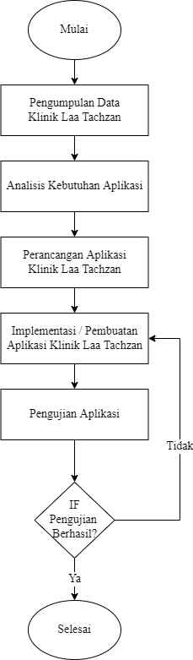

Gambar 3. 1 Metode Pelaksanaan

24

Penjelasan dari Gambar 3.1 Metode Pelaksanaan adalah sebagai berikut:

1. Pengumpulan Data

Untuk dapat membangun aplikasi dengan baik diperlukan komunikasi dengan admin dan dokter pada Klinik Laa Tachzan sebagai mitra utama. Tujuannya untuk memahami permasalahan yang terjadi pada proses pelayanan konseling baik secara *online* maupun secara *offline* yang terjadi pada Klinik Laa Tachzan. Informasi ini dapat diperoleh melalui metode observasi dan wawancara serta studi literatur. Bukti observasi dan wawancara dilampirkan pada lampiran.

1. Analisis Kebutuhan Aplikasi

Setelah tahap pengumpulan data maka selanjutnya dapat dilakukan analisa kebutuhan aplikasi berdasarkan data yang telah didapatkan. Dalam hal ini perlu dianalisa fitur-fitur apa saja yang dibutuhkan untuk menunjang aplikasi tersebut. Tahapan ini bertujuan untuk memahami aplikasi yang diharapkan oleh pengguna dan batasan aplikasi tersebut.

1. Perancangan Aplikasi

Selanjutnya yaitu tahap perancangan aplikasi. Pada tahap ini digambarkan rancangan aplikasi yang akan dibangun sebelum diimplementasikan kedalam *source code* bahasa pemrograman. Dalam melakukan perancangan aplikasi tidak terlepas dari hasil analisis yang dilakukan sebelumnya, dengan hasil analisis aplikasi tersebut menghasilkan suatu rancangan sistem. Dalam tahapan ini, tidak hanya rancangan *interface* sistem saja yang dikembangkan, namun juga rancangan alur aplikasi tersebut, hingga bagaimana aplikasi tersebut dapat bekerja, mulai dari tampilan awal, fungsi-fungsi tombol, hingga *output* yang akan dihasilkan.

1. Implementasi

Setelah perancangan aplikasi selesai dikerjakan, selanjutnya masuk ke tahap implementasi. Pada tahapan ini dilakukan proses penulisan *source code* program yang menerjemahkan rancangan aplikasi ke dalam bahasa pemrograman.

1. Pengujian

Pada tahap ini dilakukan pengujian aplikasi berdasarkan hasil analisis dan perancangan aplikasi yang telah dilakukan sebelumnya untuk disesuaikan dengan hasil implementasi yang dihasilkan. Dalam pengujian dilihat apakah aplikasi dapat

bekerja dengan baik, tampilan *interface* sesuai harapan, dan semua fungsinya bisa digunakan dengan baik dan lancar.

#### Pengumpulan Data

Pengumpulan data yang digunakan dalam pembangunan Aplikasi Layanan Konseling Penyakit Diabetes Mellitus pada Klinik Laa Tachzan merupakan studi literatur serta observasi dan wawancara. Penelitian yang dilakukan dengan metode tersebut dapat menghasilkan data yang relevan dan akurat sehingga selanjutnya dapat dilakukan analisis kebutuhan sistem serta perancangan aplikasi yang akan dibuat.

1. Studi Literatur

Dalam pembuatan Aplikasi Layanan Konseling Penyakit Diabetes Mellitus pada Klinik Laa Tachzan ini menggunakan studi literatur sebagai salah satu teknik yang digunakan untuk mengumpulkan data-data yang diperlukan berdasarkan sumber-sumber dari internet untuk menjadi referensi.

1. Observasi dan Wawancara

Pengumpulan data juga dilakukan dengan melakukan observasi dan wawancara terhadap pemilik mitra Klinik Laa Tachzan sebagai sumber untuk memperoleh data tentang kebutuhan sistem dari permasalahan yang terjadi pada Klinik Laa Tachzan, serta bagaimana solusi untuk mengatasi permasalahan tersebut melalui suatu aplikasi berbasis *website*. Hasil dari pengamatan dan wawancara tersebut kemudian disimpulkan ke dalam proses yang terstruktur sehingga dapat diimplementasikan ke dalam aplikasi Layanan Konseling Penyakit Diabetes Mellitus pada Klinik Laa Tachzan berbasis *website*.

#### Analisis Kebutuhan Aplikasi

Tahapan selanjutnya setelah melakukan pengumpulan data yaitu melakukan analisis kebutuhan aplikasi. Tahapan ini bertujuan untuk memastikan bahwa aplikasi ini dapat digunakan tepat sasaran untuk penderita penyakit Diabetes Mellitus ataupun masyarakat umum dalam mengatasi permasalahan yang terjadi pada pelayanan klinik Laa Tachzan. Pada tahapan ini terdapat beberapa fitur yang menjadi fungsi utama dari pembuatan Aplikasi Layanan Konseling Penyakit Diabetes Mellitus pada Klinik Laa Tahzan untuk membantu memudahkan

pelayanan, khususnya pelayanan konseling pada klinik. Analisis kebutuhan aplikasi ini terdiri dari kebutuhan fungsional dan kebutuhan non fungsional.

#### Kebutuhan Fungsional

Kebutuhan fungsional merupakan kebutuhan-kebutuhan yang memiliki keterkaitan langsung dengan aplikasi. Adapun kebutuhan fungsional Aplikasi Layanan Konseling Penyakit Diabetes Mellitus pada Klinik Laa Tahzan meliputi :

1. Kebutuhan Admin

Kebutuhan Admin dalam Layanan Konseling Penyakit Diabetes Mellitus pada Klinik Laa Tahzan untuk membantu meringankan kinerja admin dalam melakukan pelayanan di luar jam operasional kerja dan melakukan perekapan data pasien yaitu:

1. Melakukan *login* ke dalam aplikasi
2. Menerima data registrasi pasien
3. Mengelola data rekam medis pasien
4. Mengelola informasi berupa artikel mengenai penyakit Diabetes Mellitus
5. Mengelola data akun pasien
6. Mengelola data obat
7. Mengelola data rekam medis pasien
8. Mengelola hasil *checkup* pada setiap pasien untuk ditampilkan pada setiap akun pasien.
9. Mengelola data kategori konseling
10. Mengelola dan mengonfirmasi data pengajuan konseling
11. Melakukan sesi konseling dengan pasien
12. Mengelola data admin
13. Mengelola data *about*
14. Melakukan ubah *password*
15. Kebutuhan Pasien

Kebutuhan pasien dalam Aplikasi Layanan Konseling Penyakit Diabetes Mellitus pada Klinik Laa Tahzan untuk mempermudah pasien dalam mendapatkan pelayanan konseling baik secara langsung maupun melalui *online* yaitu:

1. Mendapatkan informasi mengenai Klinik Laa Tachzan
2. Mendapatkan informasi berupa artikel mengenai penyakit Diabetes Mellitus
3. Melakukan registrasi untuk mendapatkan akun pasien
4. Melakukan *login* ke dalam aplikasi atau *dashboard* pasien
5. Melihat dan mencari hasil diagnosis
6. Melihat data *checkup* yang dilakukan baik secara *online* maupun *offline*
7. Memilih dan melakukan pengajuan konseling
8. Melakukan pembayaran konseling
9. Melakukan sesi konseling secara *online*
10. Melihat profil atau data diri
11. Melakukan ubah *password*

#### 3.3.1 Kebutuhan Non Fungsional

Kebutuhan non fungsional merupakan kebutuhan yang tidak terkait secara langsung dengan fitur tertentu di dalam aplikasi. Kebutuhan non fungsional Layanan Konseling Penyakit Diabetes Mellitus pada Klinik Laa Tahzan untuk membantu memudahkan pelayanan konseling baik secara *online* maupun secara *offline* pada klinik Laa Tachzan yaitu:

1. Aplikasi dapat dijalankan pada *web browser*.
2. Aplikasi memiliki tampilan *interface* yang mudah dipahami.
3. Aplikasi mudah digunakan oleh pengguna, khususnya admin dan pasien pada Klinik Laa Tachzan.
4. Aplikasi dapat digunakan apabila terhubung ke jaringan internet.

#### Analisis Kebutuhan Sistem

Dalam proses pembangunan aplikasi layanan konseling penyakit Diabetes Mellitus pada Klinik Laa Tachzan terdapat kebutuhan *hardware* dan kebutuhan *software.* Berikut adalah kebutuhan- kebutuhan yang diperlukan:

1. Kebutuhan *Hardware*

Daftar kebutuhan perangkat keras (*hardware)* yang digunakan dalam proses rancang bangun aplikasi *web* untuk analisis sentimen ini terdapat pada Tabel 3.1

Tabel 3. 1 Tabel Kebutuhan *Hardware*

|  |  |  |
| --- | --- | --- |
| **No.** | **Jenis *Hardware*** | **Kebutuhan *Hardware*** |
| 1. | *Processor* | Intel(R) Core(TM) i5-5200U |
| 2. | RAM | 8GB atau lebih |

(Lanjutan) Tabel 3.1 Tabel Kebutuhan *Hardware*

|  |  |  |
| --- | --- | --- |
| **No.** | **Jenis *Hardware*** | **Kebutuhan *Hardware*** |
| 3. | *Hardisk* | 1 TB atau lebih |
| 4. | Monitor | Resolusi 1366x768 |

1. Kebutuhan *Software*

Daftar kebutuhan perangkat lunak (*software)* yang digunakan dalam proses rancang bangun aplikasi *web* untuk analisis sentimen ini terdapat pada Tabel 3.2

Tabel 3. 2 Tabel Kebutuhan *Software*

|  |  |  |
| --- | --- | --- |
| **No** | **Jenis *Software*** | **Kebutuhan *Software*** |
| 1. | Bahasa *Scripting* | HTML 5, CSS, JavaScript, PHP |
| 2. | *Software* pengolah | VsCode |
| 3. | Penyimpan data | *Database (*MariaDB) |
| 4. | *Web Browser* | Google Chrome |
| 5. | *Operating System* | Windows 10 |

#### Perancangan Sistem

Perancangan sistem aplikasi akan memaparkan mengenai rancangan dalam proses pembangunan Layanan Konseling Penyakit Diabetes Mellitus pada Klinik Laa Tahzan. Rancangan ini akan menjelaskan tentang bagaimana sistem akan berjalan sesuai dengan kebutuhan yang dituju untuk mengatasi permasalahan yang terjadi. Dalam penerapannya, perancangan sistem aplikasi ini dimodelkan dengan menggunakan *Unified Modeling Language* (UML). *Unified Modeling Language* (UML) merupakan bahasa spesifikasi standar yang dipergunakan untuk mendokumentasikan, menspesifikasikan dan membangun perangkat lunak. Proses dan data dari sistem yang akan dibangun ke dalam UML diantaranya terdiri dari *Use Case Diagram*, *Activity Diagram* dan *Sequence Diagram*.

* + 1. *Use Case Diagram*

*Use Case Diagram* digunakan untuk memberikan gambaran terkait interaksi *actor* dan sistem untuk memperkenalkan sistem yang akan dibangun,dalam aplikasi layanan konseling penyakit Diabetes Mellitus pada klinik Laa Tachzan ini, *actor* yang pertama adalah admin, admin berperan dalam pengelolaan aplikasi secara keseluruhan dan *actor* selanjutnya adalah pasien, *Use Case Diagram* ini digunakan untuk menjelaskan bagaimana langkah-langkah yang seharusnya dikerjakan oleh

sistem. *Use Case Diagram* Aplikasi Layanan Konseling Penyakit Diabetes Mellitus pada Klinik Laa Tachzan ini dapat dilihat pada Gambar 3.2.

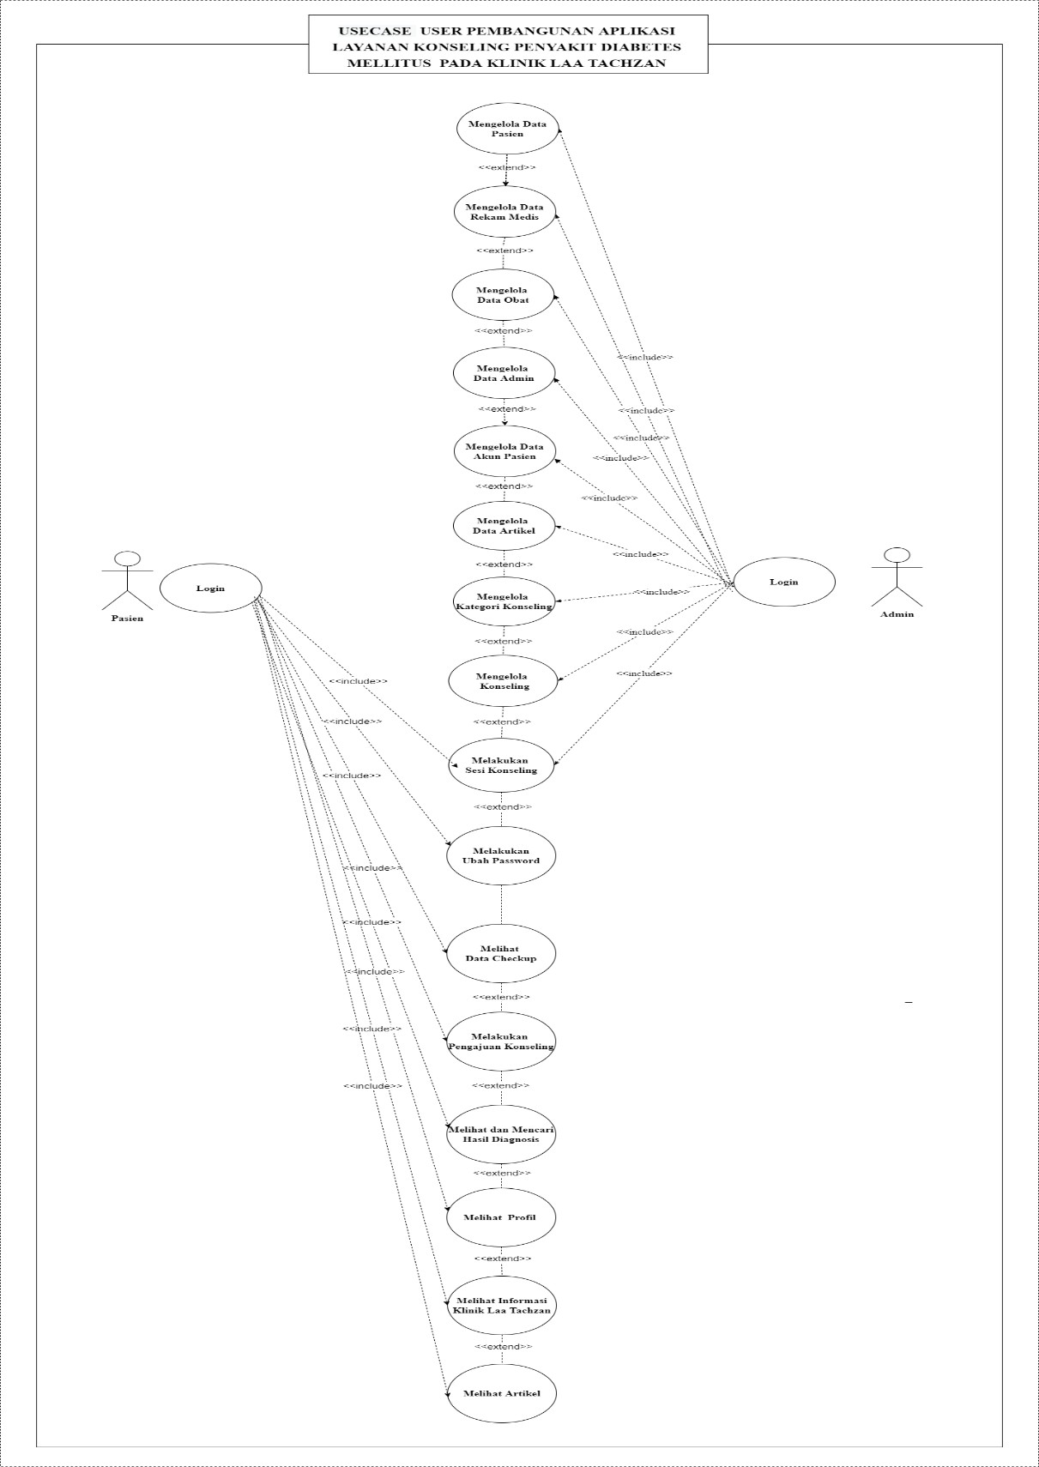

Gambar 3. 2 *Use Case Diagram* Admin dan Pasien

Tabel 3. 3 Tabel Penjelasan *Use Case Diagram*

|  |  |  |
| --- | --- | --- |
| ***Actor*** | **Nama *Use Case*** | **Keterangan** |
| Admin | Login | Admin melakukan *login* sesuai dengan akun yang telah dimiliki untuk dapat mengakses aplikasi. |
| Mengelola Data Registrasi | Melakukan Kelola Data Registrasi Pasien, dan Melakukan Verifikasi Akun |
| Mengelola Data Rekam Medis Pasien | Melakukan Kelola Data Rekam Medis Pasien, yang nantinya akan ditampilkan pada Dashboard pasien sebagai Data Checkup |
| Mengelola Data Obat | Melakukan Kelola data Obat pada Klinik Laa Tachzan |
| Mengelola Informasi Diabetes Mellitus | Melakukan Kelola Informasi mengenai penyakit Diabetes Mellitus, yang nantinya akan di upload pada Dashboard Umum  Untuk ditampilkan |
| Mengelola Data Artikel | Melakukan Kelola Artikel mengenai penyakit Diabetes Mellitus, yang nantinya akan di upload pada Dashboard Umum  Untuk ditampilkan |
| Mengelola Kategori Konseling | Melakukan Kelola Kategori Konseling yang akan berkaitan dengan dashboard pasien , pada fitur Pengajuan Konseling. |
| Mengelola Data Konseling | Mengelola Data Konseling, dan melakukan konfirmasi pembayaran berdasarkan jenis sesi konseling yang dipilih |
| Mengelola Data Akun Pasien | Admin dapat mengelola data Akun pasien serta dapat melakukan verifikasi akun pasien |

|  |  |  |
| --- | --- | --- |
| ***Actor*** | **Nama *Use Case*** | **Keterangan** |
| Admin | Data Admin | Admin melakukan kelola data admin pada klinik |
| Data *About* | Admin dapat mengelola data  *about* |
| Ubah *Password* | Admin dapat melakukan Ubah  *Password* |
| Pasien | *Login* | Pasien melakukan *login* sesuai dengan akun yang telah dimiliki untuk dapat mengakses aplikasi |
| Sesi Konseling | Pasien dapat melakukan Sesi konseling secara online atau jarak jauh sesuai dengan jenis sesi yang dipilih dan telah dibayar |
| Registrasi | Pasien dapat melakukan pendaftaran atau registrasi, dengan mengisi data diri pada *Form* Registrasi |
| Cari Data Diagnosis | Pasien dapat melihat dan mencari hasil diagnosis yang sebelumnya pernah dilakukan sesuai dengan kode yang terdapat pada *pdf* hasil diagnosis |
| Data *Check Up* | Pasien dapat melihat hasil konseling setiap pertemuan dari data *check up* yang telah di*input* oleh admin |
| Melakukan Pengajuan Konseling | Pasien dapat melakukan pengajuan konseling berdasarkan jenis kategori dan sesi yang dipilih |

|  |  |  |
| --- | --- | --- |
| ***Actor*** | **Nama *Use Case*** | **Keterangan** |
| Pasien | Melakukan Sesi Konseling | Pasien melakukan sesi konseling dengan Dokter berdasarkan pengajuan konseling yang telah dibayar |
| Melihat Data *Profil* | Pasien dapat melihat data *profil* atau data diri pasien pada *dashboard* pasien |
| Ubah *Password* | Pasien dapat melakukan Ubah  *Password* |
| Mendapatkan Informasi terkait Artikel | Pasien dapat melihat Artikel terkait dengan penyakit Diabetes Mellitus |
| Mendapatkan Infomasi terkait Klinik Laa Tachzan | Pasien dapat melihat Informasi terkait Profil, alamat, Dokter, Jam Operasional, dan Sosial Media Klinik Laa Tachzan |

##### Activity Diagram

*Activity Diagram* yang akan dibahas pada Aplikasi Layanan Konseling Penyakit Diabetes Mellitus pada Klinik Laa Tachzan terdiri dari beberapa *activity diagram*, yaitu *activity diagram login* admin dan pasien, registrasi pasien, pengajuan konseling, kategori konseling, data konseling, data rekam medis, dta pasien, data obat, data akun pasien, data admin, konfirmasi pengajuan konseling, dan data *about*.

1. *Activity Diagram* Login Admin & Pasien

Pada *activity diagram* login admin dan pasien pada Aplikasi Layanan Konseling Penyakit Diabetes Mellitus pada Klinik La Tachzan yaitu menggambarkan alur aktivitas yang terjadi ketika admin dan pasien melakukan proses *login*. Adapun *activity diagram*nya yang dapat dilihat pada Gambar 3.3.

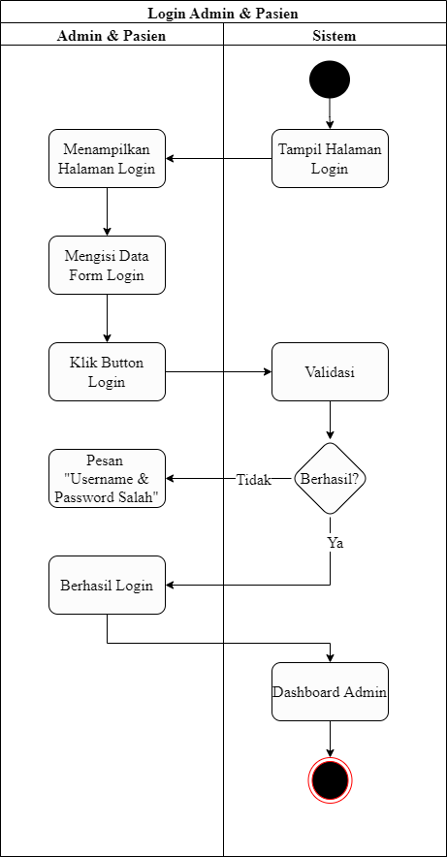

Gambar 3. 3 *Activity Diagram Login* Admin dan Pasien

1. *Activity Diagram* Registrasi Pasien

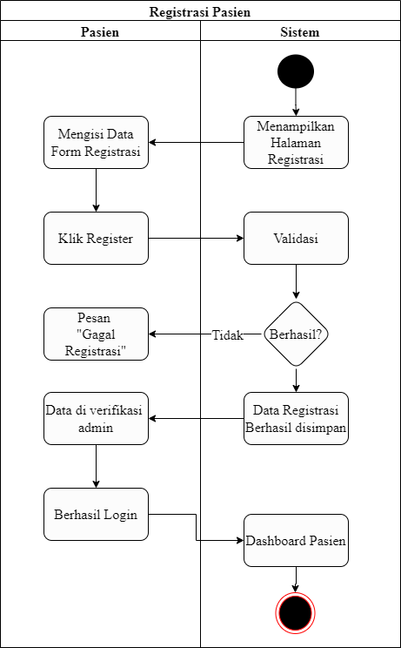Pada *activity diagram* registrasi pasien pada Aplikasi Layanan Konseling Penyakit Diabetes Mellitus pada Klinik La Tachzan menggambarkan suatu alur aktifitas yang terjadi ketika pasien melakukan proses registrasi atau pendaftaran. *Activity diagram* registrasi pasien *traveling* dapat dilihat pada Gambar 3.4

.

Gambar 3. 4 *Activity Diagram* Registrasi Pasien

1. *Activity Diagram* Pengajuan Konseling

Pada *activity diagram* pengajuan konseling pada Aplikasi Layanan Konseling Penyakit Diabetes Mellitus pada Klinik La Tachzan menggambarkan suatu alur aktifitas yang terjadi ketika pasien melakukan proses pengajuan konseling. *Activity diagram* pengajuan konseling dapat dilihat pada Gambar 3.5.

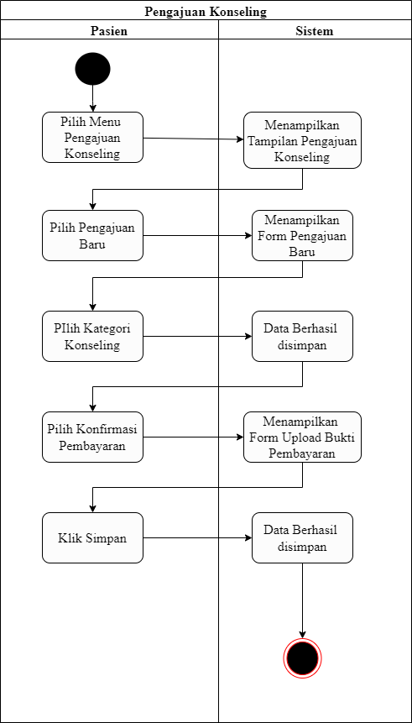

Gambar 3. 5 *Activity Diagram* Penngajuan Konseling

1. *Activity Diagram* Kategori Konseling

Pada *activity diagram* kategori konseling pada Aplikasi Layanan Konseling Penyakit Diabetes Mellitus pada Klinik La Tachzan menggambarkan suatu alur aktifitas yang terjadi ketika admin melakukan pengelolaan data kategori konseling. *Activity diagram* kategori konseling dapat dilihat pada Gambar 3.6.

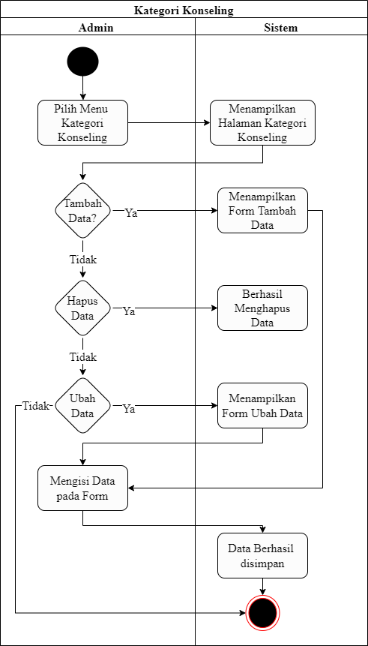

Gambar 3. 6 *Activity Diagram* Kategori Konseling

1. *Activity Diagram* Data Konseling

Pada *activity diagram* data konseling pada Aplikasi Layanan Konseling Penyakit Diabetes Mellitus pada Klinik La Tachzan menggambarkan suatu alur aktifitas yang terjadi ketika admin mengelola data konseling dan melakukan konfirmasi terhadap pengajuan konseling yang dilakukan oleh pasien. *Activity diagram* data konseling dapat dilihat pada Gambar 3.7

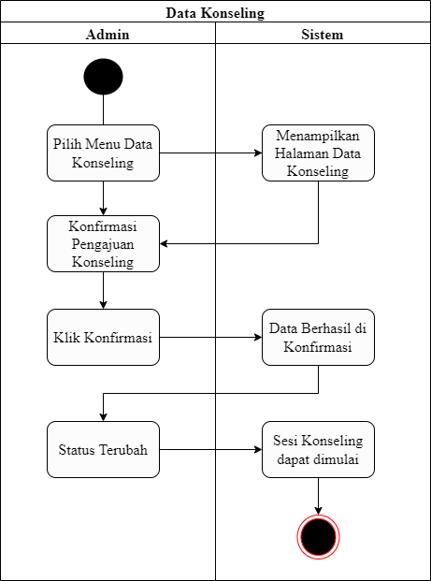

Gambar 3. 7 *Activity Diagram* Data Konseling

1. *Activity Diagram* Rekam Medis

Pada *activity diagram* rekam medis pada Aplikasi Layanan Konseling Penyakit Diabetes Mellitus pada Klinik La Tachzan menggambarkan suatu alur aktifitas yang terjadi ketika admin mengelola data rekam medis. *Activity diagram* rekam medis dapat dilihat pada Gambar 3.8.

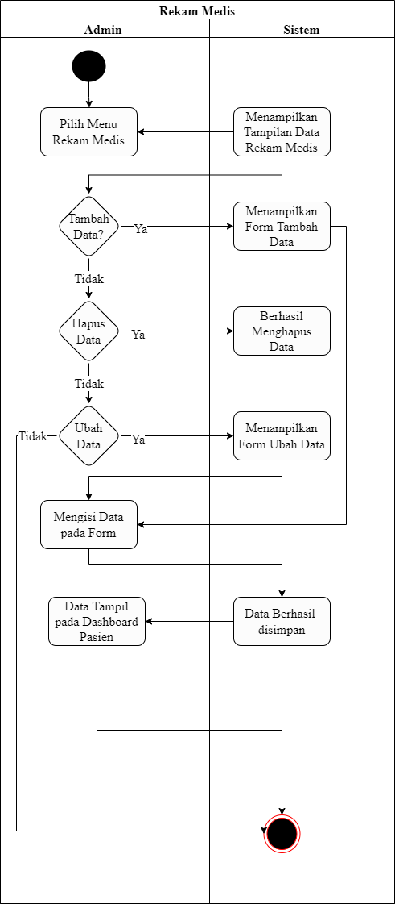

Gambar 3. 8 *Activity Diagram* Rekam Medis

1. *Activity Diagram* Data Pasien

Pada *activity diagram* data pasien pada Aplikasi Layanan Konseling Penyakit Diabetes Mellitus pada Klinik La Tachzan menggambarkan suatu alur aktifitas yang terjadi ketika admin mengelola data pasien. *Activity diagram* data pasien dapat dilihat pada Gambar 3.9.

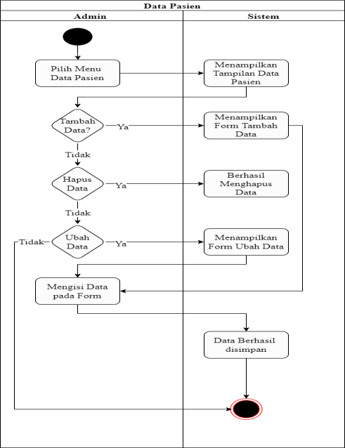

Gambar 3. 9 *Activity Diagram* Data Pasien

1. *Activity Diagram* Data Artikel

Pada *activity diagram* data artikel pada Aplikasi Layanan Konseling Penyakit Diabetes Mellitus pada Klinik La Tachzan menggambarkan suatu alur aktifitas yang terjadi ketika admin mengelola data artikel. *Activity diagram* data artikel dapat dilihat pada Gambar 3.10.

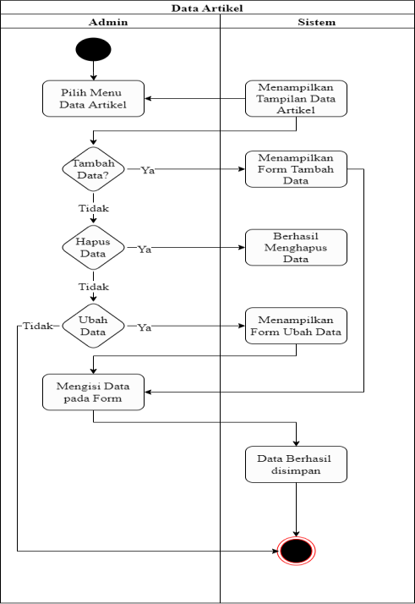

Gambar 3. 10 *Activity Diagram* Data Artikel

1. *Activity Diagram* Data Obat

Pada *activity diagram* data obat pada Aplikasi Layanan Konseling Penyakit Diabetes Mellitus pada Klinik La Tachzan menggambarkan suatu alur aktifitas yang terjadi ketika admin mengelola data obat. *Activity diagram* data obat dapat dilihat pada Gambar 3.11.

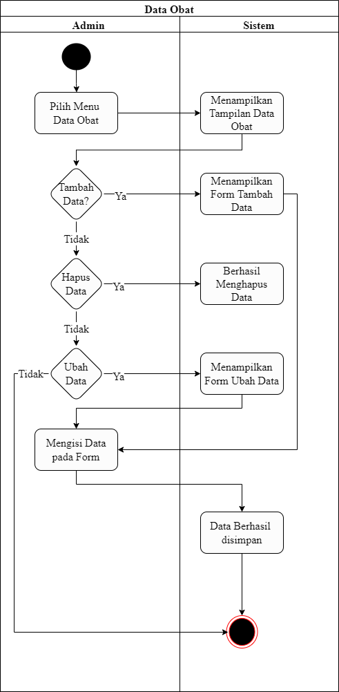

Gambar 3. 11 *Activity Diagram* Data Obat

1. *Activity Diagram* Data Akun Pasien

Pada *activity diagram* data akun pasien pada Aplikasi Layanan Konseling Penyakit Diabetes Mellitus pada Klinik La Tachzan menggambarkan suatu alur aktifitas yang terjadi ketika admin mengelola data akun pasien. *Activity diagram* data akun pasien dapat dilihat pada Gambar 3.12.

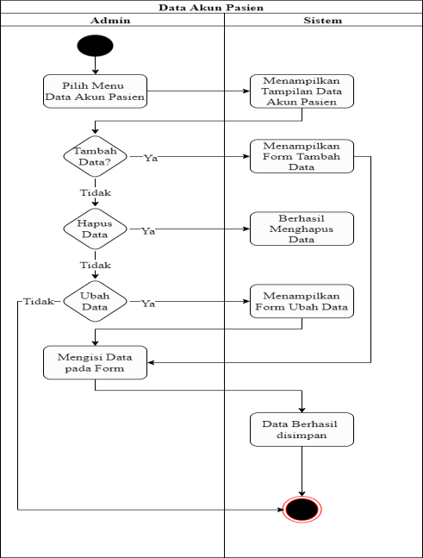

Gambar 3. 12 *Activity Diagram* Data Akun Pasien

1. *Activity Diagram* Data Admin

Pada *activity diagram* data admin pada Aplikasi Layanan Konseling Penyakit Diabetes Mellitus pada Klinik La Tachzan menggambarkan suatu alur aktifitas yang terjadi ketika admin mengelola data admin. *Activity diagram* data admin dapat dilihat pada Gambar 3.13.

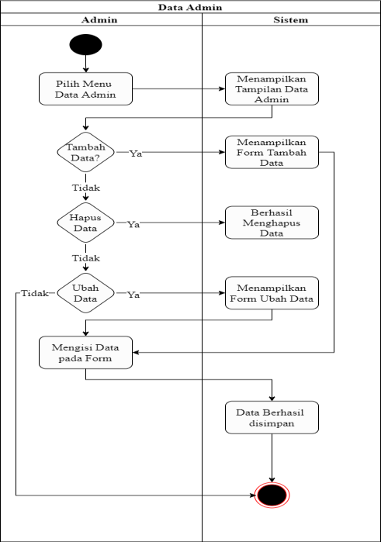

Gambar 3. 13 *Activity Diagram* Data Admin

1. *Activity Diagram* Konfirmasi Pengajuan Konseling

Pada *activity diagram* konseling pada Aplikasi Layanan Konseling Penyakit Diabetes Mellitus pada Klinik La Tachzan menggambarkan suatu alur aktifitas yang terjadi ketika admin melakukan konfirmasi pengajuan pada data konseling. *Activity diagram* data konseling dapat dilihat pada Gambar 3.14.

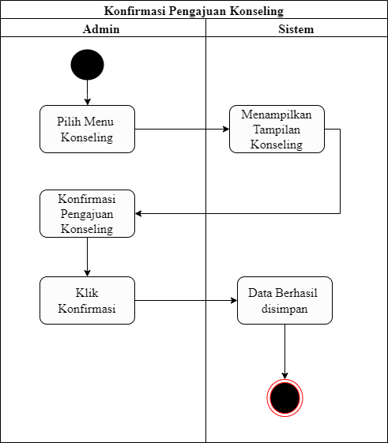

Gambar 3. 14 *Activity Diagram* Konfirmasi Pengajuan Konseling

1. *Activity Diagram* Sesi Konseling Admin

Pada *activity diagram* sesi konseling pada Aplikasi Layanan Konseling Penyakit Diabetes Mellitus pada Klinik La Tachzan menggambarkan suatu alur aktifitas yang terjadi ketika admin melakukan sesi konseling. *Activity diagram* sesi konseling dapat dilihat pada Gambar 3.15.

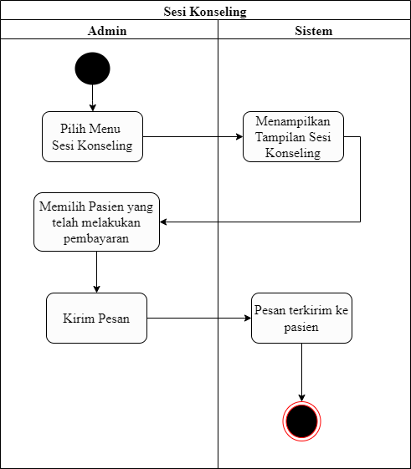

Gambar 3. 15 *Activity Diagram* Sesi Konseling Admin

1. *Activity Diagram* Data *About*

Pada *activity diagram* data *about* pada Aplikasi Layanan Konseling Penyakit Diabetes Mellitus pada Klinik La Tachzan menggambarkan suatu alur aktifitas yang terjadi ketika admin mengelola data *about* yang nantinya akan ditampilkan pada *dashboard* umum. *Activity diagram* data *about* ini dapat dilihat pada Gambar 3.16.

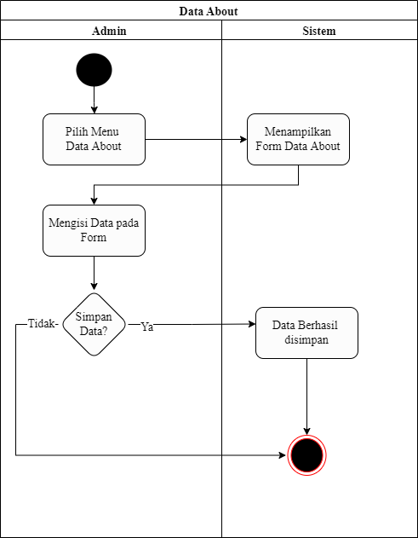

Gambar 3. 16 *Activity Diagram* Data *About*

##### Class Diagram

*Class diagram* dari pembangunan aplikasi layanan konseling penyakit Diabetes Mellitus ini terdiri dari 11 *class* yaitu *User*, *Roles*, *About,* Artikel, Kategori, Konseling, Obat, Pasien, Rekam_medis, *Chats* dan *Password_reset*. *Class Diagram* merupakan bagan yang menggambarkan banyak objek dalam sistem dengan berbagai macam relasi yang dimiliki, *class diagram* juga menjelaskan antar *class* yang saling berkaitan untuk mencapai suatu aplikasi. Adapun rancangan *class diagram* pada pembangunan aplikasi layanan konseling penyakit Diabetes Mellitus terdapat pada Gambar 3.17.

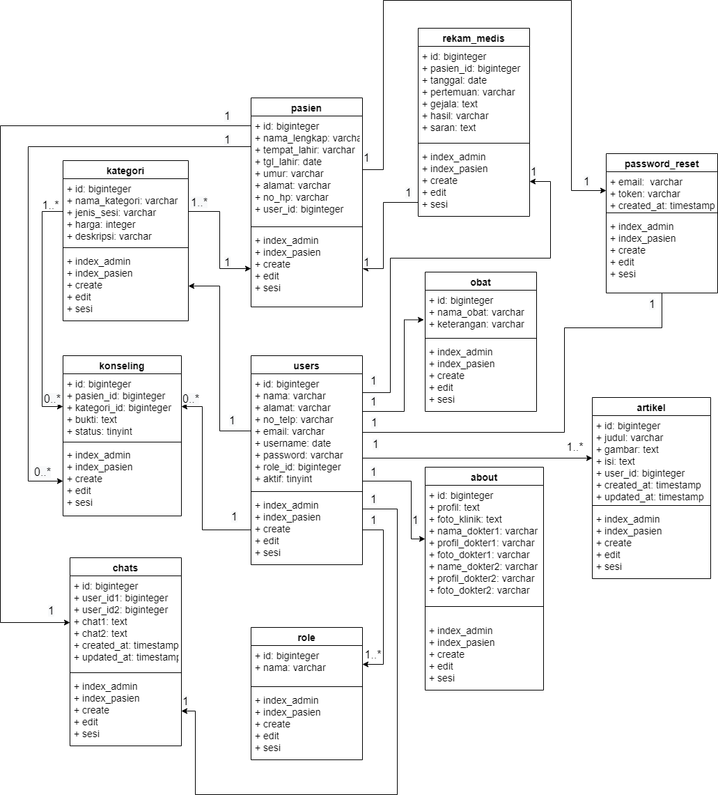

Gambar 3. 17 *Class Diagram* Layanan Konseling Penyakit Diabetes Mellitus Klinik Laa Tachzan

##### Sequence Diagram

*Sequence Diagram* yang akan dibuat pada pembangunan aplikasi layanan konseling penyakit *Diabetes Mellitus* pada Klinik Laa tachzan ini adalah *Sequence Diagram Login* Admin dan Pasien, *Sequence Diagram* Registrasi, *Sequence Diagram* Konseling Pasien, *Sequence Diagram* Konseling Admin, *Sequence Diagram* Data Pasien, *Sequence Diagram* Admin Kategori Konseling, *Sequence Diagram* Admin Artikel, *Sequence Diagram* Admin Data Obat, *Sequence Diagram* Admin Data Rekam

Medis, *Sequence Diagram* Data Akun Pasien, dan *Sequence Diagram*

Data *About.*

1. *Sequence Diagram Login* Admin dan Pasien

*Sequence Diagram Login* ini menjelaskan *Actor* Admin dan Pasien dalam melakukan *Login.* Urutannya adalah Admin memilih tombol *login* dan sistem akan mengakses *method* showLoginForm() kemudian menampilkan *form login*. Admin dan Pasien mengisi *username* dan *password* pada halaman *login* kemudian sistem akan mengakses *method* login(*Request* $req), lalu memvalidasi *email* dan *password* dengan *method* validateLogin(*Request* $req). Proses selanjutnya, *username* dan *password* dicocokan sesuai dengan *username* dan *password* pada *database*, menggunakan method attempLogin(*Request* $req) kemudian sistem akan merespon dengan *method* sendLoginRespons(*Request* $req). Apabila proses autentikasi berhasil maka sistem akan mengakses *method* redirectIfAuthenticated() dan sistem menampilkan halaman *dashboard. SequenceDiagram login* dapat dilihat pada Gambar 3.18

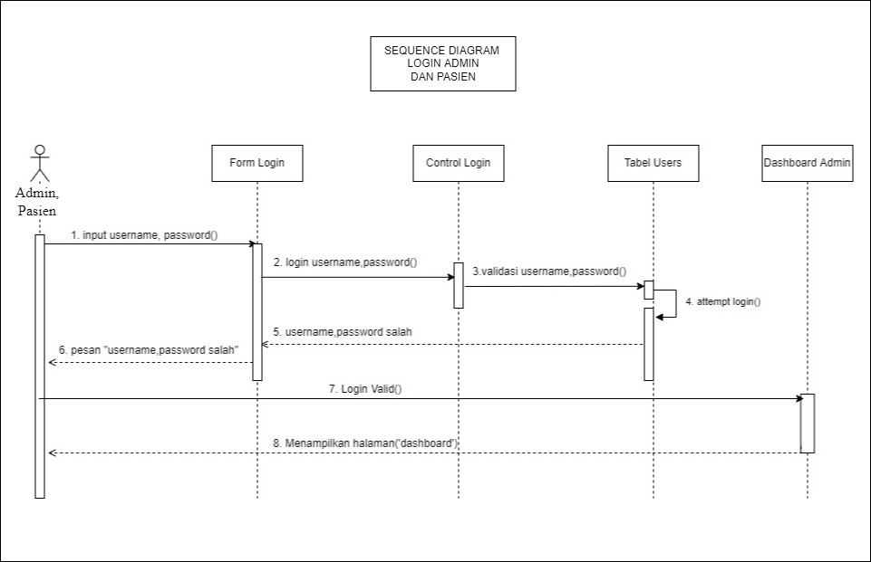

Gambar 3. 18 *Sequence Diagram Login* Admin dan Pasien

1. *Sequence Diagram* Registrasi

Pada *Sequence Diagram* Registrasi ini menggambarkan urutan interaksi antar objek yang saling bertukar pesan satu sama lain, dimana pasien melakukan registrasi suatu akun, yang nantinya akan di validasi oleh admin. Adapun *sequence diagram* registrasi dapat dilihat pada Gambar 3.19

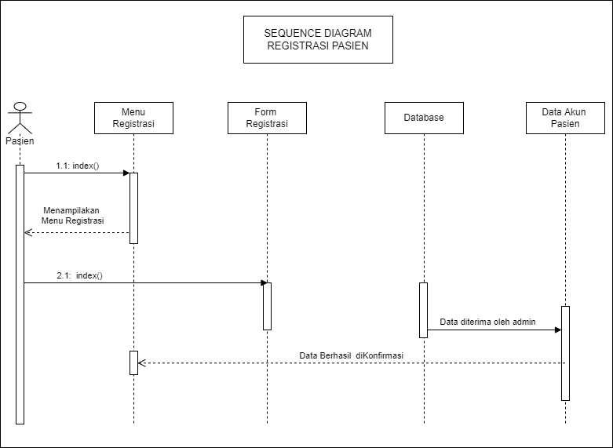

Gambar 3. 19 *Sequence Diagram* Registrasi

1. *Sequence Diagram* Konseling Pasien

Pada *Sequence Diagram* Konseling Pasien ini menggambarkan urutan interaksi antar objek yang saling bertukar pesan satu sama lain, dimana pasien melakukan konseling, Adapun *sequence diagram* konseling pasien dapat dilihat pada Gambar 3.20

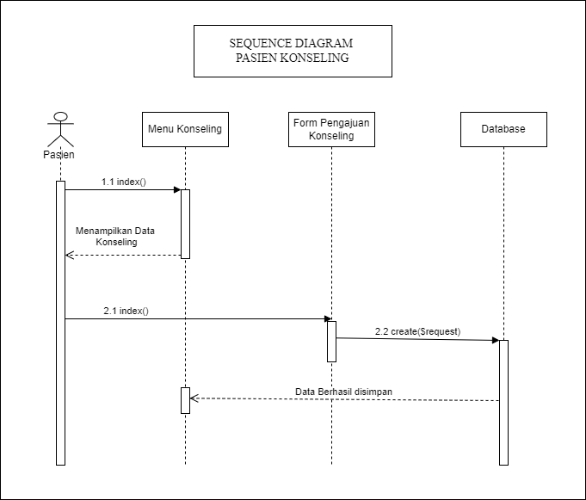

*Gambar 3. 20* Sequence Diagram *Konseling Pasien*

1. *Sequence Diagram* Konseling Admin

Pada *Sequence Diagram* Konseling Admin ini menggambarkan urutan interaksi antar objek yang saling bertukar pesan satu sama lain, dimana admin melakukan konseling, Adapun *sequence diagram* konseling admin dapat dilihat pada Gambar 3.21

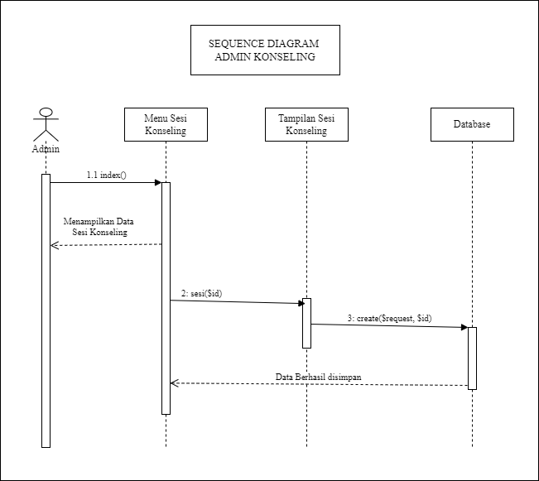

Gambar 3. 21 *Sequence Diagram* Konseling Admin

1. *Sequence Diagram* Data Pasien

Pada *Sequence Diagram* Data Pasien ini menggambarkan urutan interaksi antar objek yang saling bertukar pesan satu sama lain, dimana admin melakukan pengelolaan data pasien, Adapun *sequence diagram* data pasien dapat dilihat pada Gambar 3.22

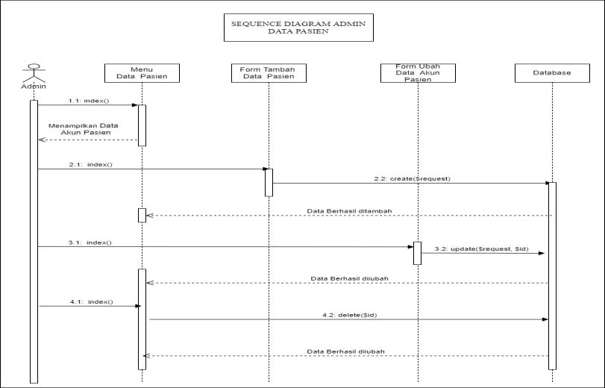

Gambar 3. 22 *Sequence Diagram* Data Pasien

1. *Sequence Diagram* Admin Kategori Konseling

Pada *Sequence Diagram* Admin Kategori Konseling ini menggambarkan urutan interaksi antar objek yang saling bertukar pesan satu sama lain, dimana admin melakukan pengelolaan data kategori konseling, Adapun *sequence diagram* admin kategori konseling dapat dilihat pada Gambar 3.23

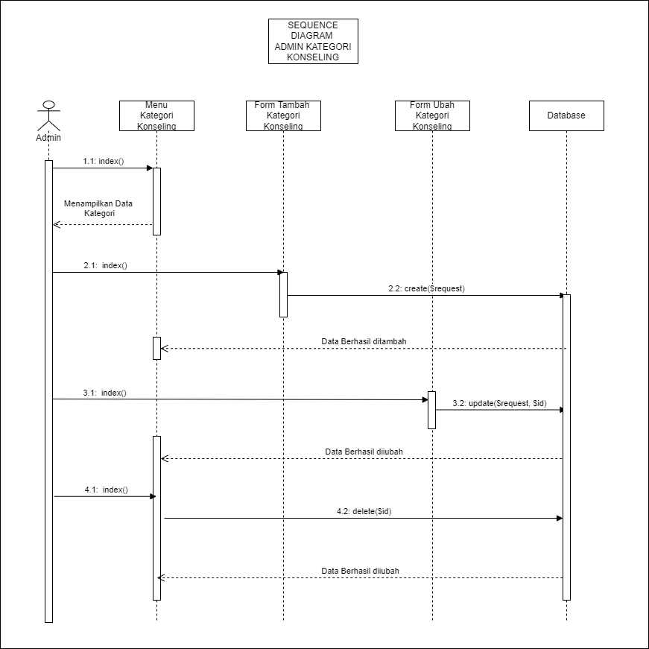

Gambar 3. 23 Sequence Diagram *Admin Kategori Konseling*

1. *Sequence Diagram* Admin Artikel

Pada *Sequence Diagram* Admin Artikel ini menggambarkan urutan interaksi antar objek yang saling bertukar pesan satu sama lain, dimana admin melakukan pengelolaan data artikel yang nantinya akan ditampilkan pada *dashboard* umum, Adapun *sequence diagram* admin artikel dapat dilihat pada Gambar 3.24

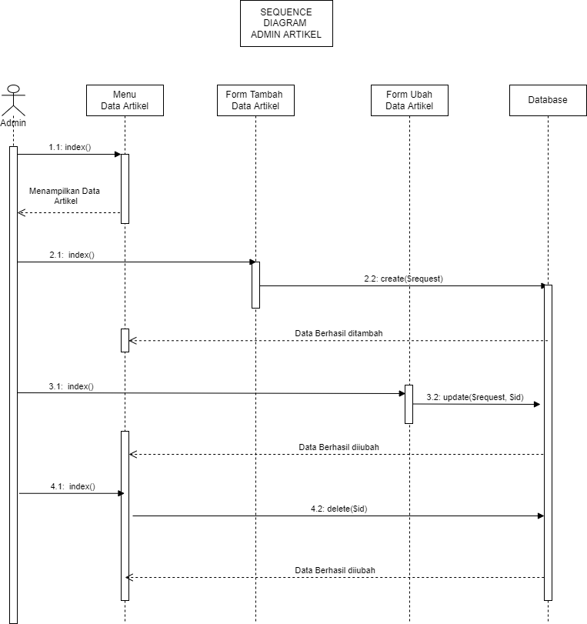

Gambar 3. 24 *Sequence Diagram* Admin Artikel

1. *Sequence Diagram* Admin Data Obat

Pada *Sequence Diagram* Admin Data Obat ini menggambarkan urutan interaksi antar objek yang saling bertukar pesan satu sama lain, dimana admin melakukan pengelolaan data obat, Adapun *sequence diagram* admin data obat dapat dilihat pada Gambar 3.25

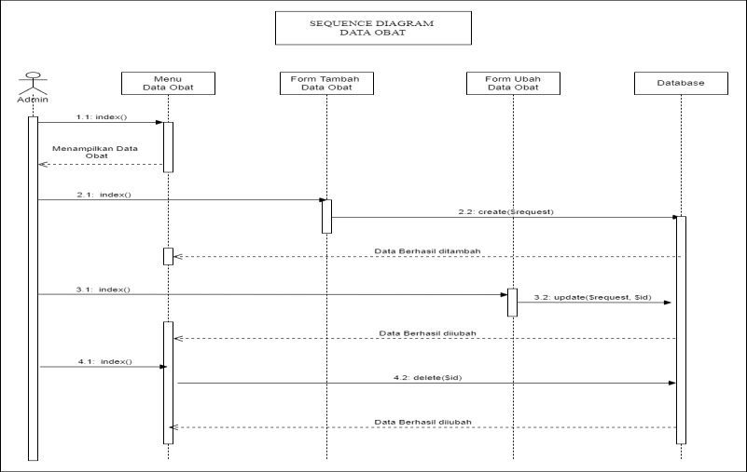

Gambar 3. 25 Sequence Diagram *Admin Data Obat*

1. *Sequence Diagram* Admin Data Rekam Medis,

Pada *Sequence Diagram* Admin Data Rekam Medis ini menggambarkan urutan interaksi antar objek yang saling bertukar pesan satu sama lain, dimana admin melakukan pengelolaan data rekam medis pasien, Adapun *sequence diagram* admin rekam medis dapat dilihat pada Gambar 3.26

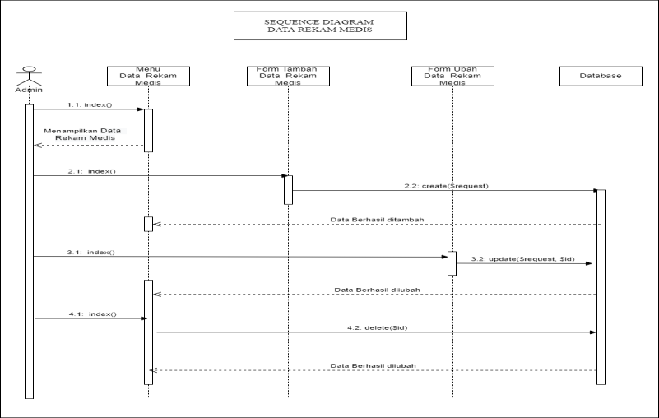

Gambar 3. 26 Sequence Diagram *Admin Data Rekam Medis*

1. *Sequence Diagram* Admin Data Akun Pasien

Pada *Sequence Diagram* Admin Data Akun Pasien ini menggambarkan urutan interaksi antar objek yang saling bertukar pesan satu sama lain, dimana admin melakukan pengelolaan data akun pasien, Adapun *sequence diagram* data akun pasien dapat dilihat pada Gambar 3.27

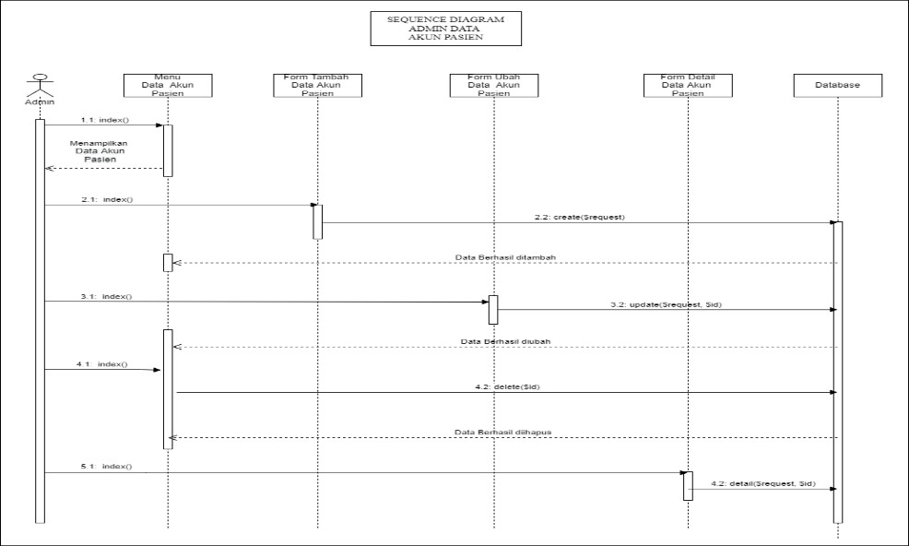

Gambar 3. 27 Sequence Diagram *Admin Data Akun Pasien*

1. *Sequence Diagram* Data Admin

Pada *Sequence Diagram* Data Admin ini menggambarkan urutan interaksi antar objek yang saling bertukar pesan satu sama lain, dimana admin melakukan pengelolaan data admin, Adapun *sequence diagram* data admin dapat dilihat pada Gambar 3.28

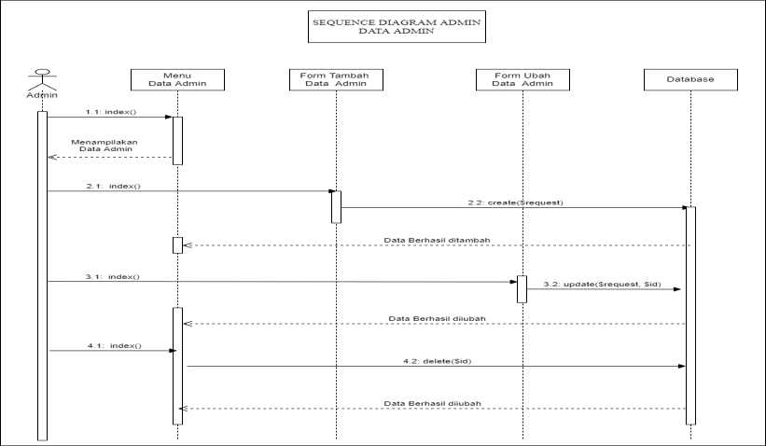

Gambar 3. 28 Sequence Diagram *Data Admin*

##### Flowchart

*Flowchart* yang dibuat untuk menjelaskan alur pada sistem pembangunan Aplikasi Layanan Konseling Penyakit Diabetes Mellitus pada Klinik Laa Tahzan ini secara konsep terbagi menjadi dua, yaitu *flowchart* program dan *flowchart* sistem.

1. *Flowchart Program*

*Flowchart program* pada aplikasi ini terbagi menjadi dua, yaitu *flowchart*

admin, dan *flowchart* pasien penderita Diabetes Mellitus pada Klinik Laa Tachzan

1. *Flowchart* Admin

*Flowchart* Admin berisi alur penggunaan dalam mengelola berbagai macam data seperti mengelola data pasien, data rekam medis, data kategori

,data konseling, data obat, data artikel, data akun pasien, data admin, data *about* us. Flowchart admin pada Aplikasi Layanan Konseling Penyakit Diabetes Mellitus pada Klinik Laa Tahzan dapat dilihat pada Gambar 3.29

51

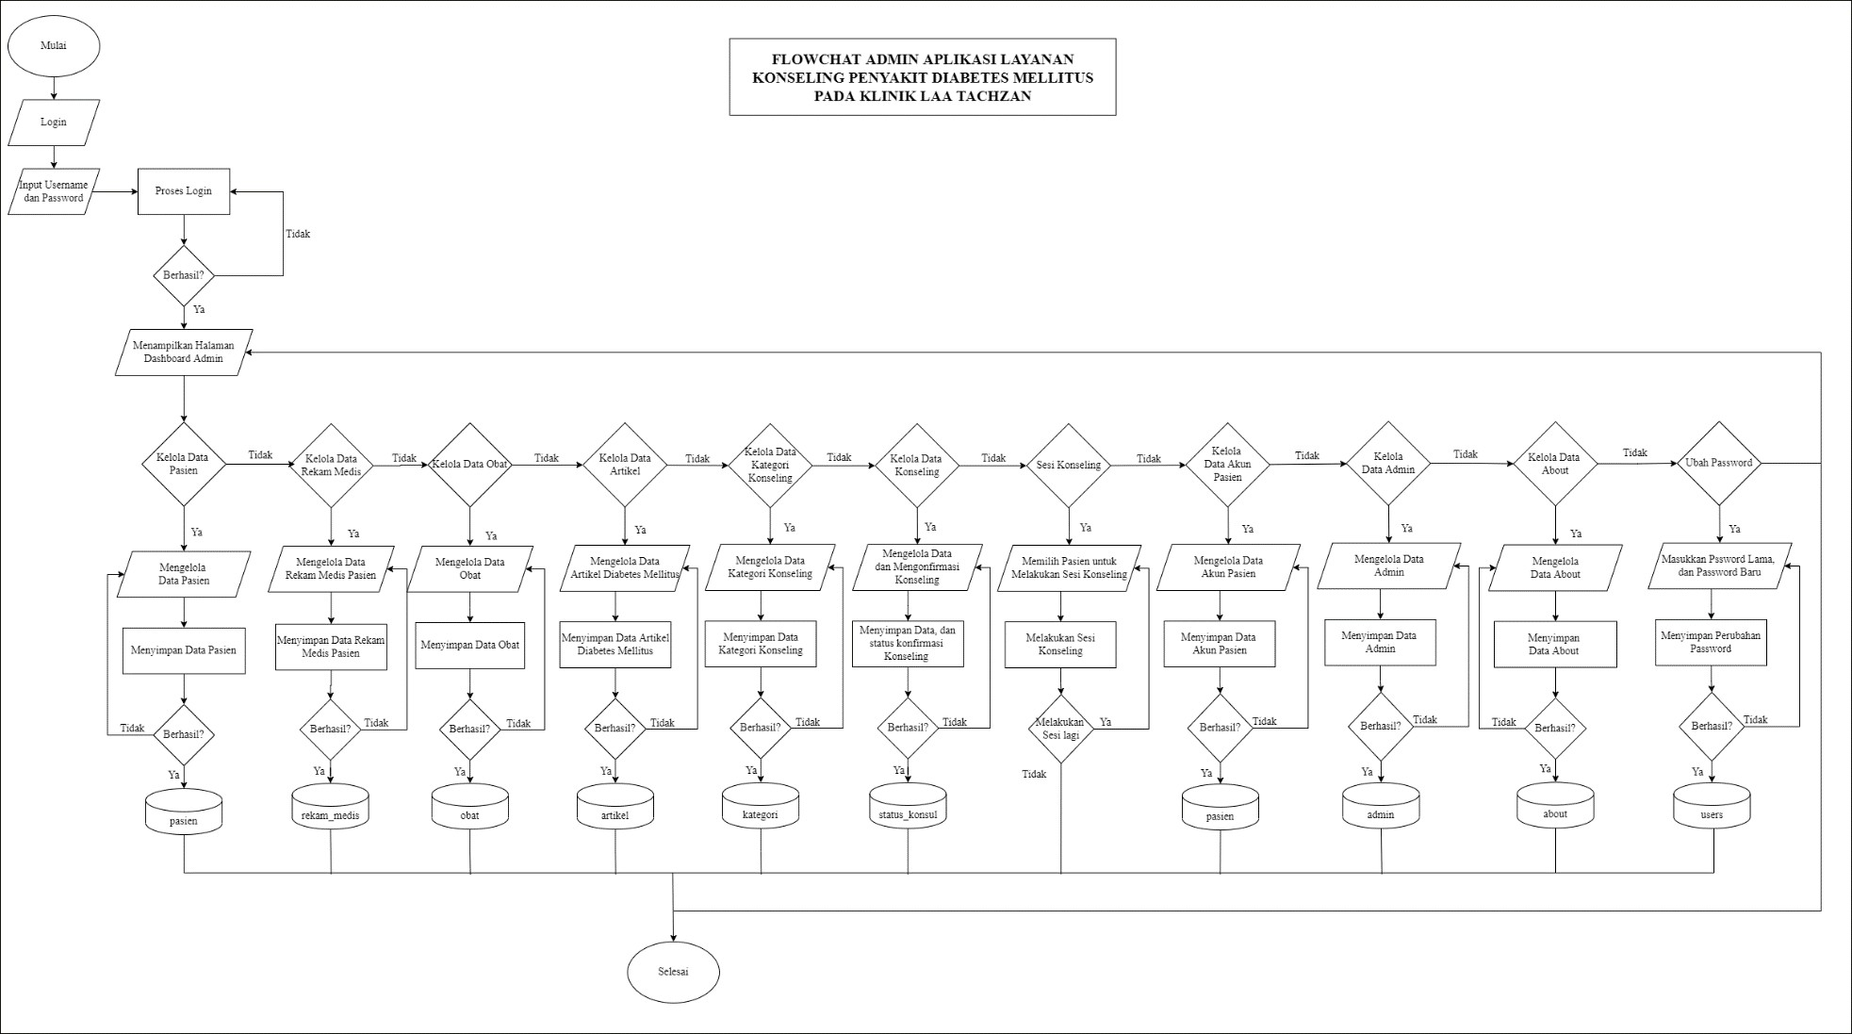

**Gambar 3. 29 *Flowchart* Admin**

52

1. *Flowchart Pasien*

*Flowchart Pasien*pada Aplikasi Layanan Konseling Penyakit Diabetes Mellitus pada Klinik Laa Tachzan dapat dilihat pada Gambar 3.30.

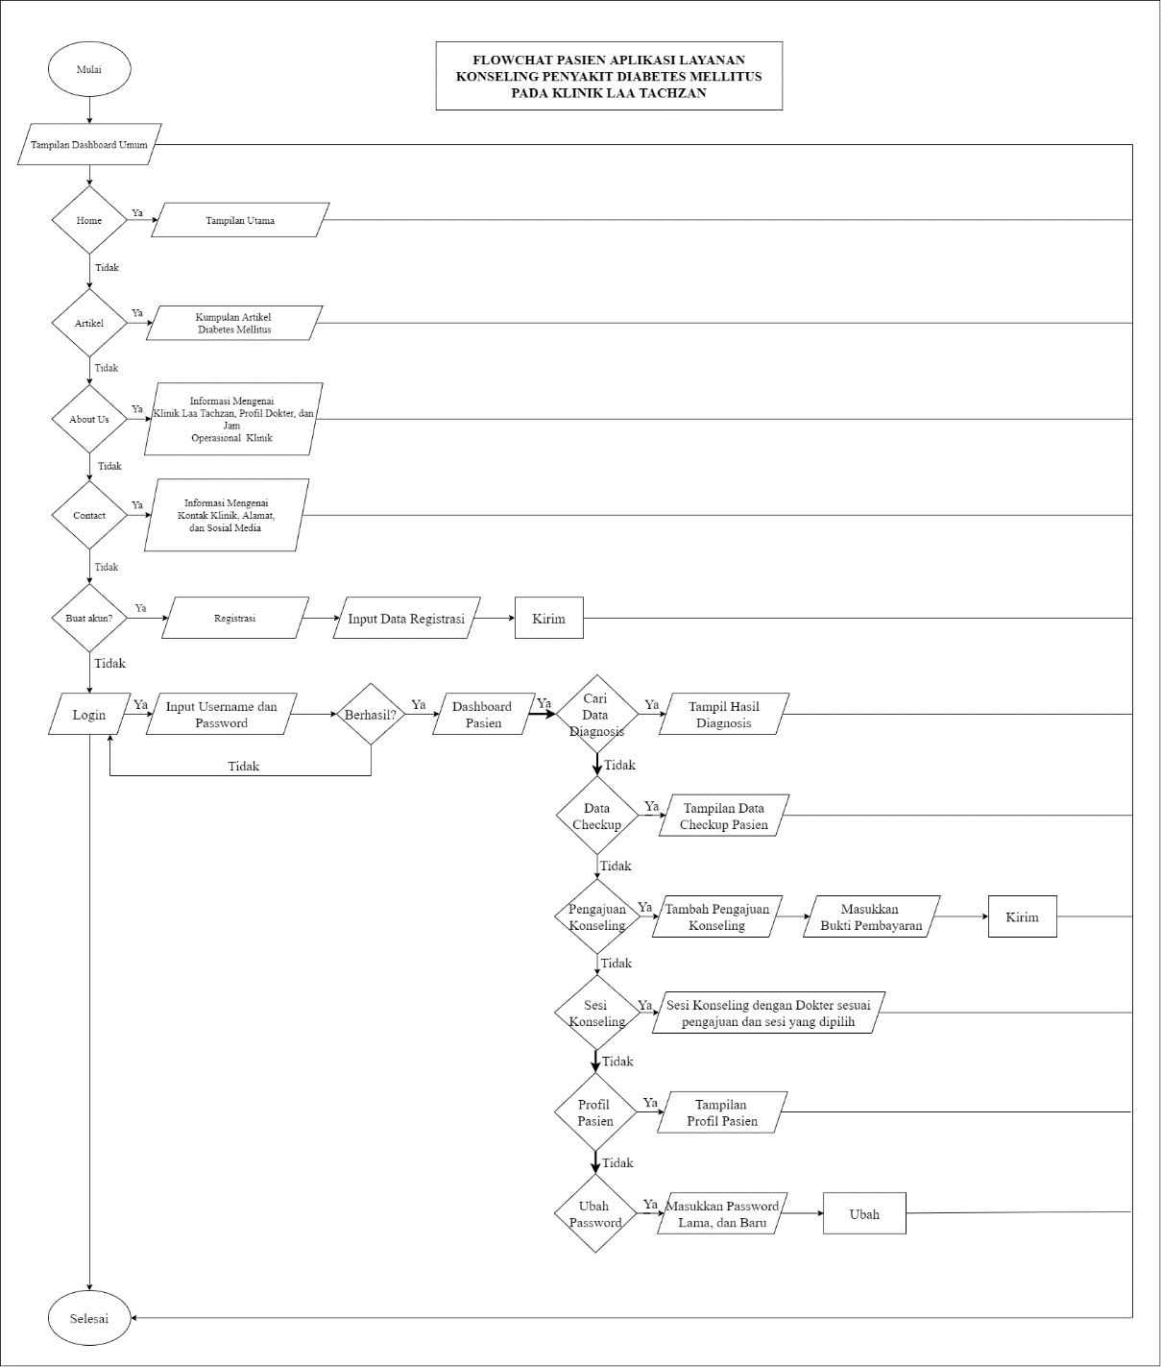

Gambar 3. 30 *Flowchart Pasien*

1. *Flowchart* Sistem

*Flowchart* sistem pada aplikasi layananan konseling penyakit Diabetes Mellitus pada Klinik Laa Tachzan, yaitu *flowchart* yang menjelaskan alur proses antara pasien dengan admin.

53

1. *Flowchart* Sistem ini menjelaskan keseluruhan alur yang dilakukan sistem pada data pasien dan admin yang saling keterkaitan dalam data Registrasi, Pengajuan Konseling, serta Sesi Konseling, dapat dilihat pada Gambar 3.31.

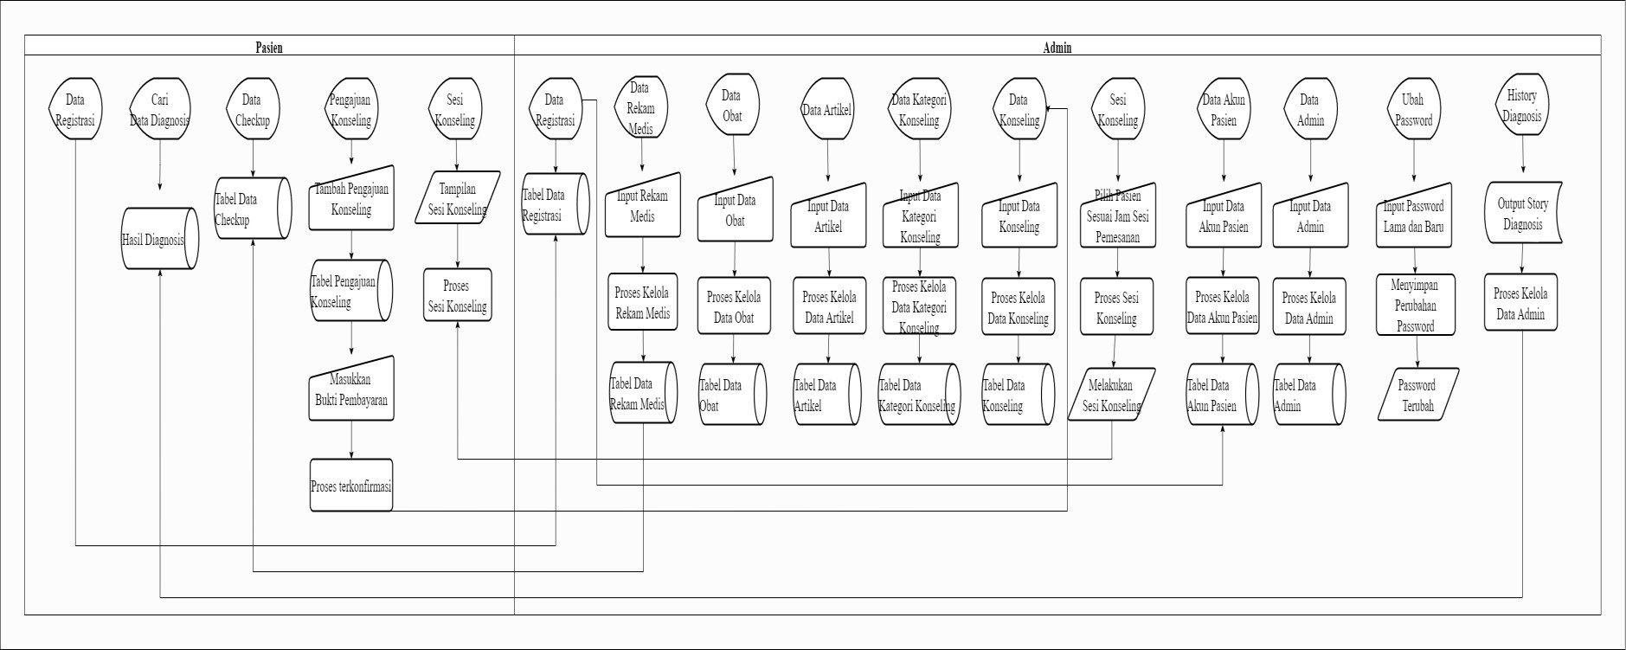

Gambar 3. 31 *Flowchart Sistem*

* 1. **Perancangan *Database***

Perancangan *database* yang akan dibahas pada pembangunan aplikasi layanan konseling penyakit Diabetes Mellitus pada klinik Laa Tachzan adalah perancangan (*Entity Relationship Diagram)* ERD, dan penjelasan tabel-tabel yang akan digunakan dalam *database*.

* + 1. **Rancangan ERD (*Entity Relationship Diagram*)**

Rancangan ERD (*Entity Relationship Diagram*) yang digunakan dalam pembangunan Aplikasi Layanan Konseling Penyakit Diabetes Mellitus pada Klinik Laa Tachzan dapat dilihat pada Gambar 3.32

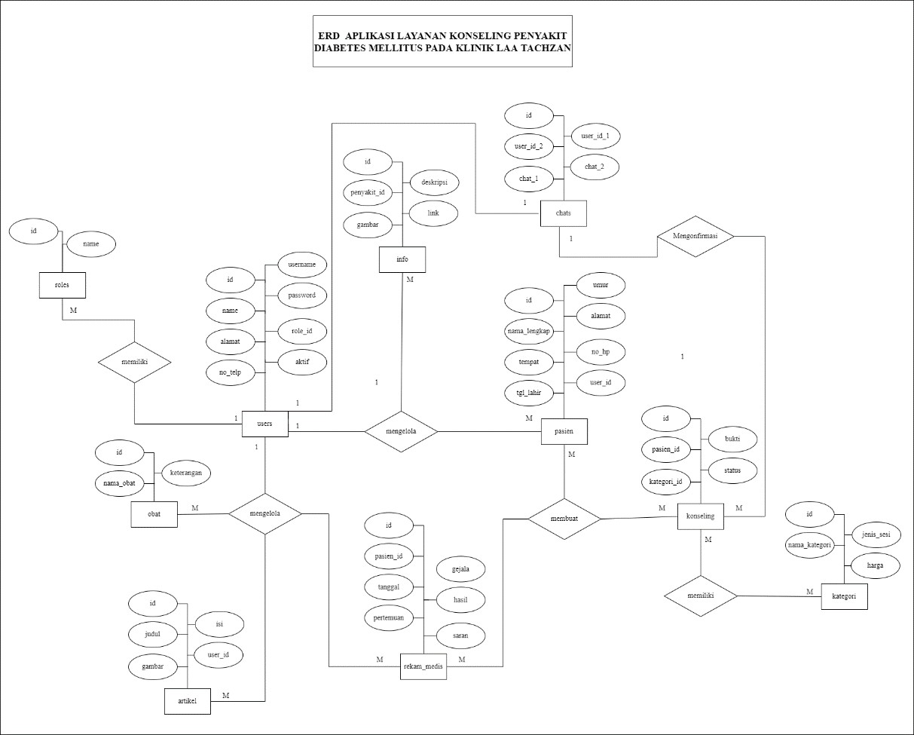

Gambar 3. 32 Rancangan ERD (*Entitiy Relationship Diagram*)

Pada Gambar 3.32 menjelaskan gambar *Entity Relationship Diagram (ERD)* yang digunakan pada pembangunan aplikasi layanan konseling penyakit Diabetes Mellitus pada klinik Laa Tachzan. Adapun penjelasan dari Gambar 3.32 adalah pada Tabel 3.4 berikut ini:

Tabel 3. 4 Tabel Penjelasan ERD

|  |  |
| --- | --- |
| **Nama Tabel** | **Keterangan** |
| *users* | Tabel yang digunakan untuk menyimpan data *User* |
| *roles* | Tabel yang digunakan untuk menyimpan data *Roles* |
| *about* | Tabel yang digunakan untuk menyimpan data *About* |
| artikel | Tabel yang digunakan untuk menyimpan data Artikel |
| kategori | Tabel yang digunakan untuk menyimpan data Kategori |
| konseling | Tabel yang digunakan untuk menyimpan data Konseling |
| obat | Tabel yang digunakan untuk menyimpan data Obat |
| pasien | Tabel yang digunakan untuk menyimpan data Pasien |
| rekam_medis | Tabel yang digunakan untuk menyimpan data Rekam Medis |
| *chats* | Tabel yang digunakan untuk menyimpan data *Chat* |
| *password_reset* | Tabel yang digunakan untuk menyimpan data *Password reset* |

Pada pembangunan aplikasi layanan konseling penyakit Diabetes Mellitus pada klinik Laa Tachzan ini terdiri dari 11 tabel yaitu *users*, *roles*, about, artikel, kategori, konseling, obat, pasien, rekam_medis, *chats,* dan *password_reset*, Berikut adalah perancangan *database* pada pembangunan aplikasi layanan konseling penyakit Diabetes Mellitus pada klinik Laa Tachzan.

* + 1. **Tabel *Users***

Tabel *users* digunakan untuk menyimpan data untuk keperluan *auth* yang terdiri dari *field id, name,* alamat*,* no_telp, *email, username, password, role_id.* Tabel *users* dapat dilihat pada Tabel 3.5

Tabel 3. 5 Tabel *users*

|  |  |  |  |
| --- | --- | --- | --- |
| **No** | **Nama *Field*** | **Tipe Data** | **Keterangan** |
| 1. | *id* | bigint(20) unsigned | Untuk menyimpan id users |
| 2. | *name* | varchar(50) | Untuk menyimpan nama users |
| 3. | alamat | varchar(100) | Untuk menyimpan alamat users |
| 4. | no_telp | varchar(15) | Untuk menyimpan nomor telpon users |
| 5. | *email* | varchar(255) | Untuk menyimpan email users |
| 6. | *username* | varchar(255) | Untuk menyimpan username users |
| 7. | *password* | varchar(255) | Untuk menyimpan password users |
| 8. | *role_id* | bigint(20) unsigned | Untuk menyimpan id role |

* + 1. **Tabel *Roles***

Tabel *roles* digunakan untuk menyimpan data untuk keperluan *users* yang terdiri dari *field id,* dan *name.* Tabel *roles* dapat dilihat pada Tabel 3.6

Tabel 3. 6 Tabel *roles*

|  |  |  |  |
| --- | --- | --- | --- |
| **No** | **Nama *Field*** | **Tipe Data** | **Keterangan** |
| 1. | *id* | bigint(20) unsigned | Untuk menyimpan id rekam medis |
| 2. | *name* | varchar(30) | Untuk menyimpan nama pada *role* |

* + 1. **Tabel *About***

Tabel *about* digunakan untuk menyimpan data *about us* yang terdiri dari *field id,* profil, foto_klinik, nama_dokter1, profil_dokter1, foto_dokter1, nama_dokter2, profil_dokter2, foto_dokter2, dan jam operasional*.* Tabel *about* dapat dilihat pada Tabel 3.7

Tabel 3. 7 *Tabel* About

|  |  |  |  |
| --- | --- | --- | --- |
| **No** | **Nama *Field*** | **Tipe Data** | **Keterangan** |
| 1. | *id* | bigint(20) unsigned | Untuk menyimpan id *users* |
| 2. | profil | text | Untuk menyimpan nama *users* |
| 3. | foto_klinik | text | Untuk menyimpan alamat *users* |
| 4. | nama_dokter1 | varchar(255) | Untuk menyimpan nomor telpon  *users* |
| 5. | profil_dokter1 | varchar(255) | Untuk menyimpan *email users* |
| 6. | foto_dokter1 | text | Untuk menyimpan *username users* |
| 7. | nama_dokter2 | varchar(255) | Untuk menyimpan *password users* |
| 8. | profil_dokter2 | varchar(255) | Untuk menyimpan *id role* |
| 9. | foto_dokter2 | text | Untuk menyimpan foto dokter 2 |
| 10. | jam_operasional | text | Untuk menyimpan jam operasional klinik |

#### Tabel Artikel

Tabel artikel digunakan untuk menyimpan data mengenai artikel yang terdiri dari *field id,* judul, gambar, isi, *user_id*, *created_at*, dan *update_at.* Tabel artikel dapat dilihat pada Tabel 3.8

Tabel 3. 8 Tabel Artikel

|  |  |  |  |
| --- | --- | --- | --- |
| **No** | **Nama *Field*** | **Tipe Data** | **Keterangan** |
| 1. | *id* | bigint(20) unsigned | Untuk menyimpan id artikel |
| 2. | judul | varchar(255) | Untuk menyimpan judul artikel |
| 3. | gambar | text | Untuk menyimpan gambar artikel |
| 4. | isi | text | Untuk menyimpan isi artikel |
| 5. | user_id | bigint(20) unsigned | Untuk menyimpan id users |
| 6. | *created_at* | timestamp | Untuk menyimpan waktu pembuatan |
| 7. | *updated_at* | timestamp | Untuk menyimpan waktu perubahan |

#### Tabel Kategori

Tabel kategori digunakan untuk menyimpan data kategori yang terdiri dari *field id,* nama_kategori, jenis_sesi dan harga*.* Tabel kategori dapat dilihat pada Tabel 3.9

Tabel 3. 9 Tabel Kategori

|  |  |  |  |
| --- | --- | --- | --- |
| **No** | **Nama *Field*** | **Tipe Data** | **Keterangan** |
| 1. | *id* | bigint(20) unsigned | Untuk menyimpan id kategori |
| 2. | nama_katagori | varchar(50) | Untuk menyimpan nama kategori |
| 3. | jenis_sesi | varchar(50) | Untuk menyimpan jenis sesi |
| 4. | harga | integer(11) | Untuk menyimpan harga konseling |

#### Tabel Konseling

Tabel konseling digunakan untuk menyimpan data konseling yang terdiri dari *field id,* pasien_id, kategori_id, bukti dan status*.* Tabel konseling dapat dilihat pada Tabel 3.10.

Tabel 3. 10 Tabel Konseling

|  |  |  |  |
| --- | --- | --- | --- |
| **No** | **Nama *Field*** | **Tipe Data** | **Keterangan** |
| 1. | *id* | bigint(20) unsigned | Untuk menyimpan *id* konseling |
| 2. | pasien_id | bigint(20) unsigned | Untuk menyimpan id_pasien |
| 3. | kategori_id | bigint(20) unsigned | Untuk menyimpan *id* kategori |
| 4. | bukti | text | Untuk menyimpan bukti pembayaran |
| 5. | status | tinyint | Untuk menyimpan status pembayaran |

#### Tabel Obat

Tabel obat digunakan untuk menyimpan data obat yang terdiri dari *field id,*

nama_obat dan keterangan*.* Tabel obat dapat dilihat pada Tabel 3.11.

Tabel 3. 11 Tabel Obat

|  |  |  |  |
| --- | --- | --- | --- |
| **No** | **Nama *Field*** | **Tipe Data** | **Keterangan** |
| 1. | *id* | bigint(20) unsigned | Untuk menyimpan id obat |
| 2. | nama_obat | varchar(50) | Untuk menyimpan nama obat |
| 3. | keterangan | varchar(10) | Untuk menyimpan keterangan obat |

#### Tabel Rekam Medis

Tabel rekam_medis digunakan untuk menyimpan data rekam_medis yang terdiri dari *field id,* pasien_id, tanggal, pertemuan, gejala, hasil dan saran*.* Tabel rekam_medis dapat dilihat pada Tabel 3.12.

Tabel 3. 12 Tabel Rekam Medis

|  |  |  |  |
| --- | --- | --- | --- |
| **No** | **Nama *Field*** | **Tipe Data** | **Keterangan** |
| 1. | *id* | bigint(20) unsigned | Untuk menyimpan *id* rekam medis |
| 2. | pasien_id | bigint(20) unsigned | Untuk menyimpan *id* pasien |
| 3. | tanggal | date | Untuk menyimpan tanggal |
| 4. | pertemuan | varchar(30) | Untuk menyimpan pertemuan |
| 5. | gejala | text | Untuk menyimpan gejala |
| 6. | hasil | varchar(50) | Untuk menyimpan hasil |
| 7. | saran | text | Untuk menyimpan saran |

#### Tabel Pasien

Tabel rekam_medis digunakan untuk menyimpan data pasien yang terdiri dari *field id,* nama_lengkap, tempat_lahir, tgl_lahir, umur, lamat, no_hp dan *user_id.* Tabel pasien dapat dilihat pada Tabel 3.13.

Tabel 3. 13 Tabel Pasien

|  |  |  |  |
| --- | --- | --- | --- |
| **No** | **Nama *Field*** | **Tipe Data** | **Keterangan** |
| 1. | *id* | bigint(20) unsigned | Untuk menyimpan *id* pasien |
| 2. | nama_lengkap | varchar(50) | Untuk menyimpan nama lengkap |
| 3. | tempat_lahir | varchar(50) | Untuk menyimpan tempat lahir |
| 4. | tgl_lahir | date | Untuk menyimpan tanggal lahir |
| 5. | umur | varchar(3) | Untuk menyimpan umur |
| 6. | alamat | varchar(100) | Untuk menyimpan alamat |
| 7. | no_hp | varchar(15) | Untuk menyimpan no hp |
| 8. | *user_id* | bigint(20) unsigned | Untuk menyimpan user_id |

* + 1. **Tabel *Chats***

Tabel *chats* digunakan untuk menyimpan data *chats* yang terdiri dari *field id, name* dan *created_at.* Tabel *chats* dapat dilihat pada Tabel 3.14.

Tabel 3. 14 Tabel *Chats*

|  |  |  |  |
| --- | --- | --- | --- |
| **No** | **Nama *Field*** | **Tipe Data** | **Keterangan** |
| 1. | *id* | bigint(20) unsigned | Untuk menyimpan *id chats* |
| 2. | *name* | varchar(30) | Untuk menyimpan nama pada *chats* |
| 3. | *created_at* | timestamp | Untuk menyimpan waktu pembuatan |

* + 1. **Tabel *Password Reset***

Tabel *password_reset* digunakan untuk menyimpan data *password_reset* yang terdiri dari *field id,* nama_obat dan keterangan*.* Tabel *password_reset* dapat dilihat pada Tabel 3.15.

Tabel 3. 15 Tabel *Password Reset*

|  |  |  |  |
| --- | --- | --- | --- |
| **No** | **Nama *Field*** | **Tipe Data** | **Keterangan** |
| 1. | *email* | varchar(255) | Untuk menyimpan *email* |
| 2. | token | varchar(255) | Untuk menyimpan token *password* |
| 3. | *created_at* | timestamp | Untuk menyimpan waktu pembuatan |

#### Perancangan Antarmuka

Rancangan Antarmuka dalam pembangunan aplikasi layanan konseling penyakit Diabetes Mellitus pada klinik Laa Tachzan ini dibuat dengan menggunakan *software wireframing* Balsamiq *Mockups*. Beberapa rancangan *interface* yang dibuat dalam proses pembangunan aplikasi ini yaitu sebagai berikut:

#### Rancangan Antarmuka Pasien

Antarmuka ini merupakan rancangan *user interface* dari sisi pasien. Pada antarmuka dari sisi pasien ini terdapat menu *Dashboard,* Artikel, *About Us,*

*Contact, Login,* Registrasi, *Dashboard* Pasien, Cari Data Diagnosis, Data *Check Up*, Pengajuan Konseling, Sesi Konseling, Data *Profil* dan Ubah *Password*.

1. Rancangan Antarmuka Halaman *Dashboard*

Saat membuka pertama kali membuka *link* URL maka akan tampil sebuah halaman *home* atau *dashboard*. Halaman *Dashboard* akan menyapa pengguna sekaligus menjelaskan secara singkat mengenai profil klinik Laa Tachzan. Adapun rancangan antarmuka beranda dapat dilihat pada Gambar 3.33

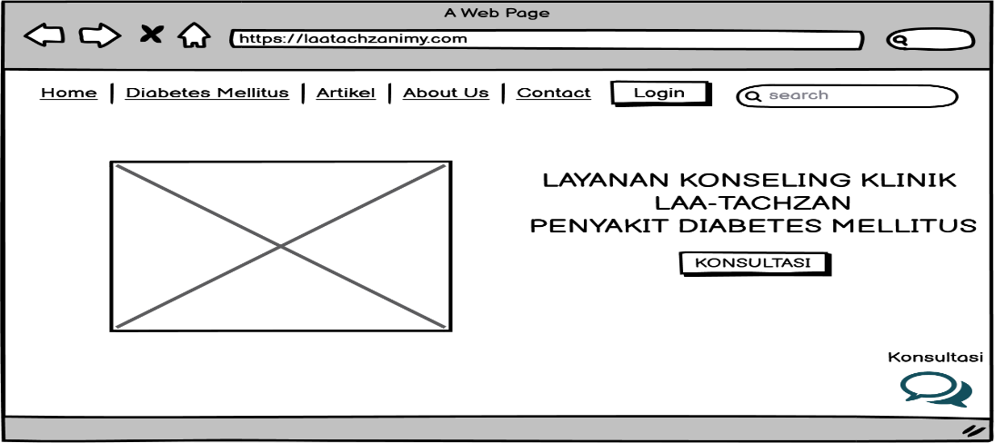

Gambar 3. 33 Rancangan Antarmuka *Dashboard*

1. Rancangan Antarmuka Halaman Artikel

Halaman kedua yang dapat dilihat oleh pasien yaitu Halaman Artikel, pada halaman ini berisi segala informasi artikel yang membahas tentang penyakit Diabetes Mellitus. Adapun rancangan antarmuka artikel dapat dilihat pada Gambar 3. 34

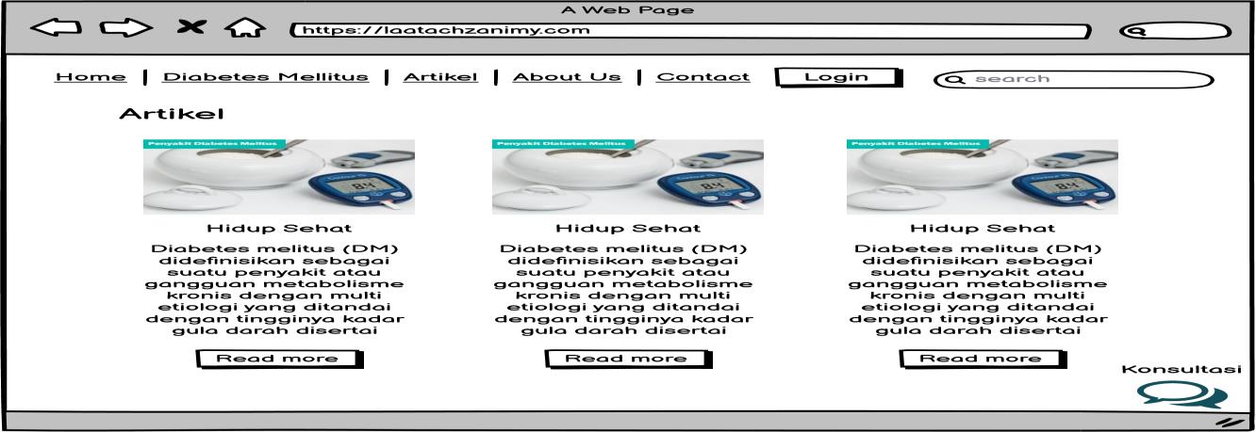

1. Rancangan Antarmuka Halaman *About Us*

Antarmuka Halaman *About Us* ini menampilkan informasi singkat mengenai profil klinik seperti, foto klinik, visi dan misi klinik, informasi mengenai profil dokter, dan jam operasional pada klinik Laa Tachzan. Adapun rancangan antarmuka halaman *about us* dapat dilihat pada Gambar 3.35.

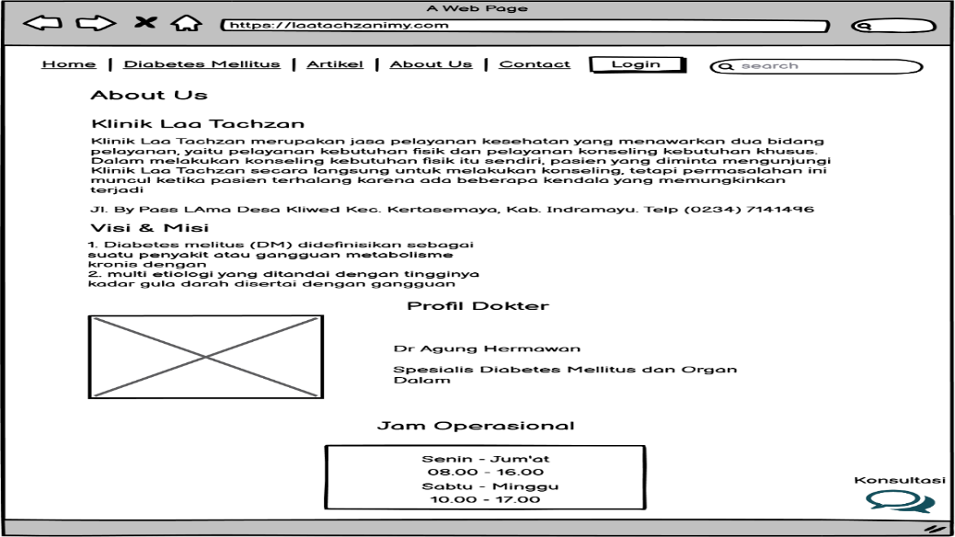

Gambar 3. 35 Rancangan Antarmuka *About Us*

1. Rancangan Antarmuka Halaman *Contact*

Pada Antarmuka Halaman *Contact* ini memberikan informasi mengenai alamat klinik Laa Tachzan, no telp, email, dan akun social media pada klinik Laa Tachzan. Adapun rancangan antarmuka halaman *contact* dapat dilihat pada Gambar 3.36.

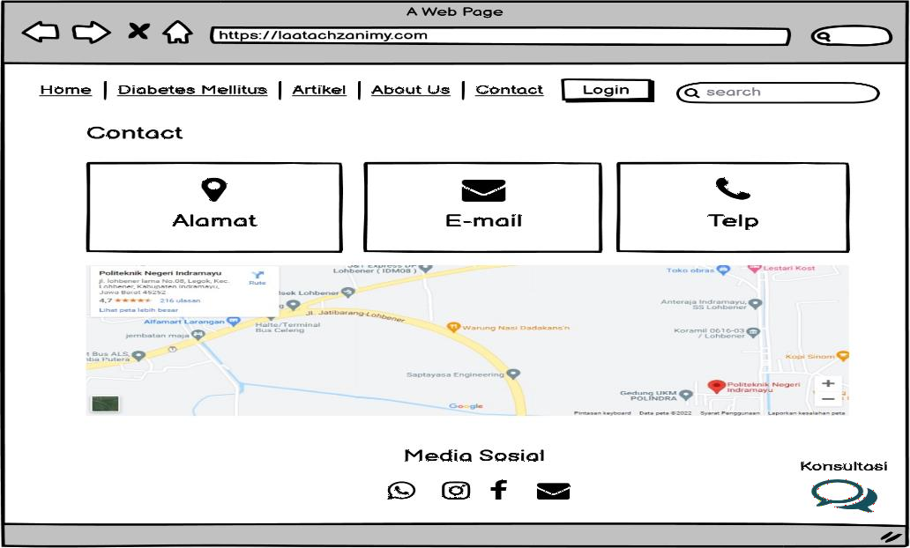

1. Rancangan Antarmuka Halaman *Login* Admin dan Pasien

Untuk dapat mengakses aplikasi, pasien dan admin harus melakukan *login* pada halaman *login* terlebih dahulu. kemudian memasukkan *username* dan *password* yang telah terdaftar. Adapun rancangan antarmuka *login* dapat dilihat pada Gambar 3.37.

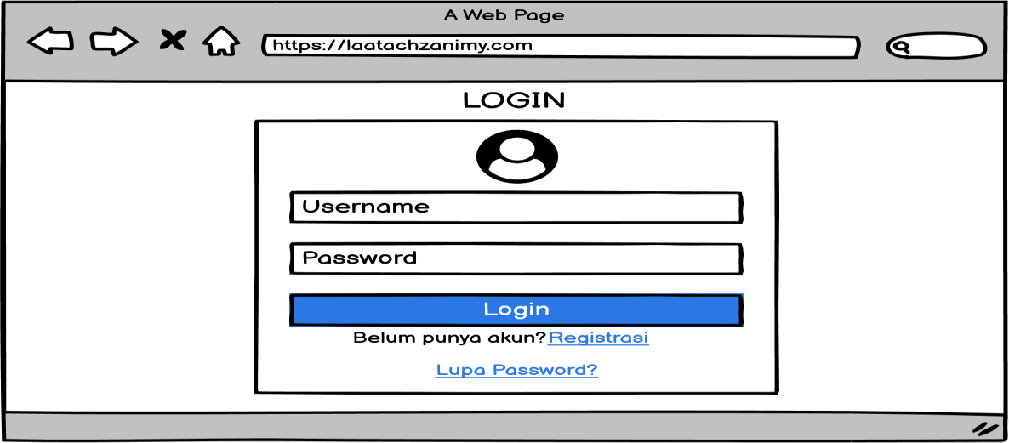

*Gambar 3. 37* Rancangan Antarmuka *Login* Admin dan Pasien

1. Rancangan Antarmuka Halaman Registrasi Pasien

Sebelum memilik akun, tentunya seorang pasien harus melakukan registrasi terlebih dahulu agar memilik akun, dalam rancangan antarmuka halaman registrasi ini, pasien diharuskan mengiri *form* registrasi, kemudian dikirimkan ke admin, setelah itu pasien dapat masuk ke halaman d*ashboard* pasien. Adapun rancangan antarmuka registrasi dapat dilihat pada Gambar 3.38.

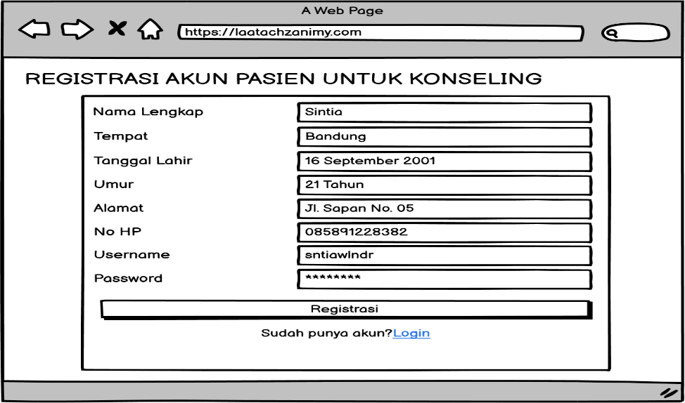

1. Rancangan Antarmuka *Dashboard* Pasien

Rancangan Antarmuka *Dashboard* Pasien ini adalah halaman *monitoring* pasien, pada halaman ini berisi beberapa menu, diantaranya yaitu menu Cari Data Diagnosis, Data Check Up, Pengajuan Konseling, Sesi Konseling, dan Profil Pasien. Adapun rancangan antarmuka *dashboard* pasien dapat dilihat pada Gambar 3.39.

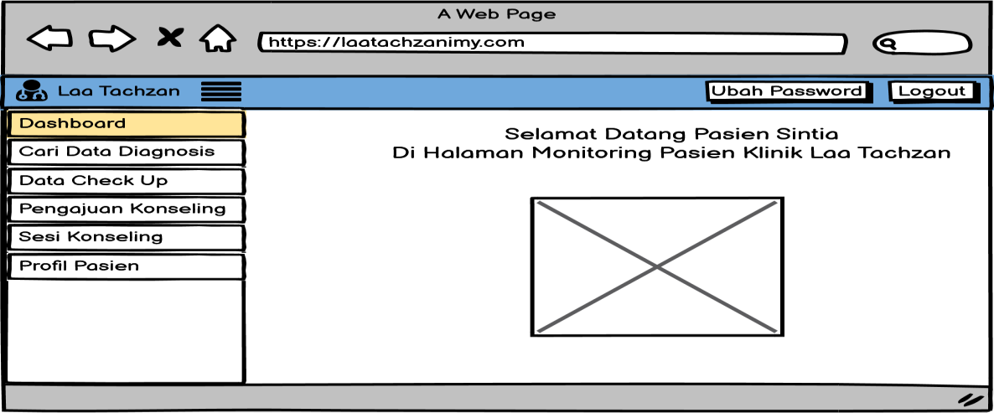

Gambar 3. 39 Rancangan Antarmuka *Dashboard* Pasien

1. Rancangan Antarmuka Cari Data Diagnosis Pasien

Pada Halaman Cari Data Diagnosis ini pasien dapat melakukan pencarian Hasil Diagnosis berdasarkan kode yang di dapatkan pada saat melakukan diagnosis penyakit Diabetes Mellitus, kode ini terletak pada PDF Hasil Diagnosis. Adapun rancangan antarmuka cari data diagnosis dapat dilihat pada Gambar 3.40.

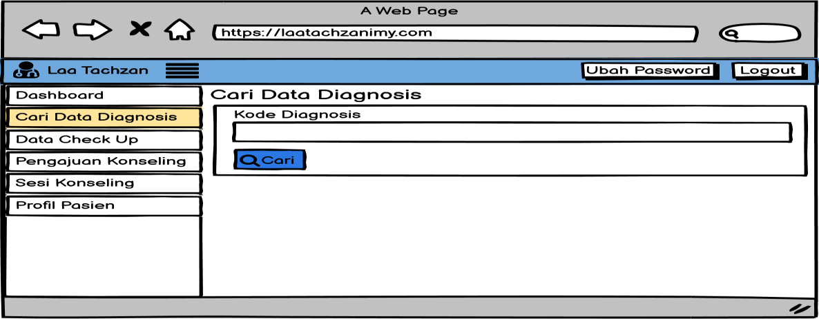

1. Rancangan Antarmuka Data *Check Up* Pasien

Pada Rancangan Antarmuka *Data Check Up,* pasien dapat melihat hasil *check up* dari berbagai pertemuan yang telah dilakukan, sehingga pasien dapat melihat perkembangan dan dapat melakukan *controlling* diri terhadap kesehatan pasien tersebut. Adapun rancangan antarmuka *data check up* pasien dapat dilihat pada Gambar 3.41.

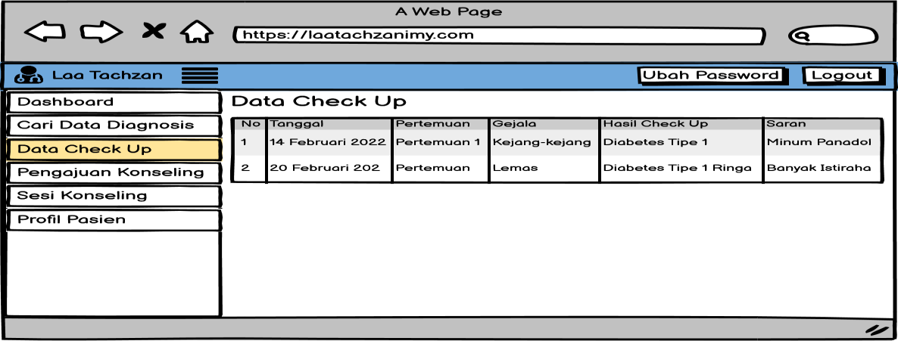

Gambar 3. 41 Rancangan Antarmuka Data *Check Up* Pasien

1. Rancangan Antarmuka Pengajuan Konseling

Antarmuka Pengajuan Konseling berfungsi untuk pasien melakukan pengajuan baru ketika ingin melakukan sesi konseling, pasien diharuskan mengirimkan bukti transaksi bahwa telah melakukan pembayaran. Selanjutnya admin akan melakukan konfirmassi pembayaran, sehingga sesi konseling dapat dimulai. Adapun rancangan antarmuka pengajuan konseling pasien dapat dilihat pada Gambar 3.42.

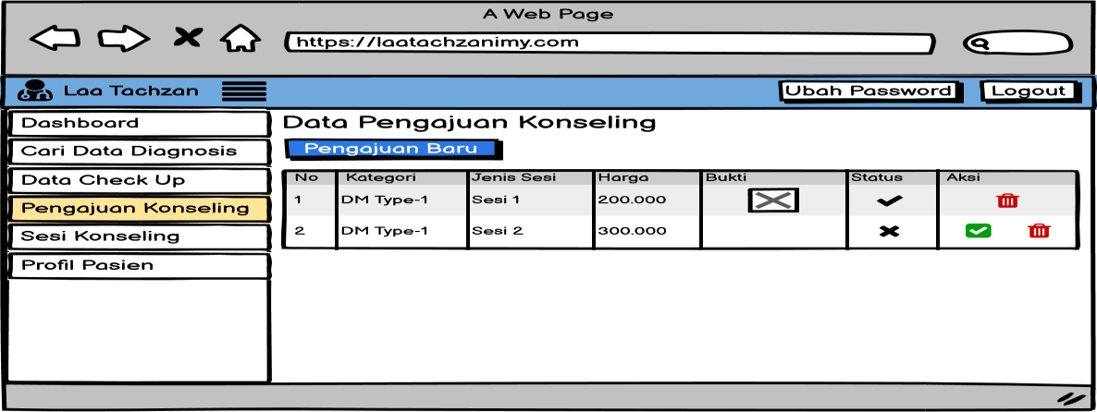

1. Rancangan Antarmuka Sesi Konseling

Setelah admin melakukan konfirmasi pembayaran, maka sesi konseling ini dapat terbuka, sehingga pasien dapat melakukan konseling mengenai penyakit Diabetes Mellitus sesuai kategori dan jenis sesi yang telah dibayarkan. Adapun rancangan antarmuka sesi konseling dapat dilihat pada Gambar 3. 43

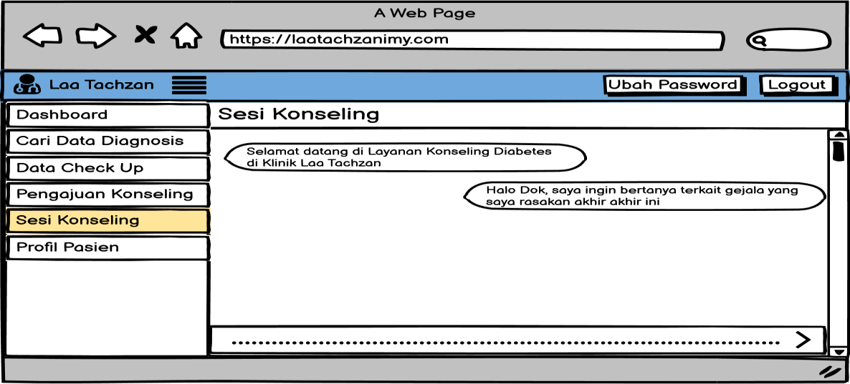

Gambar 3. 43 Rancangan Antarmuka Sesi Konseling

1. Rancangan Antarmuka Profil Pasien

Pada Rancangan Antarmuka Profil Pasien, pasien dapat melihat dan mengubah data profil pasien, data profil ini terdiri dari Nama Lengkap, Tempat Lahir, Tanggal Lahir, Umur, Alamat, No Hp, Email, dan Username. Adapun rancangan antarmuka profil pasien dapat dilihat pada Gambar 3.44.

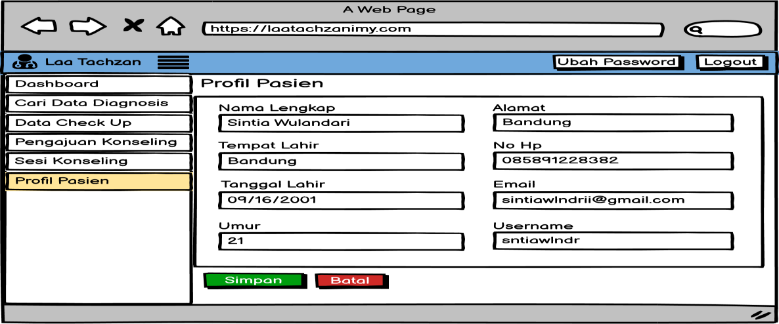

1. Rancangan Antarmuka Ubah Password Pasien

Pada Halaman Rancangan Antarmuka Ubah *Password* ini, pasien dapat melakukan perubahan *password* pada akun pasien, dengan cara memasukkan *password* lama, memasukkan *password* baru, dan mengulangi *password* baru, kemudian menekan tombol simpan, maka *password* akan terubah. Adapun rancangan antarmuka ubah *password* ini dapat dilihat pada Gambar 3.45

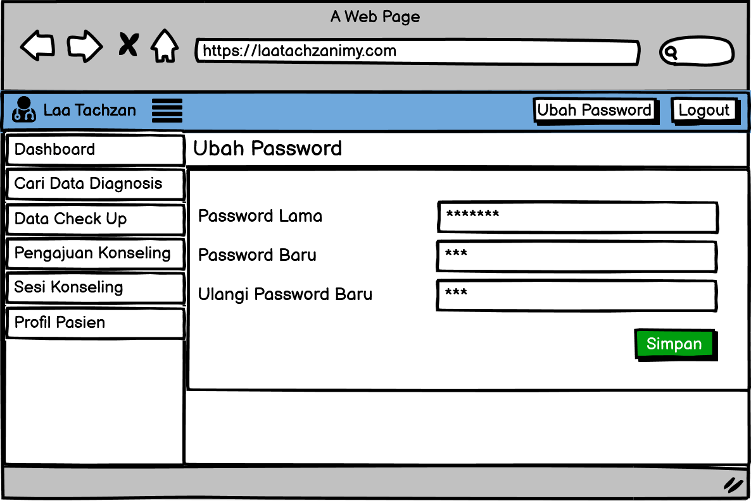

Gambar 3. 45 Rancangan Antarmuka Ubah *Password*

#### 3.8.2 Rancangan Antarmuka Admin

Antarmuka ini merupakan rancangan *user interface* dari sisi admin. Pada antarmuka dari sisi admin ini terdapat menu *Dashboard* Admin*,* Data Pasien, Data Rekam Medis*,* Data Kategori Konseling, Data Konseling, Sesi Konseling, Data Artikel, Data Obat, Data Akun Pasien, Data Admin, Data *About,* dan Ubah *Password*.

1. Rancangan Antarmuka *Dashboard* Admin

Setelah melakukan *login*, admin akan diarahkan pada halaman *dashboard* admin, pada halaman *dashboard* admin terdiri dari banyak menu. Adapun rancangan antarmuka ubah *dashboard* admin ini dapat dilihat pada Gambar 3.46.

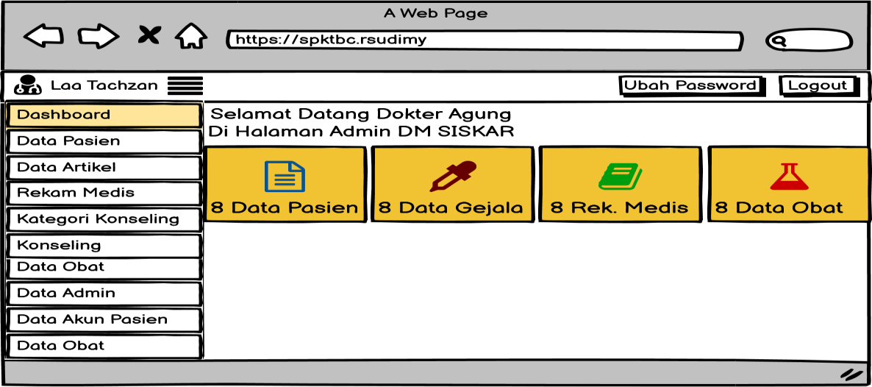

Gambar 3. 46 Rancangan Antarmuka Dashboard Admin

1. Rancangan Antarmuka Data Pasien

Pada Halaman Antarmuka Data Pasien berisi tampilan data pasien, pada halaman ini admin dapat melakukan pengelolaan data pasien. . Adapun rancangan antarmuka data pasien ini dapat dilihat pada Gambar 3.47

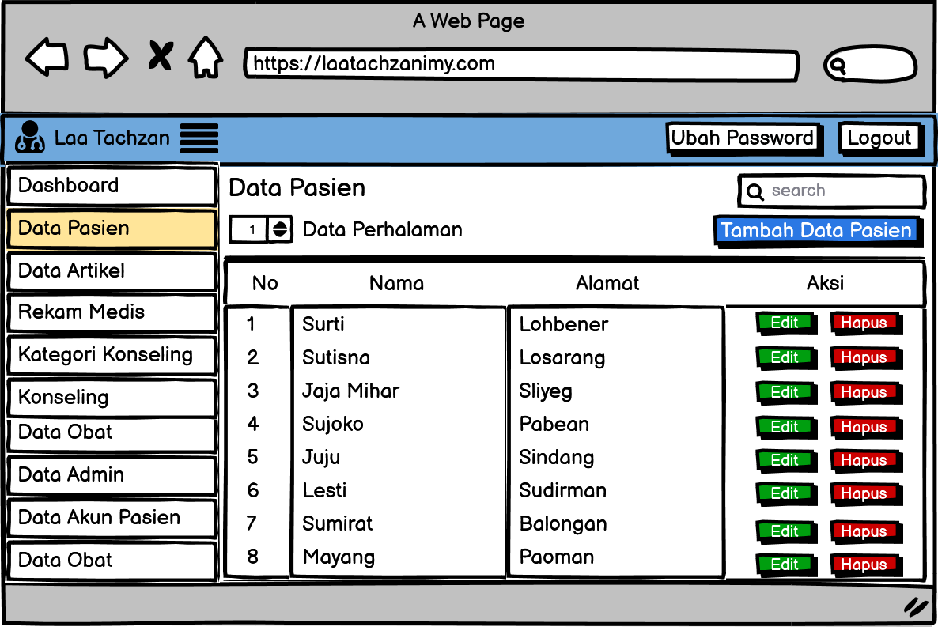

Gambar 3. 47 Rancangan Antarmuka Data Pasien

1. Rancangan Antarmuka Rekam Medis

Halaman Antarmuka Rekam Medis memperlihatkan data Rekapan setiap pasien, pada halaman ini admin mengirimkan data yang nantinya ditampilkan pada dashboard pasien, yaitu pada halaman data *check up*. Adapun rancangan antarmuka rekam medis ini dapat dilihat pada Gambar 3.48.

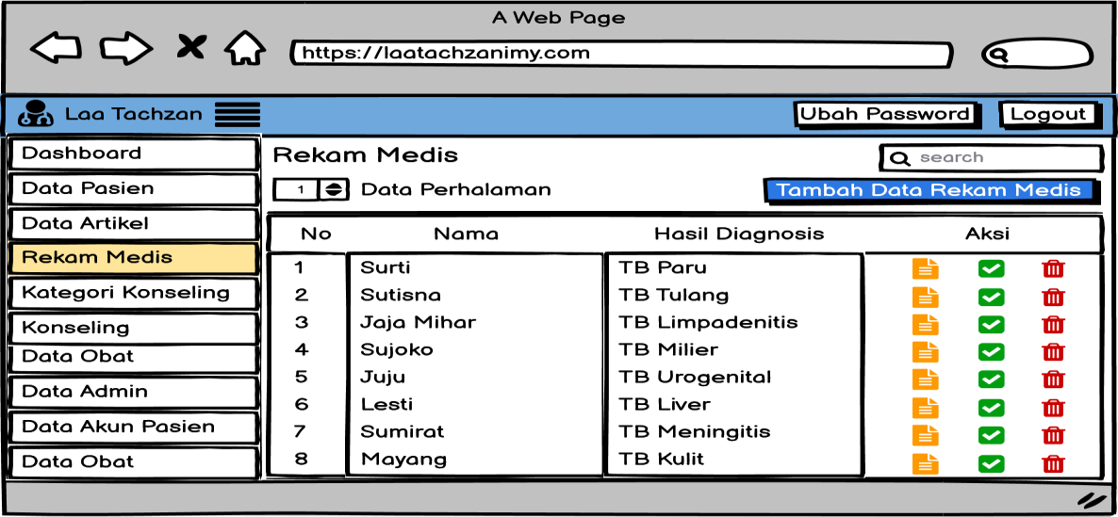

Gambar 3. 48 Rancangan Antarmuka Rekam Medis

1. Rancangan Antarmuka Kategori Konseling

Admin membuat atau melakukan pengelolaan data kategori konseling pada halaman kategori konseling, dibuatnya kategori konseling ini, bertujuan agar pasien dapat memilih nama kategori dan jenis sesi sesuai dengan harga yang telah ditentukan ketika ingin melakukan pengajuan konseling. Adapun rancangan antarmuka kategori konseling ini dapat dilihat pada Gambar 3.49

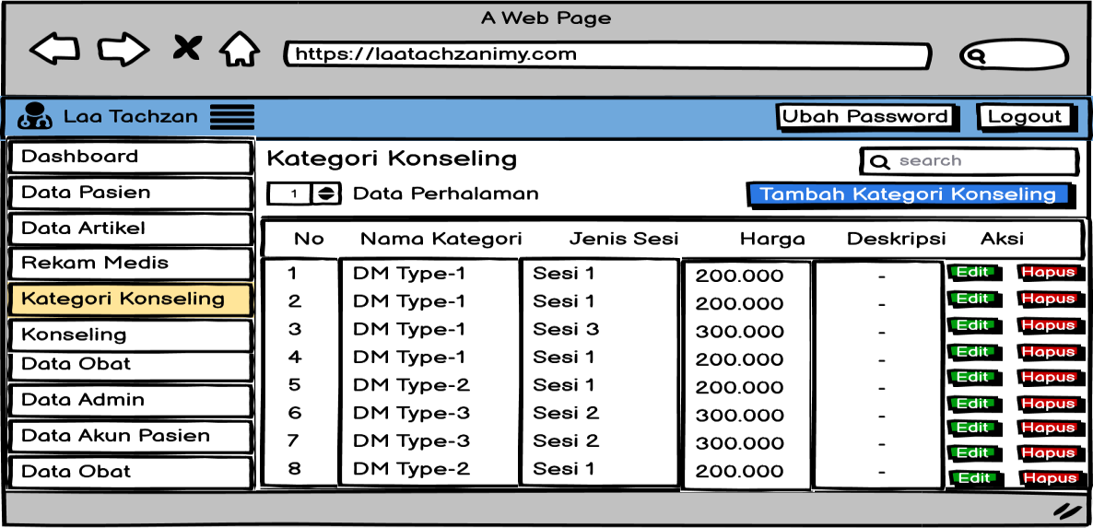

Gambar 3. 49 Rancangan Antarmuka Kategori Konseling

1. Rancangan Antarmuka Konseling

Antarmuka Konseling ini menjelaskan halaman konseling pada admin, yang berfungsi untuk melakukan konfirmasi pembayaran yang telah dilakukan

pasien pada pengajuan baru konseling. . Adapun rancangan antarmuka konseling ini dapat dilihat pada Gambar 3.50.

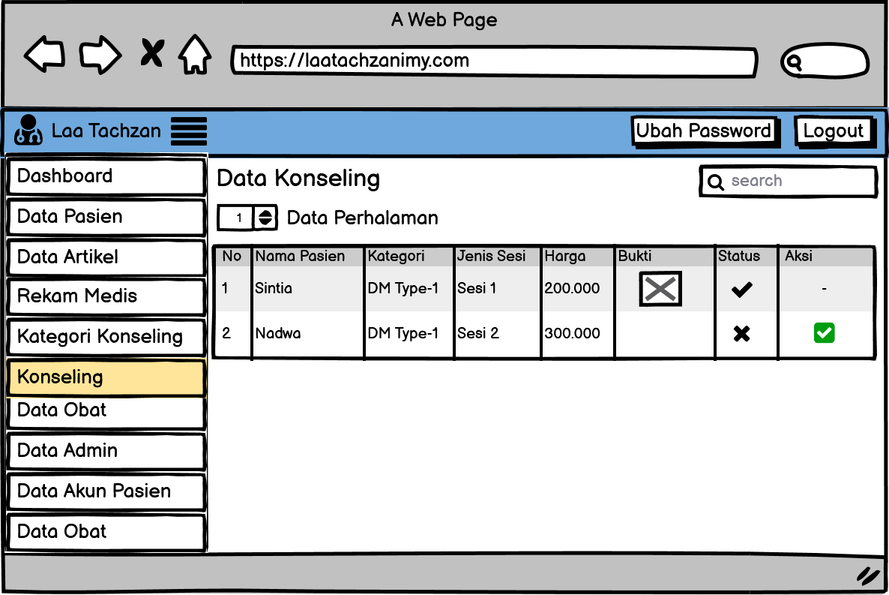

Gambar 3. 50 Rancangan Antarmuka Konseling

1. Rancangan Antarmuka Sesi Konseling Admin

Pada Halaman Antarmuka Sesi Konseling, admin dapat melakukan sesi konseling dengan pasien yang telah melakukan pembayaran. Adapun rancangan antarmuka sesi konseling ini dapat dilihat pada Gambar 3.51.

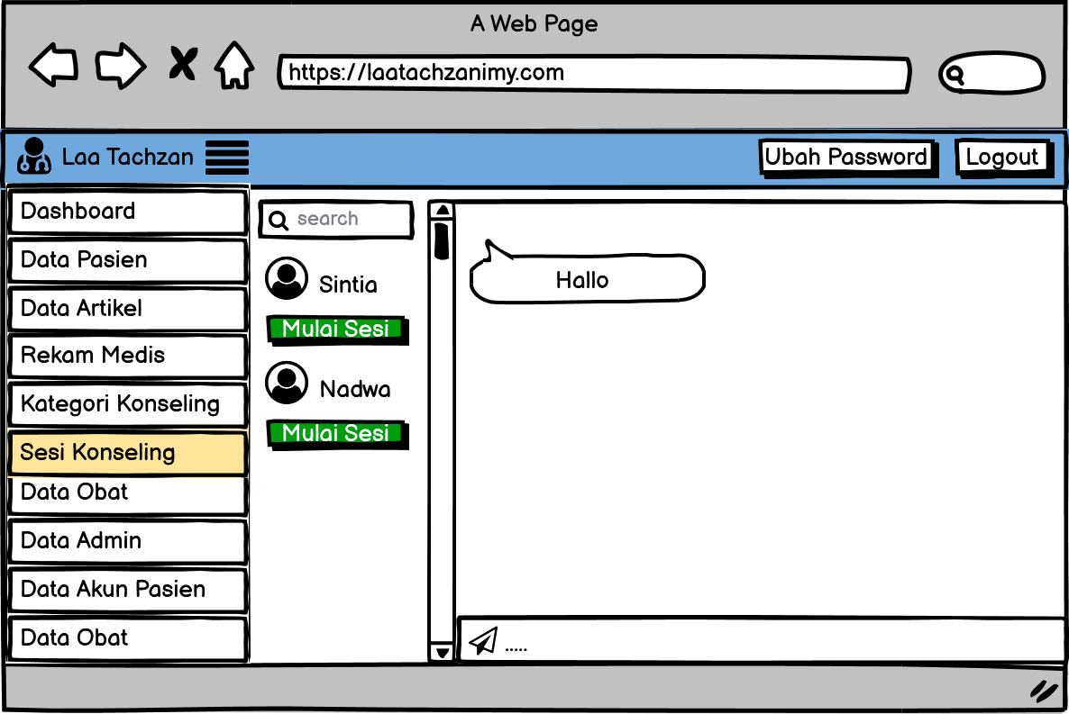

Gambar 3. 51 Rancangan Antarmuka Sesi Konseling Admin

1. Rancangan Antarmuka Data Artikel

Rancangan Antarmuka Data Artikel berisi mengenai pengelolaan data artikel yang dilakukan oleh admin untuk bisa ditampilkan pada *dashboard* umum. . Adapun rancangan antarmuka data artikel ini dapat dilihat pada Gambar 3.52.

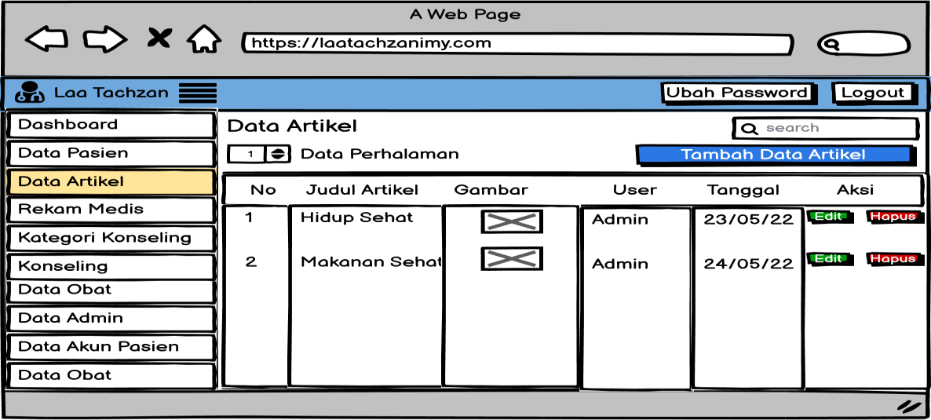

Gambar 3. 52 Rancangan Antarmuka Data Artikel

1. Rancangan Antarmuka Data Obat

Rancangan Antarmuka Data Obat berisi mengenai pengelolaan data obat yang dilakukan oleh admin. Adapun rancangan antarmuka data obat ini dapat dilihat pada Gambar 3.53.

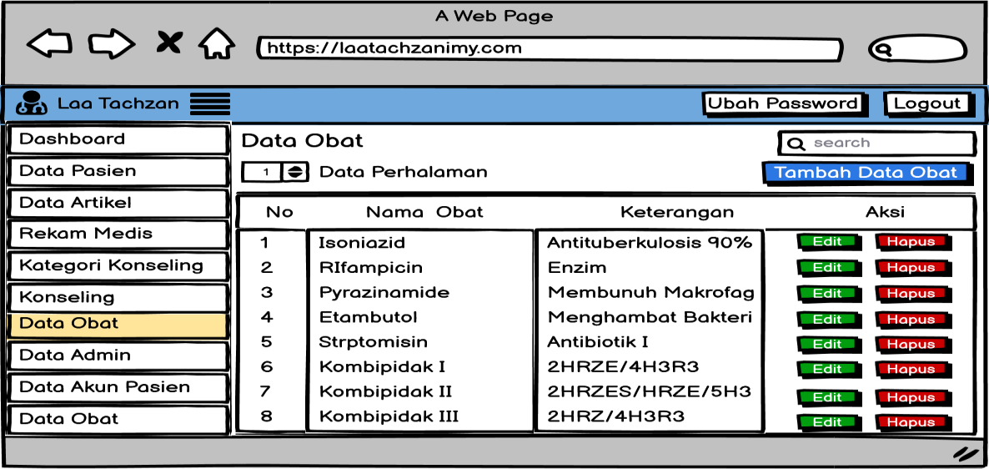

Gambar 3. 53 Rancangan Antarmuka Data Obat

1. Rancangan Antarmuka Data Admin

Pada Rancangan Antarmuka Data Admin, admin dapat melakukan pengelolaan data mengenai data admin. Adapun rancangan antarmuka data artikel ini dapat dilihat pada Gambar 3.54.

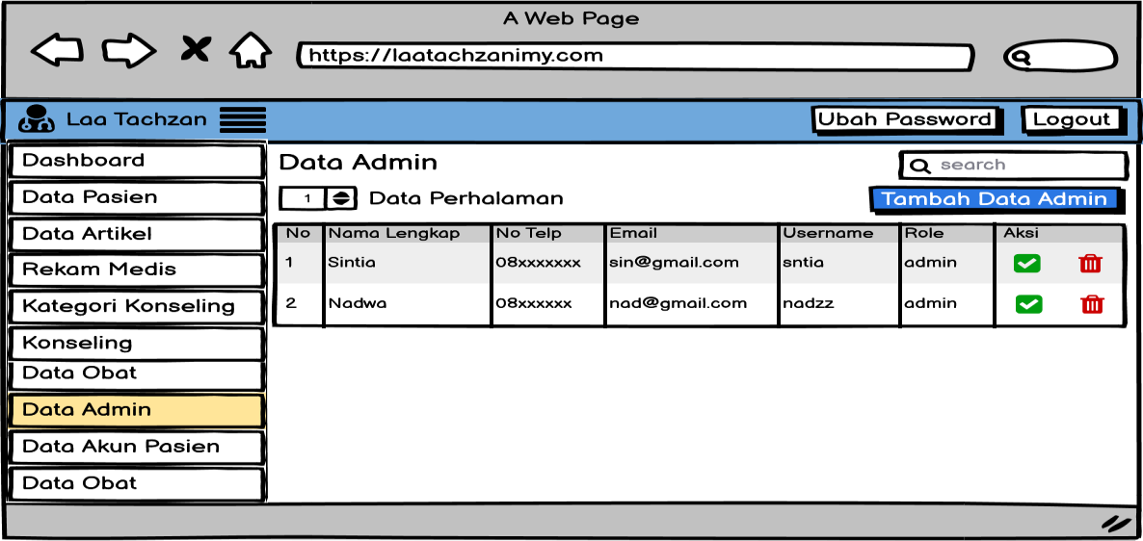

Gambar 3. 54 Rancangan Antarmuka Data Admin

1. Rancangan Antarmuka Data Akun Pasien

Pada Rancangan Antarmuka Data Akun Pasien, admin dapat melakukan pengelolaan data mengenai data akun pasien. Adapun rancangan antarmuka data akun pasien ini dapat dilihat pada Gambar 3.55.

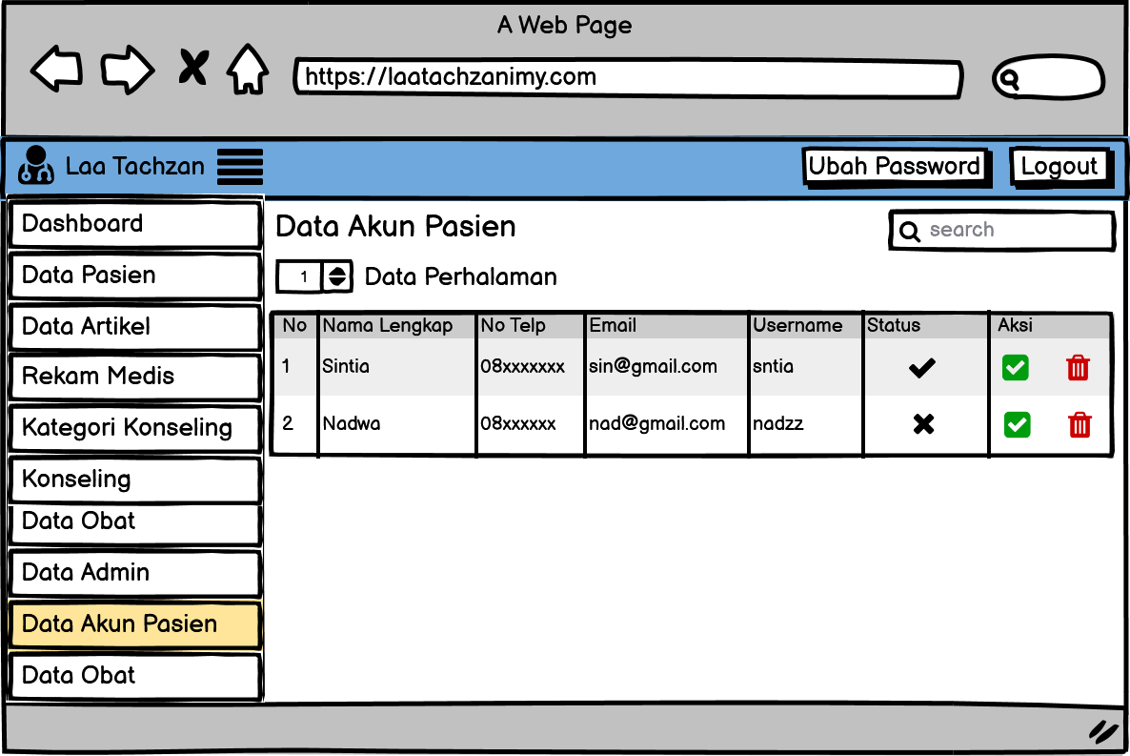

Gambar 3. 55 Rancangan Antarmuka Data Akun Pasien

1. Rancangan Antarmuka Data *About*

Pada Rancangan Antarmuka Data *About*, admin dapat melakukan pengelolaan data mengenai data *about* yang nantinya akan ditampilkan pada *dashboard* umum pada tampilan *about us*. Adapun rancangan antarmuka data *about* ini dapat dilihat pada Gambar 3.56.

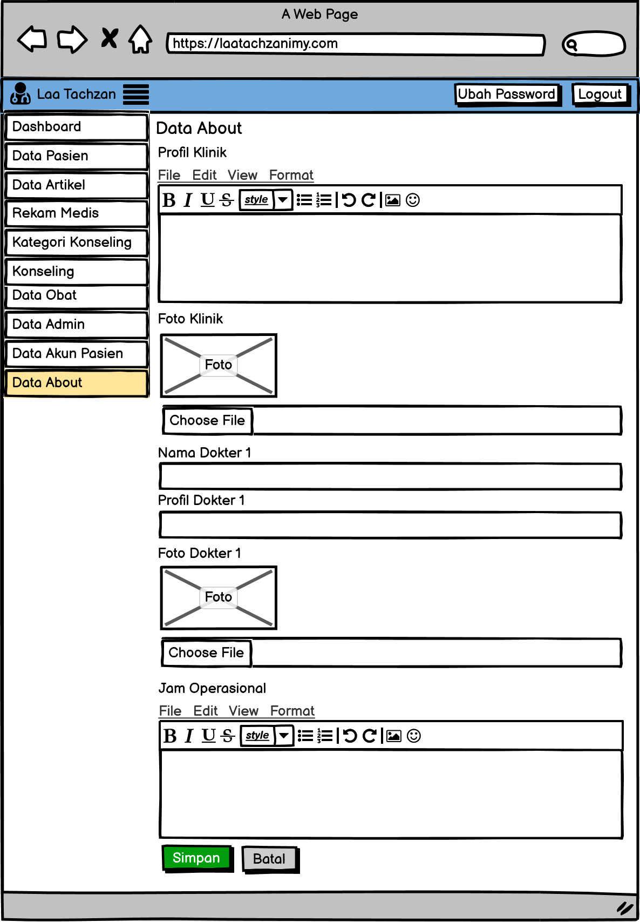

Gambar 3. 56 Rancangan Antarmuka Data *About*

1. Rancangan Antarmuka Ubah *Password* Admin

Pada Halaman Rancangan Antarmuka Ubah *Password* ini, admin dapat melakukan perubahan *password*, dengan cara memasukkan *password* lama, memasukkan *password* baru, dan mengulangi *password* baru, kemudian menekan tombol simpan, maka *password* akan terubah. Adapun rancangan antarmuka ubah *password* ini dapat dilihat pada Gambar 3.57.



Gambar 3. 57 Rancangan Antarmuka Ubah *Password* Admin

# BAB IV

**HASIL DAN PEMBAHASAN**

#### Hasil

Penelitian ini menghasilkan sebuah aplikasi dengan judul “Pembangunan Aplikasi Layanan Konseling Penyakit Diabetes Mellitus pada Klinik Laa Tachzan Berbasis *Website”*. Aplikasi ini dapat digunakan oleh admin dan pasien, pada aplikasi ini pasien dapat melakukan konseling baik secara *online* maupun *offline*, pelayanan konseling ini membahas mengenai perawatan sehari-hari (*Life style*) untuk penderita penyakit Diabetes Mellitus*,* kemudian hasil dari konseling tersebut dapat diketahui oleh pasien, sehingga pasien mampu mengetahui perkembangan diri melalui data *check up* yang ditampilkan pada *dashboard* pasien. Kemudian dalam aplikasi ini juga, pasien juga dapat melakukan pengajuan konseling yang akan di konfirmasi oleh admin ketika pasien tersebut telah melakukan pembayaran, setelah terkonfirmasi, sesi konseling baru bisa dimulai sesuai jenis kategori dan sesi yang dipilih pasien. Pada aplikasi ini juga admin dapat melakukan kelola data klinik seperti rekam medis pasien, data pasien, atau obat, data artikel, dan data lainnya, sehingga mampu membantu kinerja admin dalam melakukan pengelolaan data klinik.

#### Pembahasan

Setelah melalui proses pengumpulan data, analisis kebutuhan sistem, perancangan sistem, perancangan *database* serta perancangan desain antarmuka, maka penulis mengimplementaskan semua sistem ini untuk terciptanya sebuah Pembangunan Aplikasi Layanan Konseling Penyakit Diabetes Mellitus pada Klinik Laa Tachzan Berbasis *Website.*

#### Struktur Direktori

Struktur direktori menjelaskan urutan atau *file-file* apa saja yang terdapat pada tiap-tiap *project* dalam membangun sebuah sistem, tentunya pada aplikasi layanan konseling penyakit Diabetes Mellitus ini terdapat struktur direktori *website* yang membangun sistem ini.

75

A. Struktur Direktori *Website*

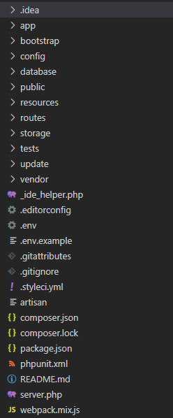

Gambar 4. 1 Struktur Direktori Website

Gambar 4.1 merupakan struktur direktori *website* yang digunakan sebagai tempat proses pengelolaan data dan *script* untuk antarmuka sistem yang dibangun menggunakan *framework* Laravel. Penjelasan dari setiap direktori yang ada pada Layanan Konseling Penyakit Diabetes Mellitus pada Klinik Laa Tachzan adalah sebagai berikut:

1. Direktori .idea, direktori ini merupakan folder yang menyimpan pengaturan setiap proyek sebagai set file xml.
2. Direktori app, direktori ini merupakan direktori yang dibuat secara khusus untuk menyimpan seluruh *file-file* yang berkaitan dengan proses *request* dan *response* http.
3. Direktori *bootstrap*, direktori ini berisi kerangka kerja *file bootstrap.*
4. Direktori *config*, direktori yang berisi *file-file* untuk konfigurasi.
5. Direktori *database*, direktori ini berisi migrasi database dan seeds
6. Direktori *public*, direktori dimana seluruh *resource* aplikasi dapat diakses melalui *web browser* seperti misalnya gambar, *file* Javascript dan CSS.
7. Direktori *resource*, direktori ini berisi *template* blade dan *file* HTML, implementasi *localization* dan menyimpan semua definisi bahasa yang dibuat, dan menyimpan *resources* yang dikerjakan pada proses *compile less file*,*coffescript* dan *saas*.
8. Direktori routes, penyimpanan semua jalur *route* yang dibuat dari *request*

ke *controller*.

1. Direktori *storage*, direktori ini berisi penyimpanan data, seperti pada saat *upload file, framework storage (cache),* dan *log* yang dihasilkan oleh aplikasi.
2. Direktori *test*, menyimpan beragam komponen *library* untuk kebutuhan

*testingframework* yang hendak dijalankan oleh *user* (*programmer*).

1. Direktori *vendor*, *file composer package* yang digunakan saat pengembangan *website.*
2. *File* .env, *file* untuk konfigurasi atau pengaturan-pengaturan *project*

laravelseperti contohnya koneksi ke *database*.

1. *File* .env.example, *file backup* jika suatu saat *programmer* salah mengubah pengaturan pada file .env
2. *File* .gitattributes, *file* untuk melakukan berbagai fungsi seperti memerintahkanGit bagaimana seharusnya berbeda
3. *File* .gitignore, *file* pengaturan khusus jalur yang digunakan oleh Git.
4. *File* composer.json, berisikan pendefenisian *library (Thrid party)* yang dibutuhkan untuk keperluan projek.
5. *File* composer.lock, untuk membangun metadata yang bukan bagian dari projek.
6. *File* package.json, digunakan untuk mendeskripsikan pengaturan dari projekjavascript.
7. *File* phpunit.xml, untuk mengatur lokasi *default testing* dan juga penamaanfungsi *testing*nya.
8. *File* README.md, untuk menghasilkan html ringkasan.
9. *File* webpack.mix.js, untuk manajemen *asset frontend website.*

#### Implementasi

Setelah melakukan perancangan aplikasi, tahapan selanjutnya yaitu implementasi. Pada tahap ini rancangan yang telah dibuat akan diterjemakan ke dalam bahasa pemrograman. Pada tahapan inilah dilakukan proses *coding* menggunakan bahasa pemrograman PHP dengan menggunakan *software* Visual Studio Code, selain itu pada tahapan ini juga diimplementasikan *database* melalui MySQL berdasarkan rancangan *database* dan ERD yang telah dibuat sehingga menghasilkan Aplikasi Layanan Konseling Penyakit Diabetes Mellitus pada Klinik Laa Tachzan berbasis website yang dapat digunakan khususnya oleh Admin, pasien dan Masyarakat umum.

* + - 1. **Implementasi *Database***

Nama *database* yang digunakan untuk penyimpanan dan pengelolaan data pada Layanan Konseling Penyakit Diabetes Mellitus pada Klinik Laa Tachzan yaitu sp_diabetes. Dalam *database* ini terdapat 12 tabel yang digunakan untuk mengimplementasikan kebutuhan aplikasi. Tabel-tabel tersebut merupakan tabel yang telah di bahas pada bagian rancangan *database*. Berikut implementasi *database* sp_diabetes.

1. Tabel *Users*

Tabel *users* digunakan untuk menyimpan data *users* yang telah melakukan registrasi akun sebelumnya. Adapun hasil dari pembuatan table *users* dapat dilihat pada Gambar 4.2.

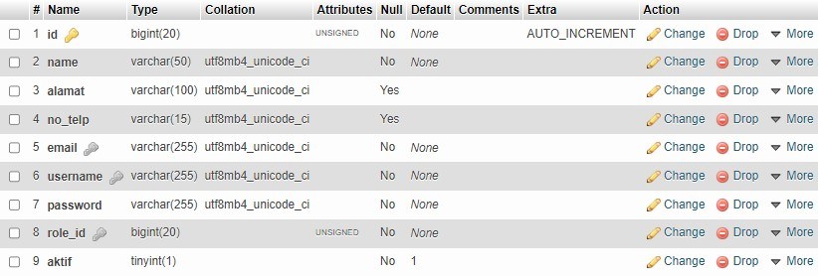

Gambar 4. 2 Tabel *Users*

1. Tabel *Roles*

Tabel *roles* digunakan untuk menyimpan data *roles* sesuai pada table *users*.

Adapun hasil dari pembuatan table *roles* dapat dilihat pada Gambar 4.3.



Gambar 4. 3 Tabel *Roles*

1. Tabel Pasien

Tabel pasien digunakan untuk menyimpan dan mengambil data pasien yang isi data tersebut sudah ada sebelumnya. Adapun hasil dari pembuatan tabel pasien dapat dilihat pada Gambar 4.4.

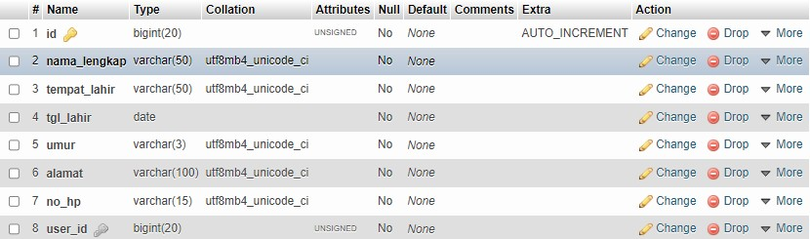

Gambar 4. 4 Tabel Pasien

1. Tabel Obat

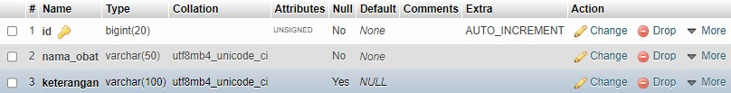Tabel obat digunakan untuk menyimpan dan mengambil data obat yang isi data tersebut sudah ada sebelumnya. Adapun hasil dari pembuatan tabel obat dapat dilihat pada Gambar 4.5.

Gambar 4. 5 Tabel Obat

1. Tabel Rekam Medis

Tabel rekam_medis digunakan untuk menyimpan dan mengambil data rekam_medis yang isi data tersebut sudah ada sebelumnya. Adapun hasil dari pembuatan tabel rekam_medis dapat dilihat pada Gambar 4.6.

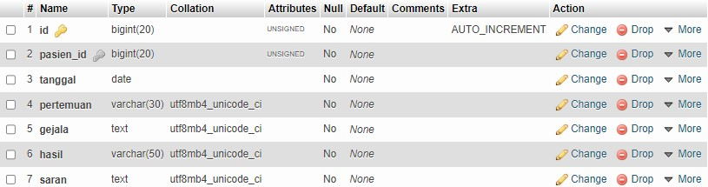

Gambar 4. 6 Tabel Rekam Medis

1. Tabel Kategori

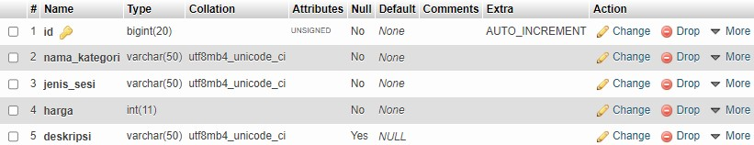Tabel kategori digunakan untuk menyimpan dan mengambil data kategori yang isi data tersebut sudah ada sebelumnya. Adapun hasil dari pembuatan table kategori dapat dilihat pada Gambar 4.7.

Gambar 4. 7 Tabel Kategori

1. Tabel Konseling

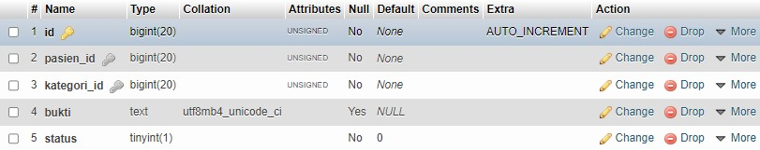Tabel konseling digunakan untuk menyimpan dan mengambil data konseling yang isi data tersebut sudah ada sebelumnya. Adapun hasil dari pembuatan table konseling dapat dilihat pada Gambar 4.8.

Gambar 4. 8 Tabel Konseling

1. Tabel Info

Tabel info digunakan untuk menyimpan dan mengambil data info, yang isi data tersebut berisi mengenai informasi penyakit Diabetes Mellitus. Adapun hasil dari pembuatan tabel info dapat dilihat pada Gambar 4.9.

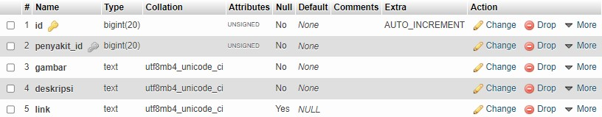

Gambar 4. 9 Tabel Info

1. Tabel Artikel

Tabel artikel digunakan untuk menyimpan dan mengambil data info, yang isi data tersebut berisi mengenai informasi penyakit Diabetes Mellitus. Adapun hasil dari pembuatan table info dapat dilihat pada Gambar 4.10.

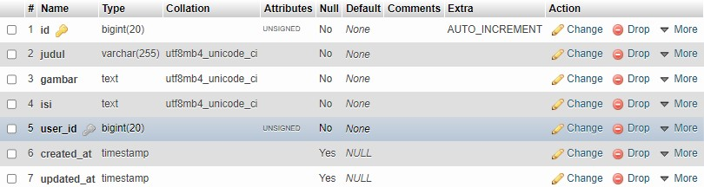

Gambar 4. 10 Tabel Artikel

1. Tabel *Chats*

Tabel *chats* ini digunakan untuk menyimpan dan mengambil *chat* dari setiap user, pada data *chat* ini akan terjadi pertukaran chat ketika dilakukannya sesi konseling antara admin dan pasien. Adapun hasil dari pembuatan tabel *chat*s dapat dilihat pada Gambar 4.11.

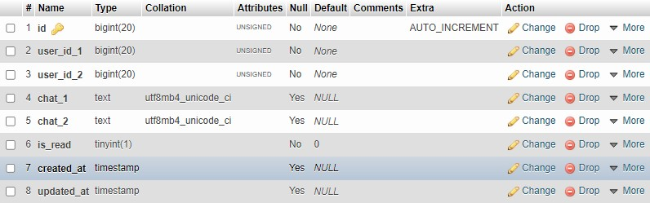

Gambar 4. 11 Tabel *Chats*

1. Tabel *Password Reset*

Tabel *password_reset* ini digunakan untuk menampung perubahan *password*, ketika admin atau pasien melakukan ubah *password.* Adapun hasil dari pembuatan tabel *password_reset* dapat dilihat pada Gambar 4.12.

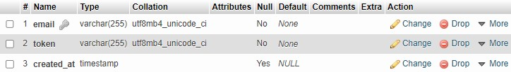

Gambar 4. 12 Tabel *Password Reset*

1. Tabel *Notifications*

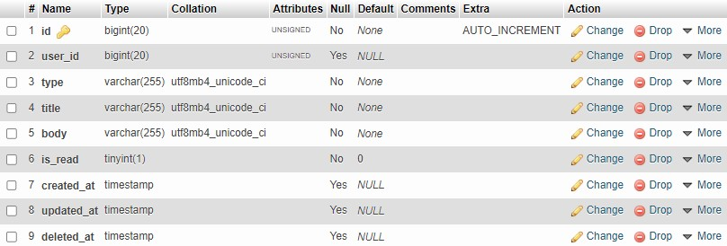Tabel *notifications* ini digunakan untuk menampung notifikasi yang akan digunakan sebagai pemberitahuan kepada admin maupun pasien ketika terdapat jadwal atau pengajuan konseling*.* Adapun hasil dari pembuatan tabel *notifications* dapat dilihat pada Gambar 4.13.

Gambar 4. 13 Tabel *Notifications*

#### Implementasi Aplikasi

Implementasi desain *interface* dan program merupakan tahap untuk mengimplementasikan desain yang telah dirancang sebelumnya. Antarmuka atau *interface* merupakan cara untuk memudahkan pengguna atau *user* dalam melakukan aktivitas dalam aplikasi. Pada pembangunan aplikasi layanan konseling penyakit Diabetes Mellitus pada klinik Laa Tachzan ini, terdapat 2 pengelompokan antarmuka, yang pertama yaitu antarmuka pada admin dan antarmuka pada pasien.

1. Implementasi Tampilan *Login* Admin dan Pasien

Saat menu *Login* dibuka maka akan muncul *tampilan login* pada aplikasi Layanan Konseling Penyakit Diabetes Mellitus pada Klinik Laa Tachzan. Pada halaman *login* terdapat *form Username* dan *Password,* serta *field* untuk mengisi kode *captcha.* Untuk dapat mengakses aplikasi, pasien dan admin harus melakukan *login* pada halaman *login* terlebih dahulu. kemudian memasukkan *username* dan *password* yang telah terdaftar serta memasukkan kode *captcha*. Adapun Implementasi tampilan *login* dapat dilihat pada Gambar 4.14.

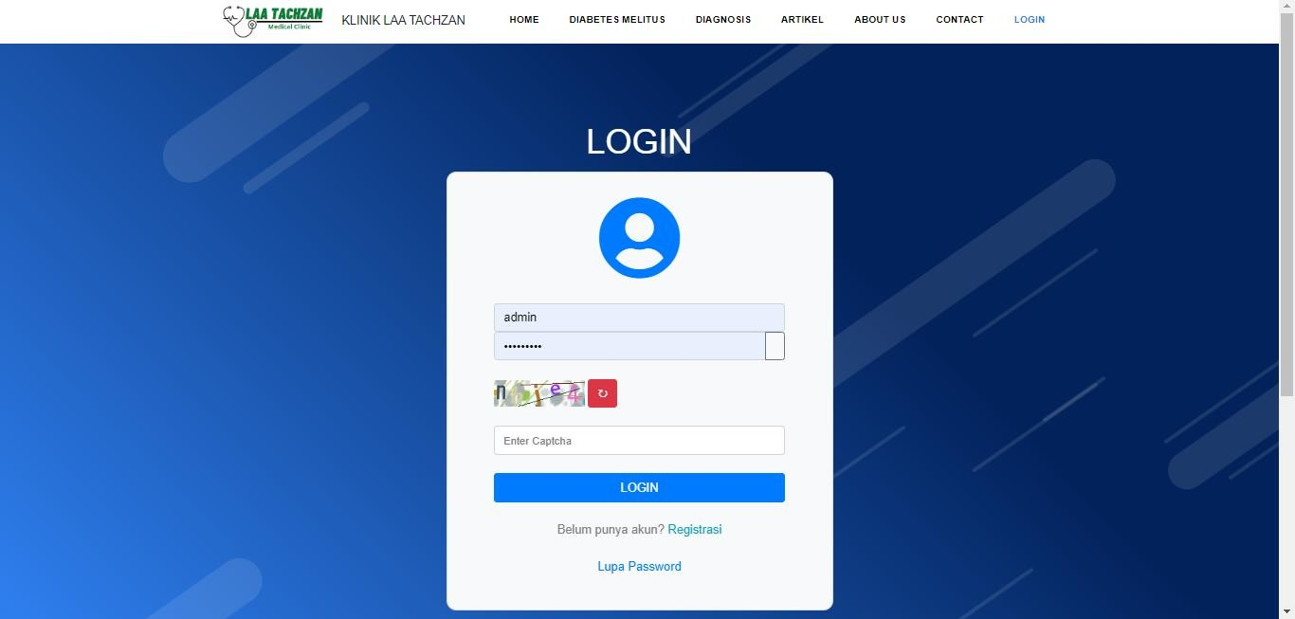

Gambar 4. 14 Halaman *Login*

1. Implementasi Tampilan *Dashboard Umum*

Saat aplikasi dibuka maka akan muncul tampilan halaman *Dashboard* Umum pada aplikasi Layanan Konseling Penyakit Diabetes Mellitus pada Klinik Laa Tachzan. Pada halaman ini terdapat menu atau navbar yaitu Home, Diabetes Mellitus, Artikel, *About Us* dan *Contact*, serta *Button* yang mengarah ke Halaman *Login.* Adapun Implementasi tampilan *dashboard* umum dapat dilihat pada Gambar 4.15.

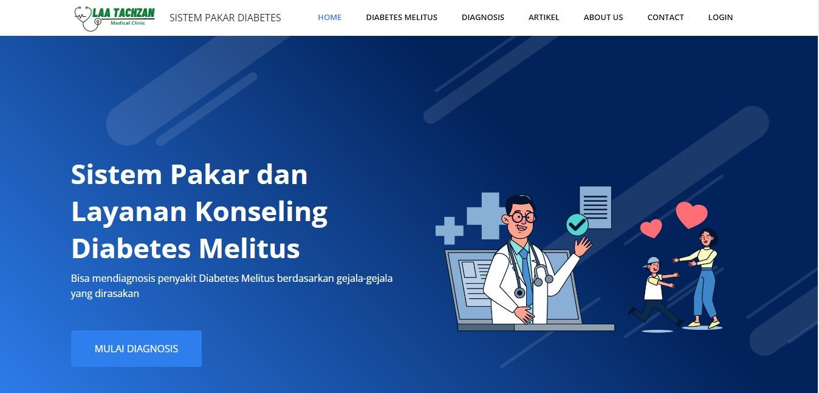

Gambar 4. 15 Halaman *Dashboard* Umum

1. Implementasi Tampilan *Dashboard* Admin

Setelah *Login* berhasil dilakukan maka setelah itu akan masuk ke halaman *Dashboard Admin,* ketika berhasil dibuka maka akan muncul tampilan halaman *Dashboard* Admin dan tulisan “Selamat Datang Administrator”, Kemudian pada tampilan *Dashboard* Admin aplikasi Layanan Konseling Penyakit Diabetes Mellitus pada Klinik Laa Tachzan terdapat beberapa menu atau sidebar, yaitu Data Pasien, Data Rekam Medis, Jadwal Dokter, Booking, Kategori Konseling, Konseling, Data Artikel, Data Obat, Data Akun Pasien, Data Admin, Data *About* dan Ubah *Password* serta *Button* yang mengarah ke Halaman *Logout*. Adapun Implementasi tampilan implementasi tampilan *Dashboard* Admin dapat dilihat pada Gambar 4.16.

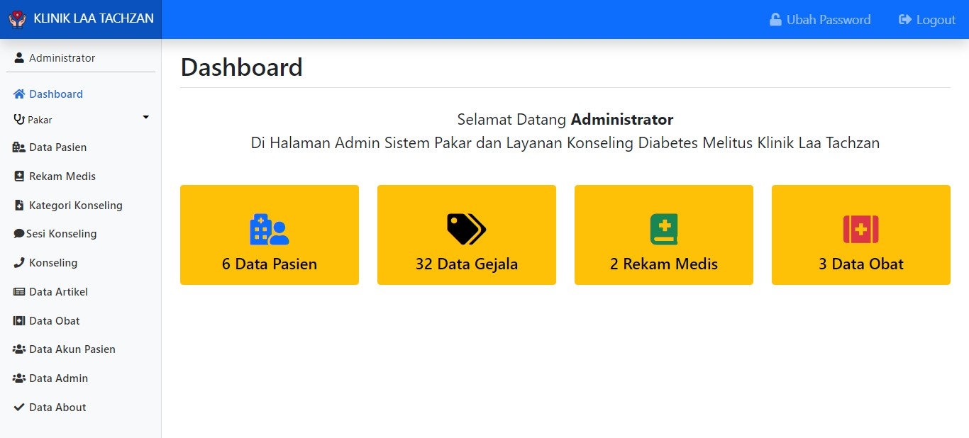

Gambar 4. 16 Implementasi Tampilan *Dashboard* Admin

1. Implementasi Tampilan Data Pasien

Antarmuka Data Pasien ini berisi tampilan data pasien, pada halaman ini juga admin dapat melakukan pengelolaan data pasien. Tampilan data pasien menampilkan data yang terdiri dari No, Nama Lengkap, Alamat, No Hp, Tombol aksi Detail, Ubah, Hapus, dan Tambah Pasien. Adapun Implementasi tampilan Data Pasien dapat dilihat pada Gambar 4.17.

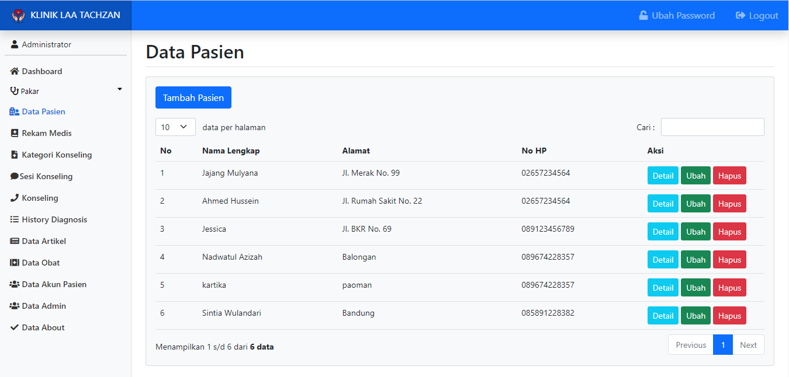

Gambar 4. 17 Implementasi Tampilan Data Pasien

* Implementasi Tampilan Detail Data Pasien

Antarmuka Tampilan Detail Data Pasien berisi tampilan yang menjelaskan data pasien secara lengkap, yaitu Nama Lengkap, Tanggal Lahir, Umur, Alamat, No HP. Adapun Implementasi tampilan Detail Data Pasien dapat dilihat pada Gambar 4.18.

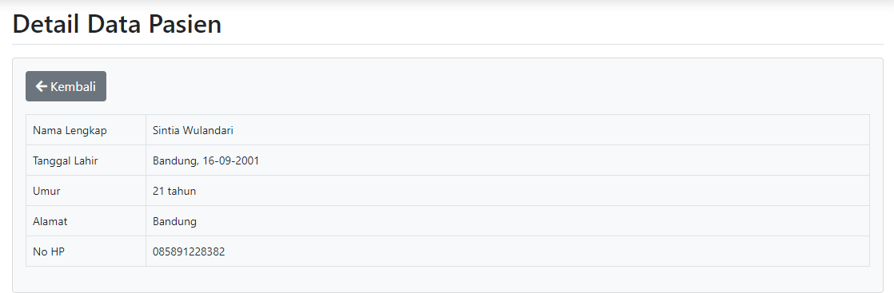

Gambar 4. 18 Implementasi Tampilan Detail Data Pasien

* Implementasi Tampilan Ubah Data Pasien

Antarmuka Tampilan Ubah Data Pasien berisi *form* Nama Lengkap, Tempat Lahir, Tanggal Lahir, Umur, Alamat, No Hp, dan *button* Simpan untuk menyimban data yang telah diubah. Adapun Implementasi tampilan Ubah Data Pasien dapat dilihat pada Gambar 4.19.`

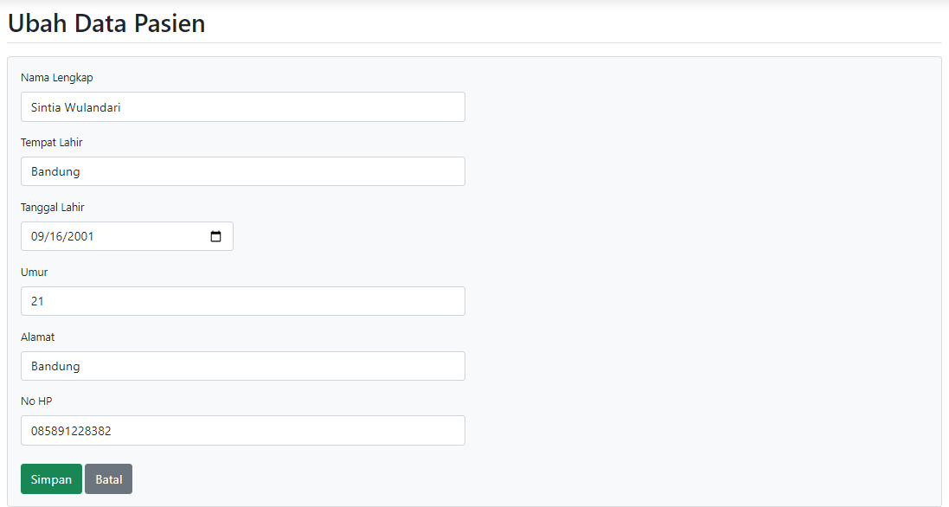

Gambar 4. 19 . Implementasi Tampilan Ubah Data Pasien

* Implementasi Tampilan Tambah Data Pasien

Antarmuka Tampilan Tambah Data Pasien berisi *form* untuk menambah data pasien dan *form* data akun *login. Form* data pasien berisi Nama Lengkap, Tempat Lahir, Tanggal Lahir, Umur, Alamat, No Hp, sedangkan *form* data akun *login* terdiri dari *form* username dan *password,* dan *button* Simpan untuk menyimban data yang ingin ditambahkan. Adapun Implementasi tampilan Tambah Data Pasien dapat dilihat pada Gambar 4.20.

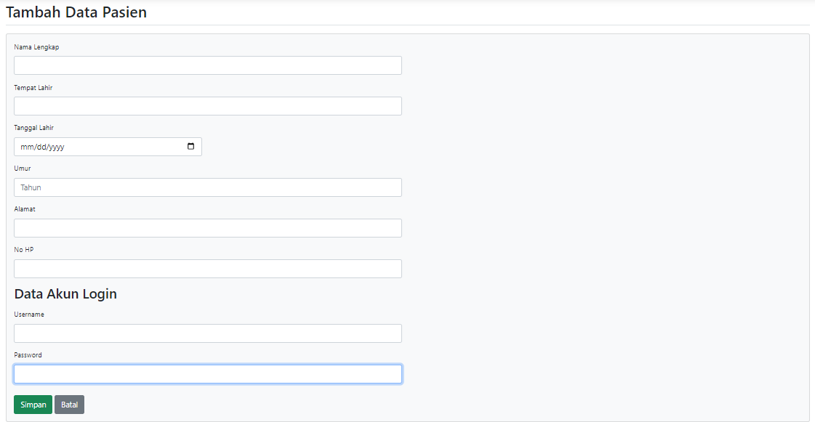

Gambar 4. 20 Implementasi Tampilan Tambah Data Pasien

* Implementasi Tampilan Hapus Data Pasien

Antarmuka ini merupakan tampilan hapus dari data pasien, yang menunjukkan adanya *alert* konfirmasi hapus data. Dapat dilihat pada Gambar 4.21.

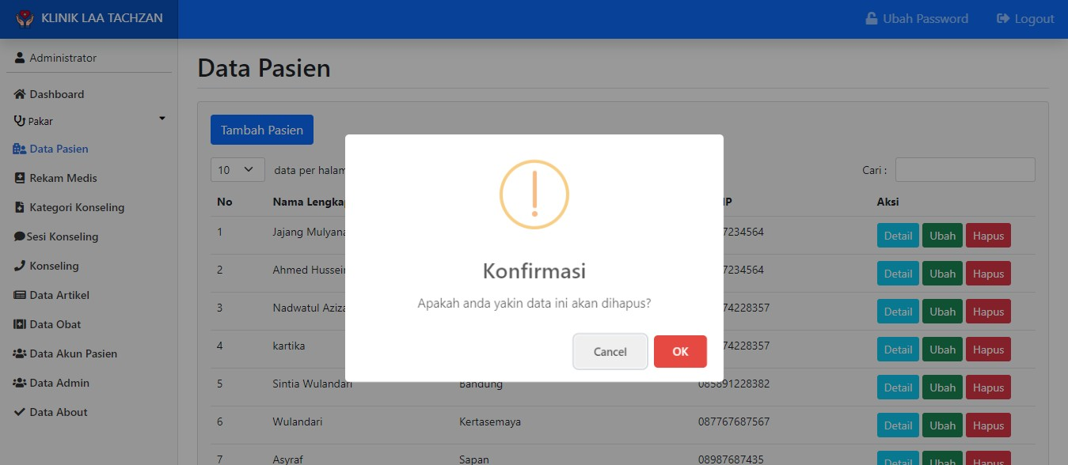

Gambar 4. 21 Implementasi Tampilan Hapus Data Pasien

1. Implementasi Tampilan Data Rekam Medis

Antarmuka Tampilan Detail Rekam Medis berisi tampilan data rekam medis, pada halaman ini juga admin dapat melakukan pengelolaan data rekam medis. Tampilan data rekam medis menampilkan data yang terdiri dari No, Nama Pasien, Alamat, No Hp, Tombol aksi Detail dan Tambah Rekam Medis. Adapun Implementasi tampilan Data Rekam Medis dapat dilihat pada Gambar 4.22.

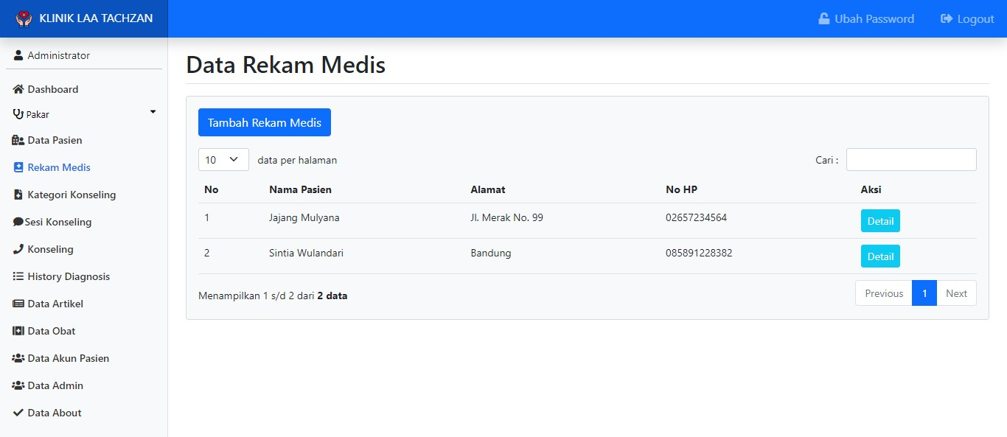

Gambar 4. 22 Implementasi Tampilan Data Rekam Medis

* Implementasi Tampilan Tambah Rekam Medis

Antarmuka Tampilan Tambah Rekam Medis berisi *form* untuk menambah data *check up*, yang nantinya akan ditampilkan pada dashboard setiap pasien. *Form*

data rekam medis berisi pilihan pasien, Tanggal, Pertemuan, Gejala, Hasil *Check* Up, Saran dan *button* Simpan untuk menyimban data yang ingin ditambahkan. Adapun Implementasi tampilan Tambah Rekam Medis dapat dilihat pada Gambar 4.23.

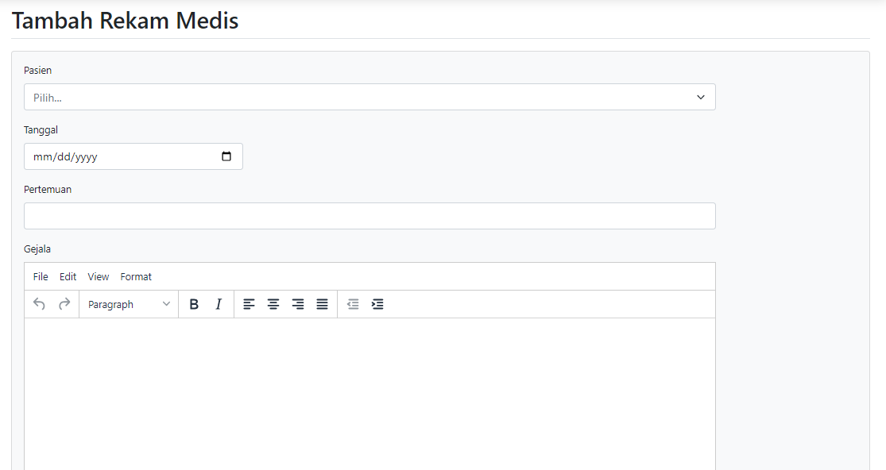

Gambar 4. 23 Implementasi Tampilan Tambah Rekam Medis

* Implementasi Tampilan Detail Rekam Medis

Antarmuka Tampilan Detail Rekam Medis berisi tampilan yang menjelaskan data rekam medis setiap pasien, yaitu Nama Pasien, Alamat, No HP, Kolom Cari, Kolom *Row* dan Tabel yang berisi No, Tanggal, Pertemuan, Gejala, Hasil *Check* Up, Saran serta Aksi Ubah dan Hapus. Adapun Implementasi tampilan Detail Rekam Medis dapat dilihat pada Gambar 4.24.

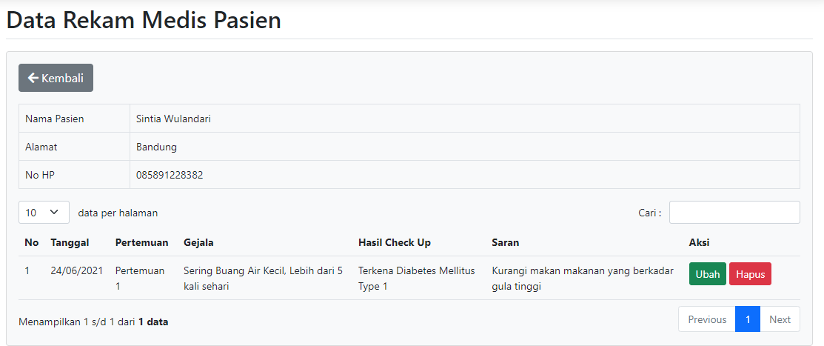

Gambar 4. 24 Implementasi Tampilan Detail Rekam Medis

1. Implementasi Tampilan Kategori Konseling

Antarmuka Tampilan Kategori Konseling berisi tampilan data kategori konseling, pada halaman ini juga admin dapat melakukan pengelolaan data kategori konseling, yang dimana data kategori konseling ini akan ditampilkan pada *dashboard* pasien pada tampilan pengajuan baru di pengajuan konseling. Tampilan data kategori konseling menampilkan data yang terdiri dari No, Nama Kategori, Jenis Sesi, Mulai, Selesai, Harga, Deskripsi, Tombol aksi Ubah dan Hapus, serta tombol Tambah Kategori Konseling. Adapun Implementasi tampilan Data Kategori Konseling dapat dilihat pada Gambar 4.25.

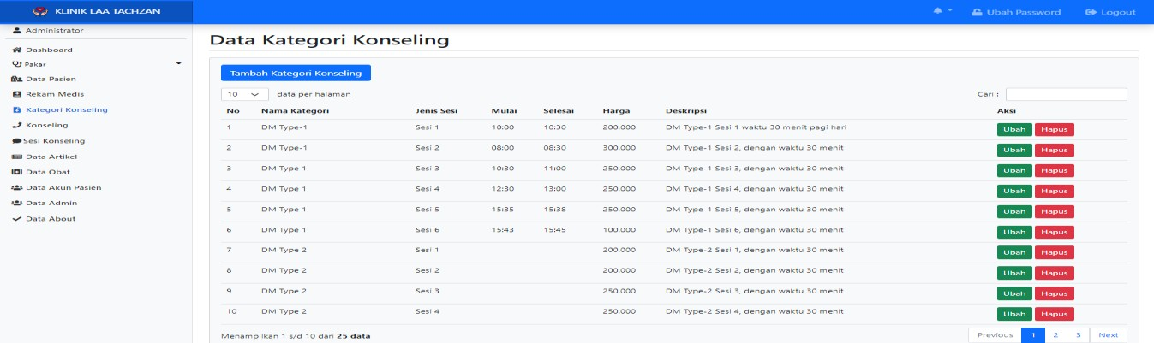

Gambar 4. 25 Implementasi Tampilan Kategori Konseling

* Implementasi Tampilan Tambah Kategori Konseling

Antarmuka Tampilan Tambah Kategori Konseling berisi *form* untuk menambah data kategori konseling, yang nantinya akan ditampilkan pada dashboard pasien ketika ingin melakukan pengajuan konseling. *Form* kategori konseling berisi Nama Kategori, Jenis Sesi, Mulai, Selesai, Harga, Deskripsi dan tombol Simpan untuk menyimpan data yang ingin ditambahkan, serta tombol Batal untuk membatalkan penambahan data. Adapun Implementasi tampilan Tambah Kategori Konseling dapat dilihat pada Gambar 4.26.

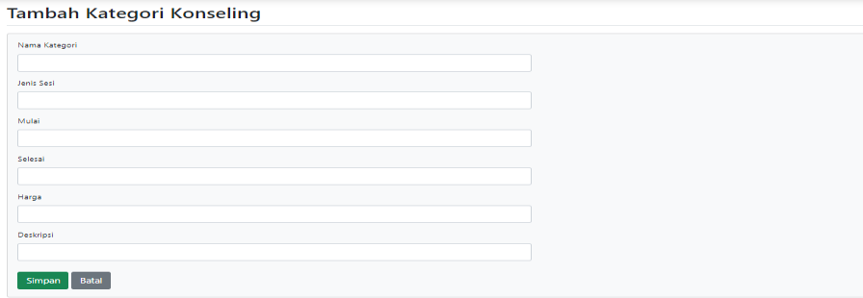

* Implementasi Tampilan Ubah Kategori Konseling

Antarmuka Tampilan Ubah Kategori Konseling berisi *form* Nama Kategori, Jenis Sesi, Mulai, Selesai, Harga, Deskripsi dan tombol Simpan untuk menyimpan data yang telah diubah, serta tombol Batal untuk membatalkan perubahan data. Adapun Implementasi tampilan Ubah Kategori Konseling dapat dilihat pada Gambar 4.27.

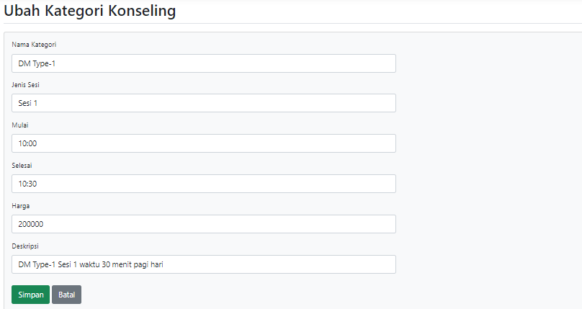

Gambar 4. 27 Implementasi Tampilan Ubah Kategori Konseling

* Implementasi Tampilan Hapus Kategori Konseling

Antarmuka ini merupakan tampilan hapus dari data Kategori Konseling, yang menunjukkan adanya *alert* konfirmasi hapus data. Dapat dilihat pada Gambar 4.28.

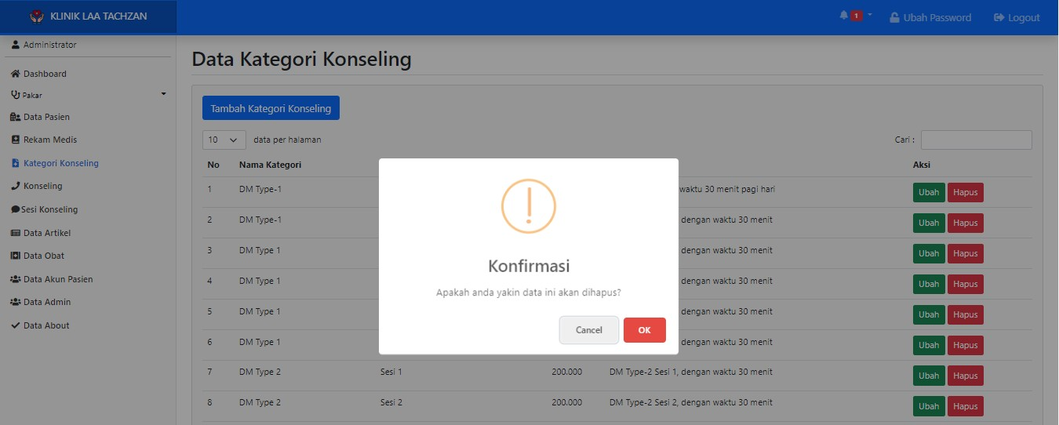

1. Implementasi Tampilan Konseling

Antarmuka Tampilan Konseling menampilkan data pengajuan konseling dari pasien, yang berisi mengenai No, Nama Pasien, Kategori, Jenis Sesi, Bukti, Status dan Aksi Konfirmasi Pembayaran untuk merubah status pasien menjadi sudah bayar, sehingga pasien dapat melakukan sesi konseling sesuai dengan jenis kategori dan sesi yang dipilih. Adapun Implementasi tampilan Konseling dapat dilihat pada Gambar 4.29.

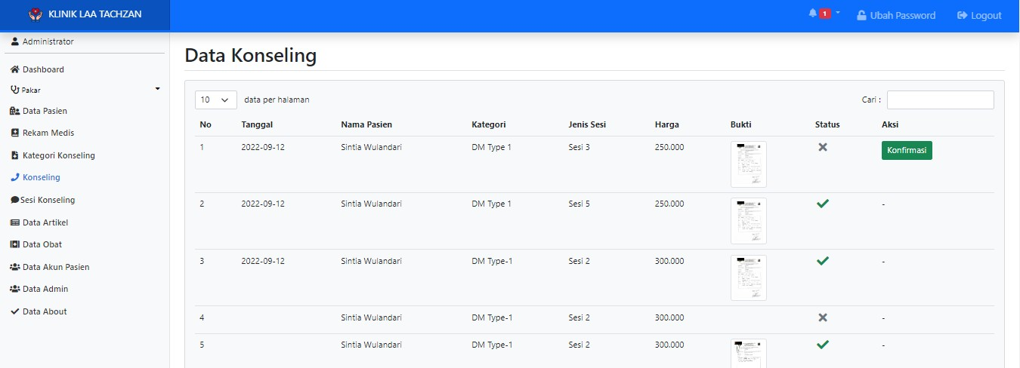

Gambar 4. 29 Implementasi Tampilan Konseling

1. Implementasi Tampilan Sesi Konseling

Antarmuka Tampilan Sesi Konseling menampilkan sebuah sesi konseling dengan pasien yang telah membuat pengajuan konseling dan melakukan pembayaran, pada antarmuka sesi konseling ini terjadinya timbal balik pesan dari admin maupun pasien. Adapun Implementasi tampilan Sesi Konseling dapat dilihat pada Gambar 4.30.

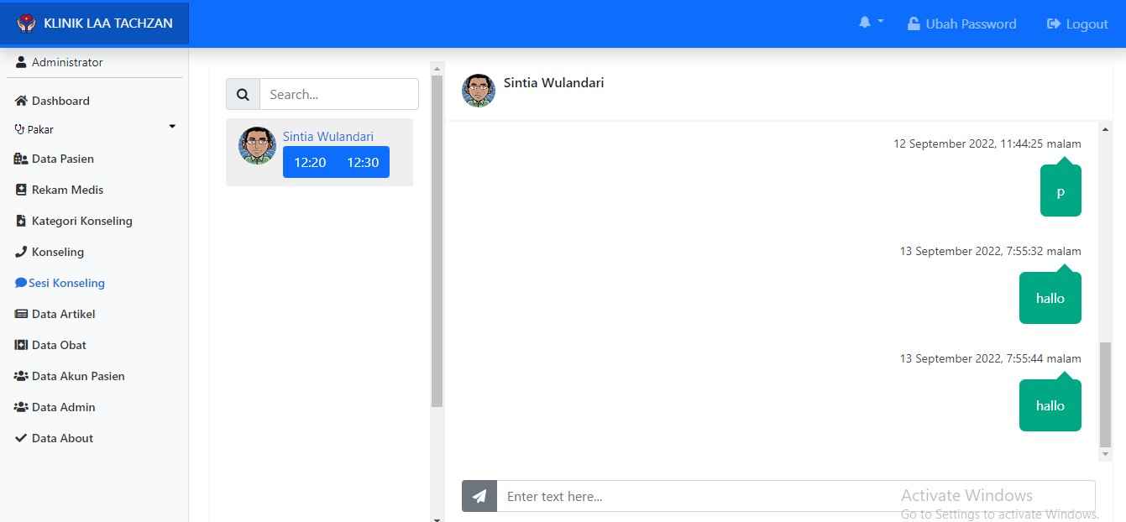

1. Implementasi Tampilan Data Artikel

Antarmuka Tampilan Data Artikel berisi tampilan data artikel untuk ditampilkan pada halaman *dashboard* umum, pada halaman ini juga admin dapat melakukan pengelolaan data artikel. Tampilan data artikel menampilkan data yang terdiri dari No, Judul, Gambar, User, Tanggal, Tombol aksi Ubah dan Hapus, serta tombol Tambah Artikel. Adapun Implementasi tampilan Data Artikel dapat dilihat pada Gambar 4.31.

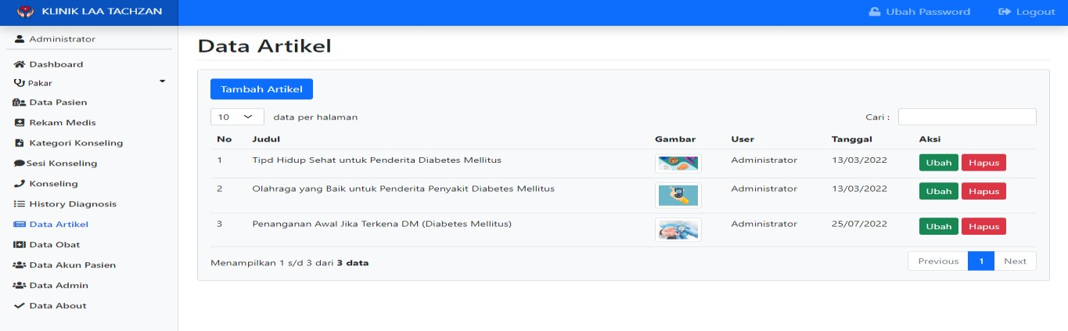

Gambar 4. 31 Implementasi Tampilan Data Artikel

- Implementasi Tampilan Tambah Data Artikel

Antarmuka Tampilan Tambah Data Artikel berisi *form* untuk menambah data data artikel. *Form* data artikel berisi Judul Artikel, Kolom *Upload* Gambar, Isi Artikel dan tombol Simpan untuk menyimban data yang ingin ditambahkan, serta tombol Batal untuk membatalkan penambahan data. Adapun Implementasi tampilan Tambah Data Artikel dapat dilihat pada Gambar 4.32.

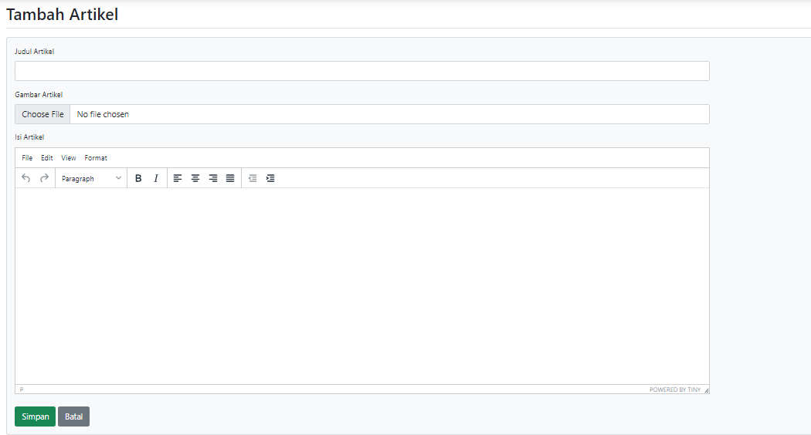

* Implementasi Tampilan Ubah Data Artikel

Antarmuka Tampilan Ubah Data Artikel berisi *form* Judul Artikel, Kolom *Upload* Gambar, Isi Artikel dan tombol Simpan untuk menyimpan data yang telah diubah, serta tombol Batal untuk membatalkan perubahan data. Adapun Implementasi tampilan Ubah Data Artikel dapat dilihat pada Gambar 4.33.

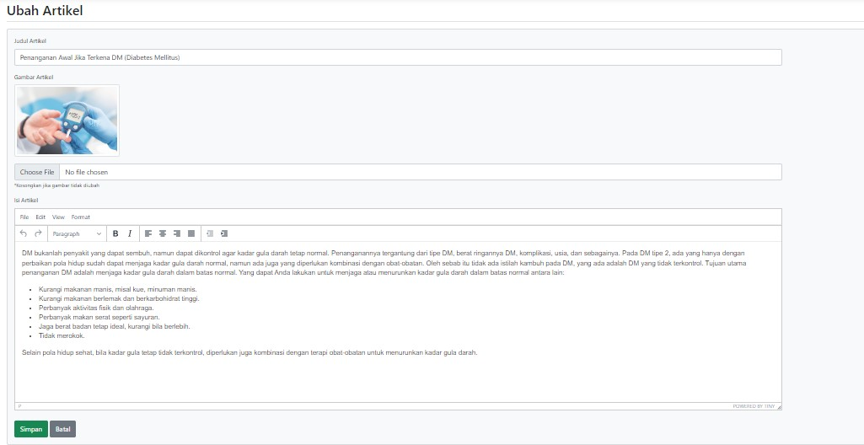

Gambar 4. 33 Implementasi Tampilan Ubah Artikel

* Implementasi Tampilan Hapus Artikel

Antarmuka ini merupakan tampilan hapus dari data Artikel, yang menunjukkan adanya *alert* konfirmasi hapus data. Dapat dilihat pada Gambar 4.34.

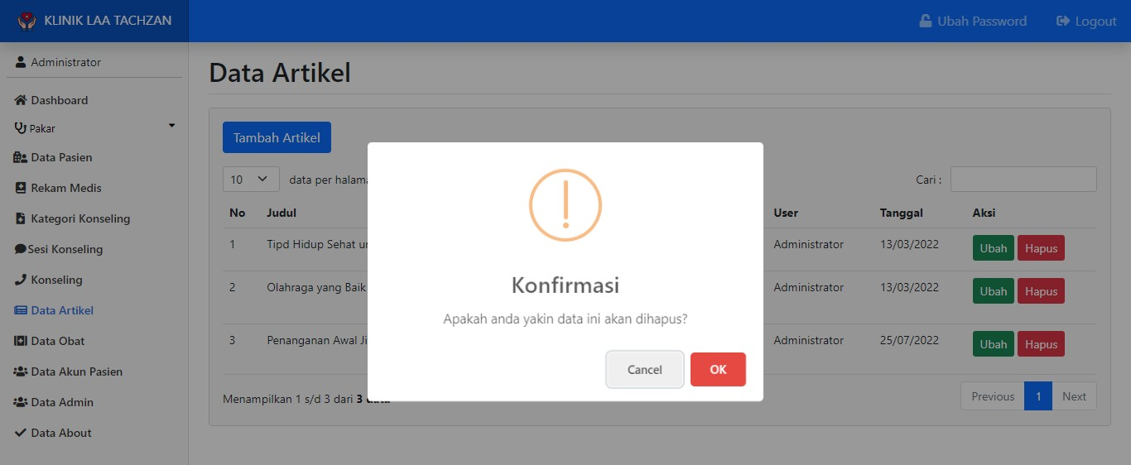

1. Implementasi Tampilan Data Obat

Antarmuka Tampilan Data Obat berisi tampilan data obat, pada halaman ini admin dapat melakukan pengelolaan data obat. Tampilan data obat menampilkan data yang terdiri dari No, Nama Obat, Keterangan, Tombol aksi Ubah dan Hapus, serta tombol Tambah Data Obat. Adapun Implementasi tampilan Data Obat dapat dilihat pada Gambar 4.35.

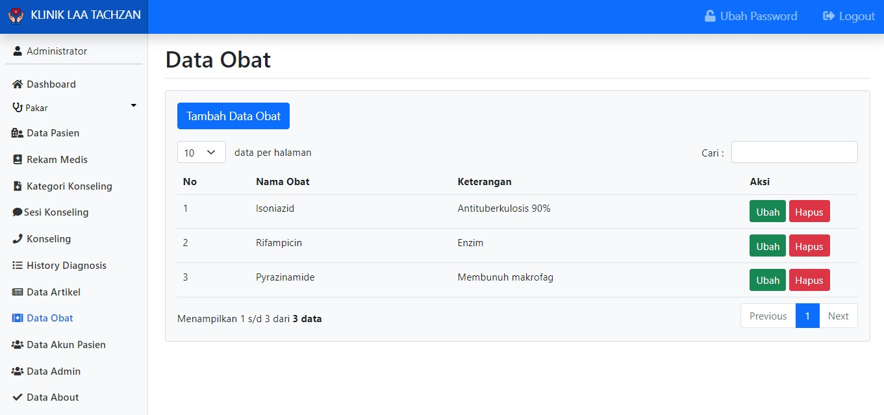

Gambar 4. 35 Implementasi Tampilan Data Obat

- Implementasi Tampilan Tambah Data Obat

Antarmuka Tampilan Tambah Data Obat berisi *form* untuk menambah data obat. *Form* data obat berisi Nama Obat, Keterangan dan Tombol Simpan untuk menyimpan data yang ingin ditambahkan, serta Tombol Batal untuk membatalkan penambahan data. Adapun Implementasi tampilan Tambah Data Obat dapat dilihat pada Gambar 4.36.

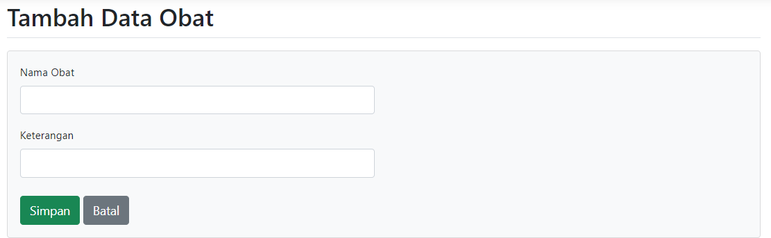

* Implementasi Tampilan Ubah Data Obat

Antarmuka Tampilan Ubah Data Obat berisi *form* Nama Obat, Keterangan dan Tombol Simpan untuk menyimpan data yang telah diubah, serta Tombol Batal untuk membatalkan perubahan data. Adapun Implementasi tampilan Ubah Data Obat dapat dilihat pada Gambar 4.37.

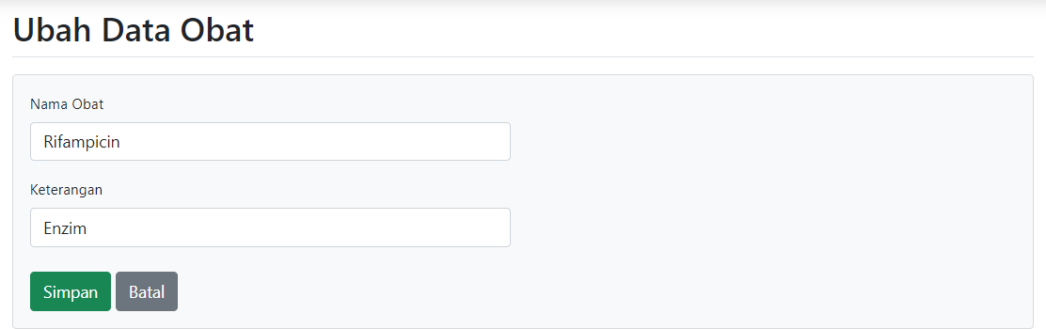

Gambar 4. 37 Implementasi Tampilan Ubah Data Obat

* Implementasi Tampilan Hapus Data Obat

Antarmuka ini merupakan tampilan hapus dari data Obat, yang menunjukkan adanya *alert* konfirmasi hapus data. Dapat dilihat pada Gambar 4.38.

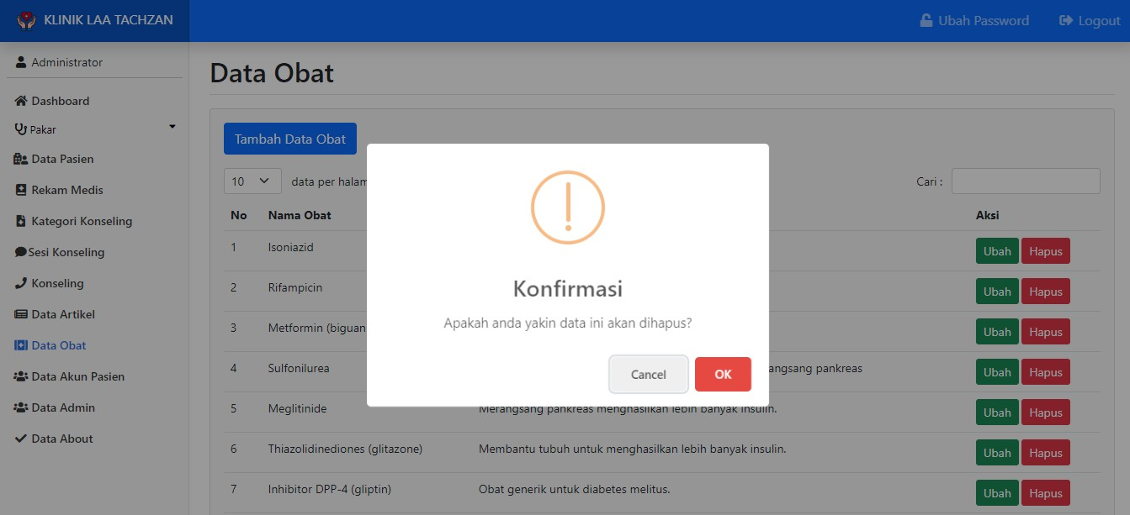

Gambar 4. 38 Implementasia Tampilan Hapus Data Obat

1. Implementasi Tampilan Data Akun Pasien

Antarmuka Tampilan Data Akun Pasien berisi tampilan data akun pasien, pada halaman ini admin dapat melakukan pengelolaan data akun pasien. Tampilan data akun pasien menampilkan data yang terdiri dari No, Nama Pasien, No Telp, Email, Username, Status untuk merubah akun pasien menjadi aktif atau nonaktif serta

Tombol aksi Ubah dan Hapus. Adapun Implementasi tampilan Data Akun Pasien dapat dilihat pada Gambar 4.39.

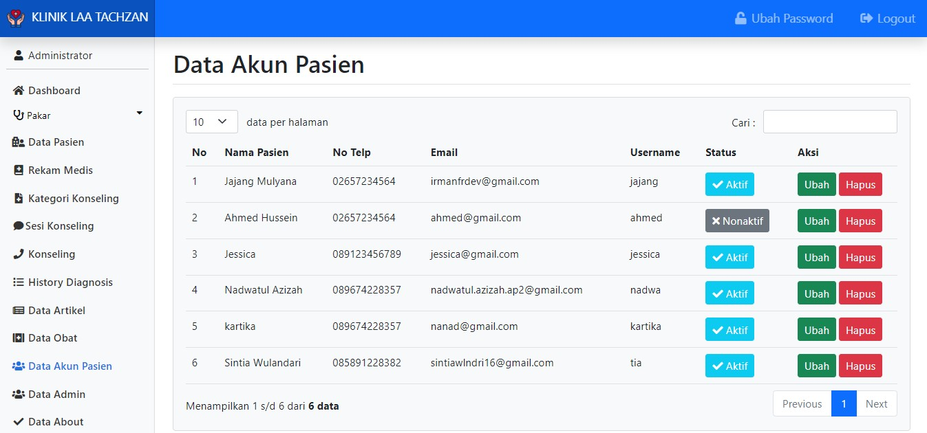

Gambar 4. 39 Implementasi Tampilan Data Akun Pasien

* Implementasi Tampilan Ubah Data Akun Pasien

Antarmuka Tampilan Ubah Akun Pasien berisi *form* Nama Lengkap, Alamat, No Telpon, Email, Username,dan Tombol Simpan untuk menyimpan data yang telah diubah, serta Tombol Batal untuk membatalkan perubahan data. Adapun Implementasi tampilan Ubah Data Akun Pasien dapat dilihat pada Gambar 4.40.

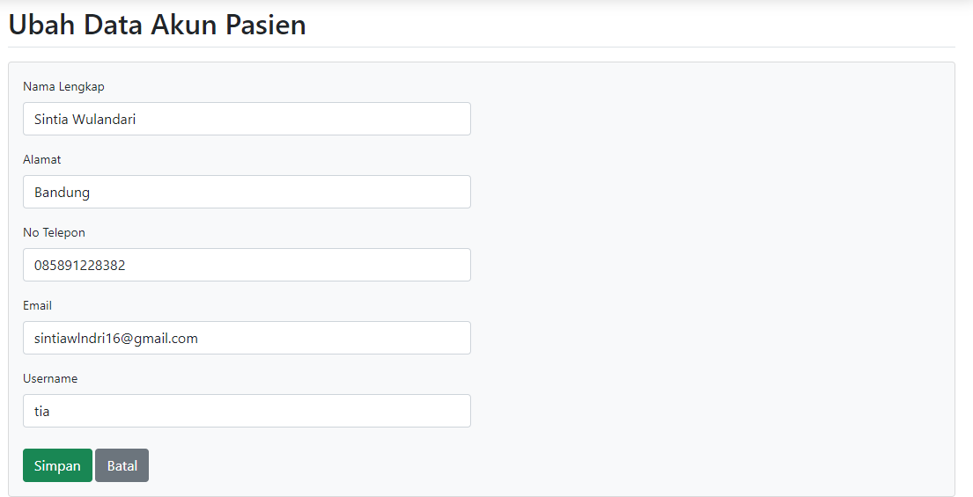

Gambar 4. 40 Implementasi Tampilan Ubah Data Akun Pasien

* Implementasi Tampilan Hapus Data Akun Pasien

Antarmuka ini merupakan tampilan hapus dari data Akun Pasien, yang menunjukkan adanya *alert* konfirmasi hapus data. Dapat dilihat pada Gambar 4.41.

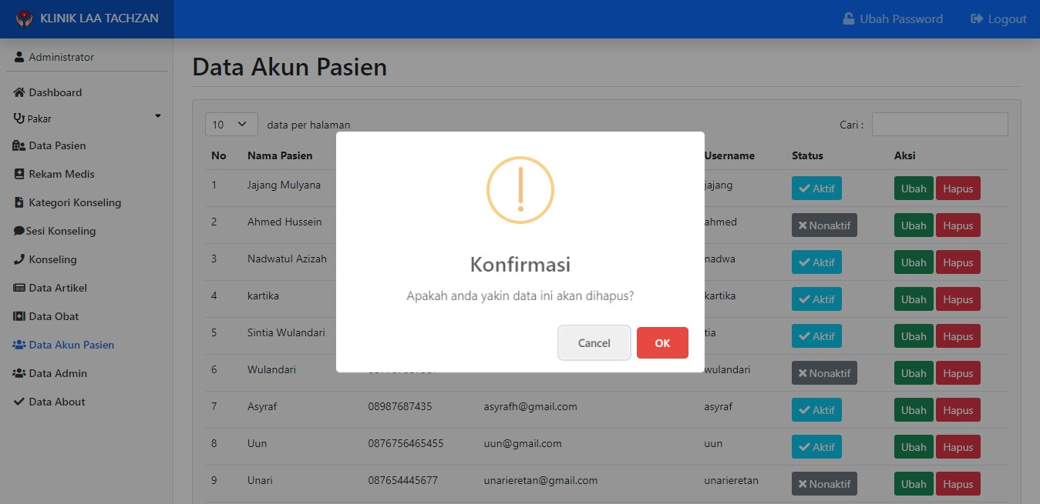

Gambar 4. 41 Implementasi Tampilan Hapus Data Akun Pasien

1. Implementasi Tampilan Data Admin

Antarmuka Tampilan Data Admin berisi tampilan data admin, pada halaman ini admin dapat melakukan pengelolaan data admin. Tampilan data admin menampilkan data yang terdiri dari No, Nama Lengkap, No Telp, Email, Username, Role, Tombol aksi Ubah dan Hapus, serta tombol Tambah Data Admin. Adapun Implementasi tampilan Data Admin dapat dilihat pada Gambar 4.42.

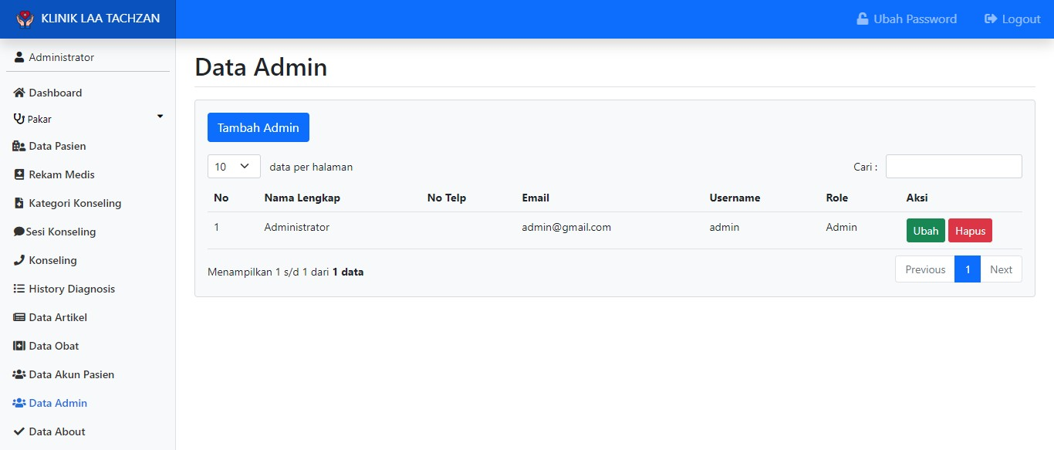

Gambar 4. 42 Implementasi Tampilan Data Admin

* Implementasi Tampilan Tambah Data Admin

Antarmuka Tampilan Tambah Data Admin berisi *form* untuk menambah data admin. *Form* data admin berisi Nama Lengkap, No Telp, Email, *Username*,

*Password* dan Tombol Simpan untuk menyimpan data yang ingin ditambahkan, serta Tombol Batal untuk membatalkan penambahan data. Adapun Implementasi tampilan Tambah Data Admin dapat dilihat pada Gambar 4.43.

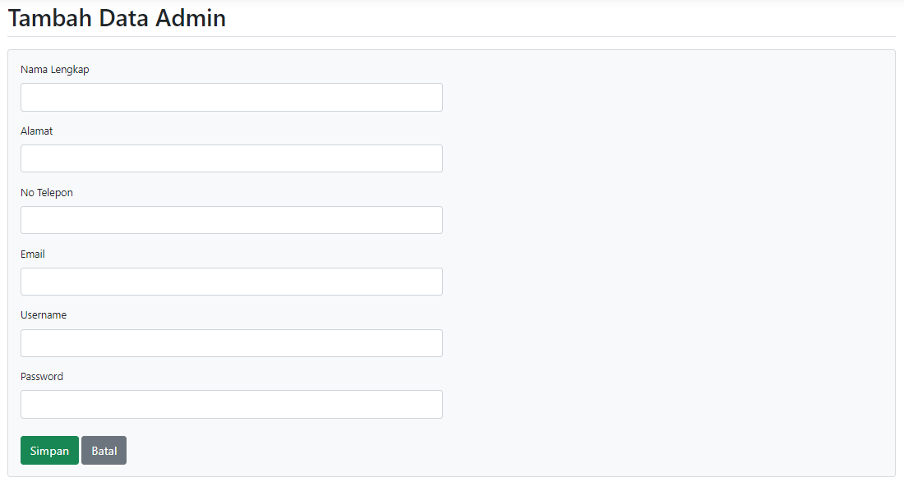

Gambar 4. 43 Implementasi Tampilan Tambah Data Admin

* Implementasi Tampilan Ubah Data Admin

Antarmuka Tampilan Ubah Data Admin berisi *form* Nama Lengkap, No Telp, Email, *Username*, *Password*, Tombol Simpan untuk menyimpan data yang telah diubah, serta Tombol Batal untuk membatalkan perubahan data. Adapun Implementasi tampilan Ubah Data Admin dapat dilihat pada Gambar 4.44.

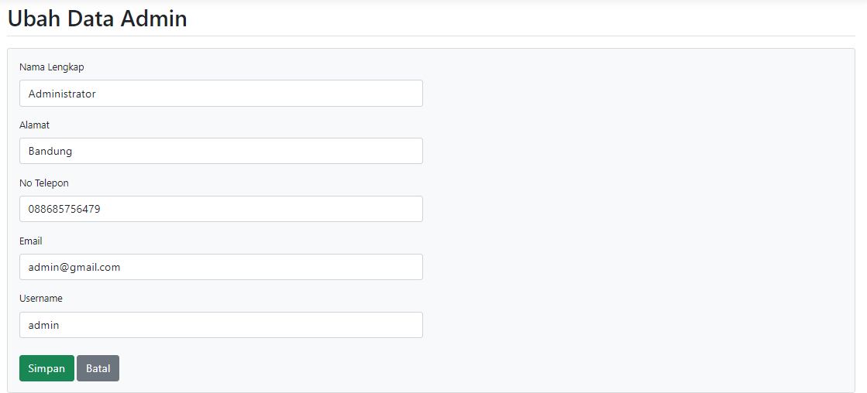

* Implementasi Tampilan Hapus Data Admin

Antarmuka ini merupakan tampilan hapus dari data Admin, yang menunjukkan adanya *alert* konfirmasi hapus data. Dapat dilihat pada Gambar 4.45.

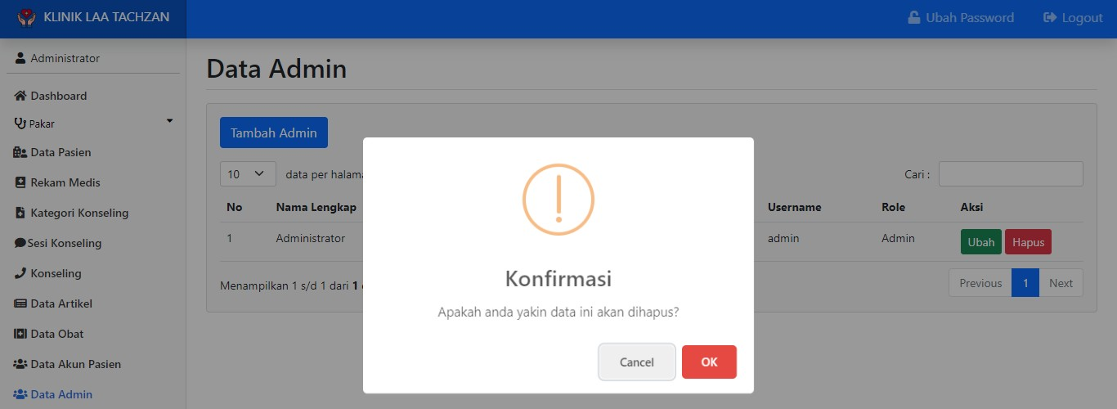

Gambar 4. 45 Implementasi Tampilan Hapus Data Admin

1. Implementasi Tampilan Ubah *Password* Admin

Antarmuka Tampilan Ubah *Password* Admin berisi *form untuk memasukkan Password* lama, *Password* Baru, Ulangi *Password* Baru, Tombol Ubah untuk menyimpan perubahan *Password*. Adapun Implementasi tampilan Ubah *Password* Admin dapat dilihat pada Gambar 4.46.

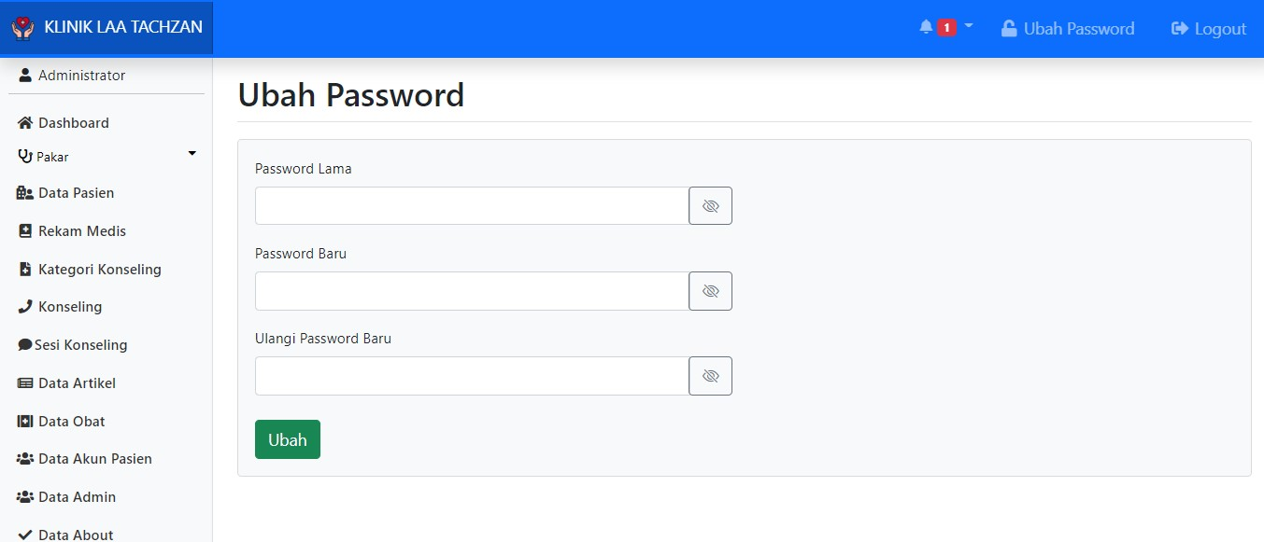

1. Implementasi Tampilan *Form* isi Data *About*

Antarmuka Tampilan *Data* About Admin berisi *form* untuk memasukkan data untuk ditampilkan pada halaman *About* pada *dashboard* pengunjung. Pada tampilan data *about* kita dapat memasukkan data profil klinik, profil dokter, dan jam operasional klinik, serta tombol simpan yang berfungsi untuk menyimpan perubahan data *about* . Adapun Implementasi tampilan *Data* About Admin dapat dilihat pada Gambar 4.47.

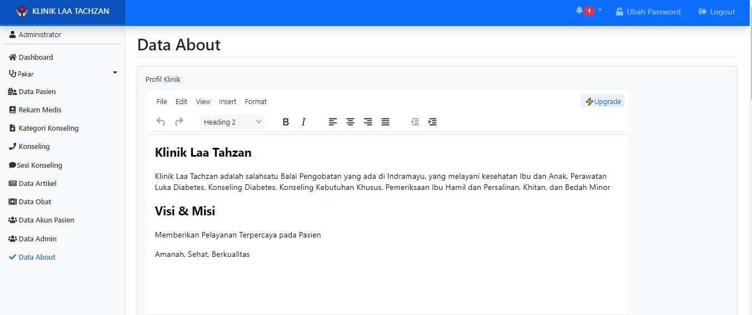

Gambar 4. 47 Implementasi Tampilan Data *About*

1. Implementasi Tampilan Notifikasi Admin

Ketika pasien telah melakukan pengajuan konseling, serta melakukan *upload* bukti pembayaran, maka akan ada *notification* atau pemberitahuan mengenai pengajuan konseling yang telah dilakukan oleh pasien, kemudian akan muncul juga pemberitahuan ketika terdapat jadwal konseling yang dipilih sesuai hari dan jam konseling. Implementasi tampilan Notifikasi Admin dapat dilihat pada Gambar 4.48.

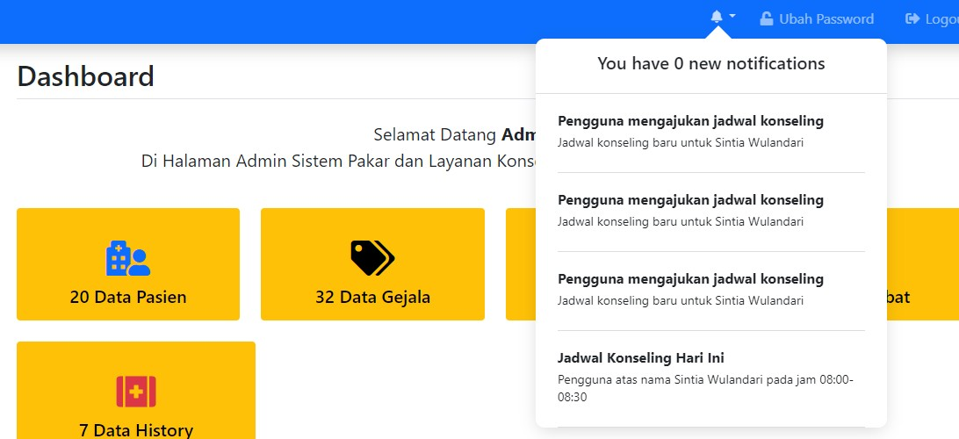

1. Implementasi Tampilan *Dashboard* Pasien

Setelah pasien melakukan *Login* dan berhasil maka akan masuk ke halaman *Dashboard* dengan tulisan “Selamat Datang atas nama user”, Kemudian pada aplikasi Layanan Konseling Penyakit Diabetes Mellitus pada Klinik Laa Tachzan ini terdapat menu atau sidebar, yaitu Cari Data Diagnosis, Data Check Up, Pengajuan Konseling, Sesi Konseling, Profil Pasien, Ubah *Password* dan *button* yang mengarah ke Halaman *Logout*. Implementasi tampilan *Dashboard* Pasien dapat dilihat pada Gambar 4.49.

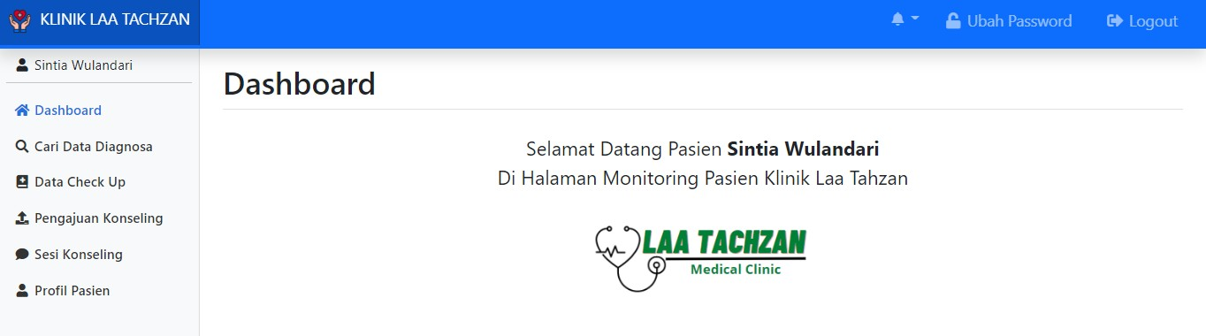

Gambar 4. 49 Implementasi Tampilan *Dashboard* Pasien

1. Implementasi Tampilan Registrasi

Antarmuka Tampilan Registrasi berfungsi untuk pasien yang ingin mendaftarkan diri supaya memiliki akun untuk melakukan konsultasi. Pada tampilan registrasi ini terdapat *form* registrasi yang berisi Nama Lengkap, Tempat Lahir, Tanggal Lahir, Umur, Alamat, No Hp, *Email*, *Username*, *Password*, dan Tombol Registrasi yang berfungsi untuk mengirimkan data pada admin untuk di verifikasi, sehingga pasien dapat melakukan *Login*, dan masuk ke *dashboard* pasien. Implementasi tampilan Registrasi dapat dilihat pada Gambar 4.50.

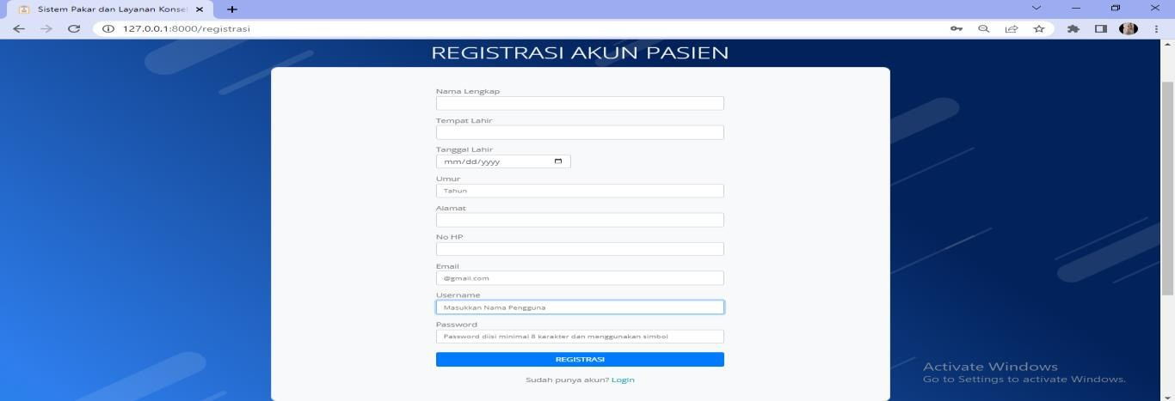

1. Implementasi Tampilan Cari Data Diagnosis

Antarmuka Tampilan Cari Data Diagnosis berfungsi ketika pasien ingin melakukan pencarian Hasil Diagnosis yang pernah dilakukan sebelumnya untuk ditampilkan pada *dashboard* pasien. Implementasi tampilan Cari Data Diagnosis dapat dilihat pada Gambar 4.51. dan Implementasi tampilan Hasil dari Cari Data Diagnosis dapat dilihat pada Gambar 4.52.

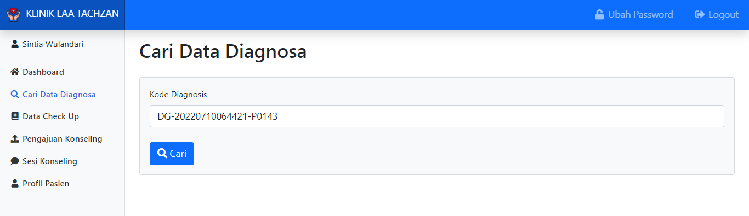

Gambar 4. 51 Implementasi Tampilan Cari Data Diagnosis

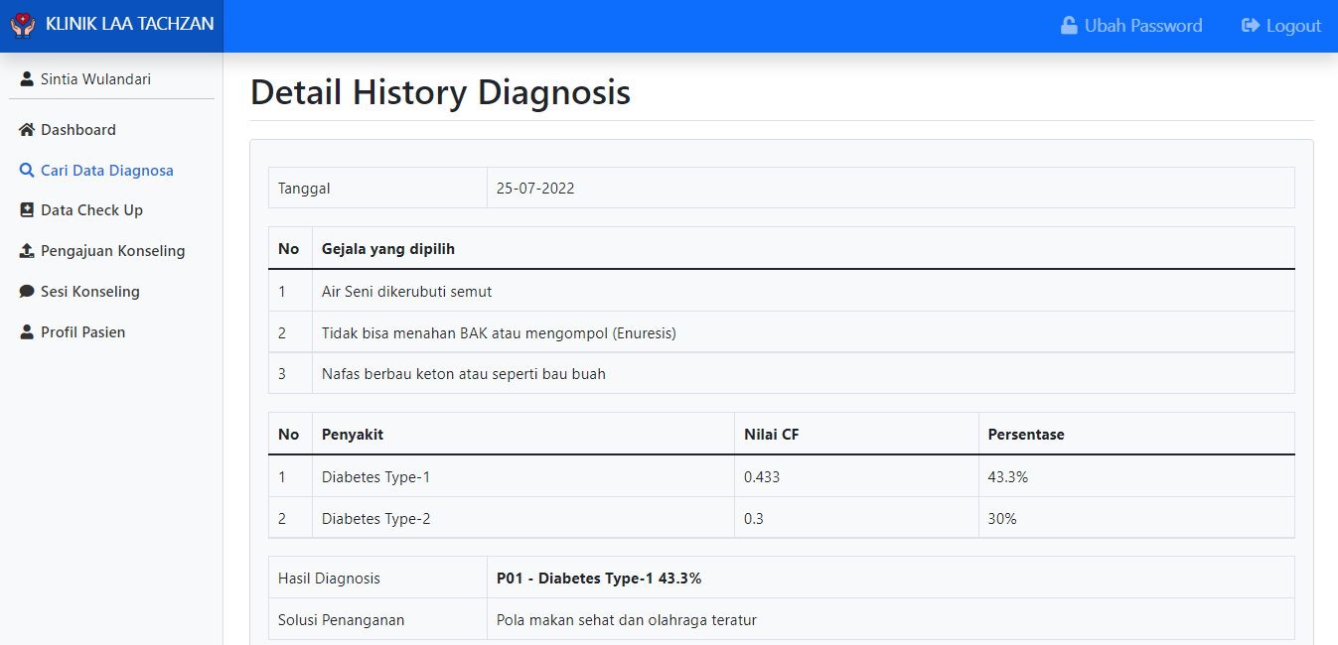

Gambar 4. 52 Implementasi Tampilan Hasil dari Cari Data Diagnosis

1. Implementasi Tampilan Data *Check Up*

Antarmuka Implementasi Tampilan Data *Check Up* berisi tampilan data *check up* yang terdiri dari No, Tanggal, Pertemuan, Gejala, Hasil *Check Up* Saran, Tombol *Search* untuk melakukan pencarian data, dan Tombol *Row* untuk menampilkan data sebanyak jumlah *row*. Implementasi tampilan Data *Check Up* dapat dilihat pada Gambar 4.53.

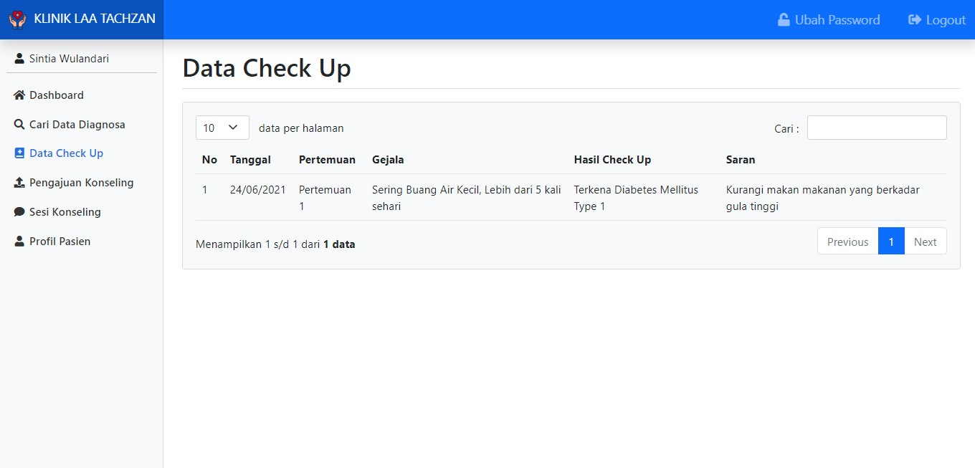

Gambar 4. 53 Implementasi Tampilan Data *Check Up*

1. Implementasi Tampilan Pengajuan Konseling

Antarmuka Implementasi Tampilan Pengajuan Konseling berisi tampilan data pengajuan konseling yang terdiri dari No, Nama Kategori, Jenis Sesi, Harga, Bukti, Status, Tombol Aksi Konfirmasi Pembayaran yang mengharuskan pasien untuk mengupload bukti pembayaran dan Hapus, Tombol *Search* untuk melakukan pencarian data, Tombol *Row* untuk menampilkan data sebanyak jumlah *row* dan Tombol Pengajuan Baru. Implementasi tampilan Pengajuan Konseling dapat dilihat pada Gambar 4.54.

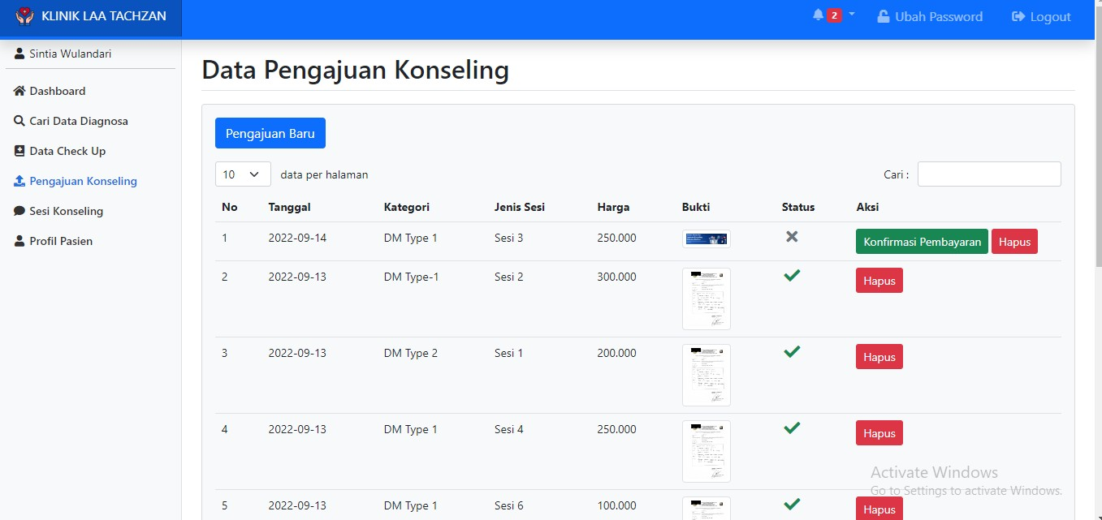

1. Implementasi Tampilan Pengajuan Baru

Antarmuka Tampilan Pengajuan Baru digunakan untuk pasien, ketika pasien ingin melakukan Sesi Konseling, pada tampilan pengajuan baru, pasien diharuskan memiilih tanggal, jenis kategori dan sesi yang tersedia, setelah membuat pengajuan baru maka pasien diharuskan membayar sejumlah yang telah ditentukan dan melakukan *upload* bukti *transfer* pada tampilan pengajuan konseling. Adapun Implementasi tampilan Pengajuan Baru dapat dilihat pada Gambar 4.55.

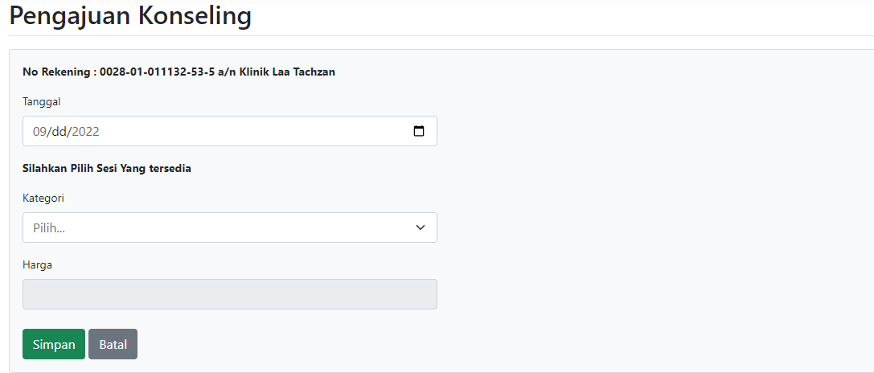

Gambar 4. 55 Implementasi Tampilan Pengajuan Baru

1. Implementasi Tampilan Konfirmasi Pembayaran

Antarmuka Tampilan Konfrmasi Pembayaran menampilkan kolom yang berfungsi sebagai tempat untuk melakukan peng *uploadan* bukti transfer dalam bentuk gambar. Adapun Implementasi tampilan Konfirmasi Pembayaran dapat dilihat pada Gambar 4.56.

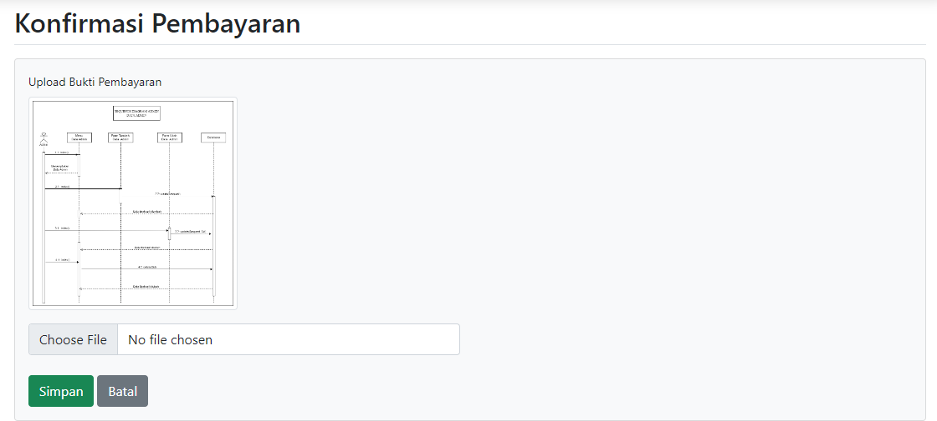

1. Implementasi Tampilan Sesi Konseling Pasien

Antarmuka Tampilan Sesi Konseling Pasien ini akan muncul pada menu *sidebar dashboard* pasien ketika pasien telah melakukan pembayaran, kemudia di konfirmasi oleh admin, maka sesi konseling ini dapat dilakukan sesuai jenis kategori dan sesi yang telah dipilih. Adapun Implementasi tampilan Sesi Konseling Pasien dapat dilihat pada Gambar 4.57.

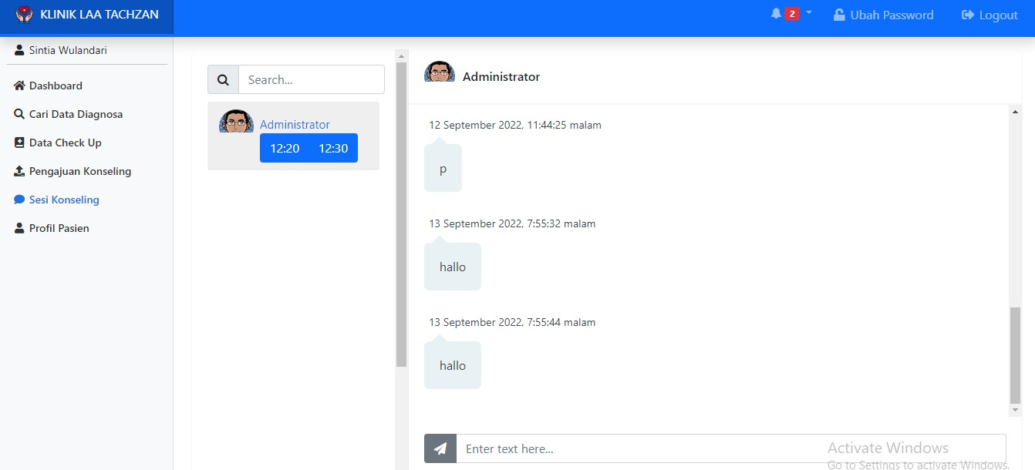

Gambar 4. 57 Implementasi Tampilan Sesi Konseling Pasien

1. Implementasi Tampilan Profil Pasien

Antarmuka Tampilan Profil Pasien berisi data lengkap pasien, yang terdiri dari Nama Lengkap, Tempat Lahir, Tanggal Lahir, Umur, Alamat, No Hp, *Email*, *Username.* Adapun Implementasi tampilan Profil Pasien dapat dilihat pada Gambar 4.58.

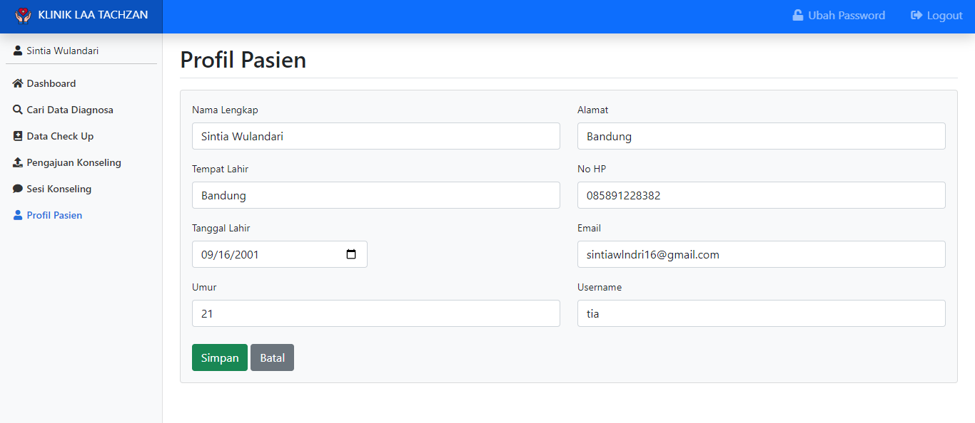

1. Implementasi Tampilan Ubah *Password* Pasien

Antarmuka Tampilan Ubah *Password* Pasien berisi *form untuk memasukkan Password* lama, *Password* Baru, Ulangi *Password* Baru, Tombol Ubah untuk menyimpan perubahan *Password*. Adapun Implementasi tampilan Ubah *Password* Pasien dapat dilihat pada Gambar 4.59.

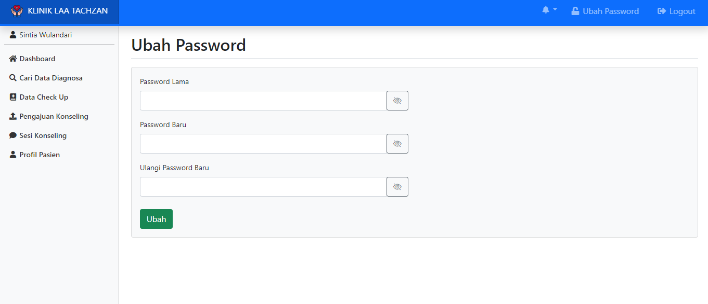

Gambar 4. 59 Implementasi Tampilan Ubah *Password* Pasien

1. Implementasi Tampilan Artikel Diabetes Mellitus

Antarmuka Tampilan Artikel Diabetes Mellitus ini terletak pada tampilan *dashboard* umum, pada tampilan artikel ini terdapat berbagai informasi penting mengenai penyakit Diabetes Mellitus. . Adapun Implementasi tampilan Artikel Diabetes Mellitus dapat dilihat pada Gambar 4.60.

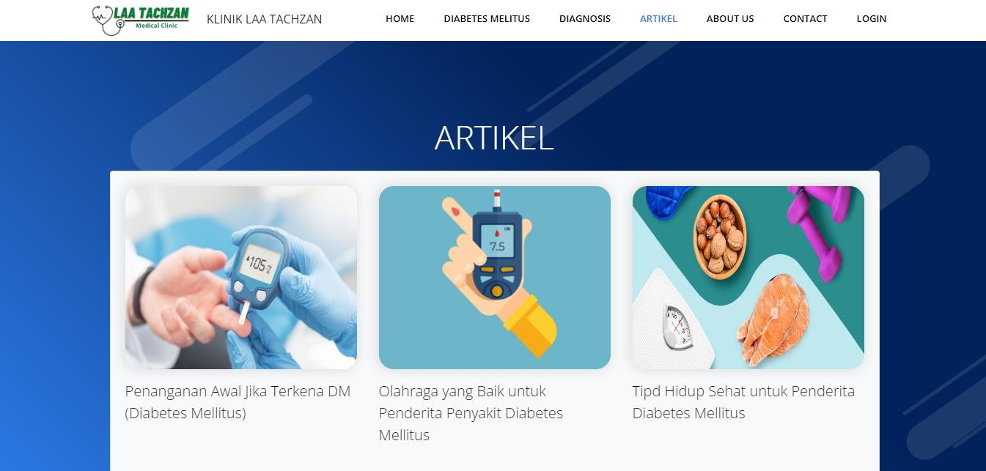

1. Implementasi Tampilan *About Us*

Antarmuka Tampilan *About Us* ini terletak pada tampilan *dashboard* umum, pada tampilan *about us* ini terdapat informasi mengenai Klinik Laa Tachzan, Visi dan Misi, Profil Dokter, dan Jam Operasional. Adapun Implementasi tampilan *About Us* dapat dilihat pada Gambar 4.61.

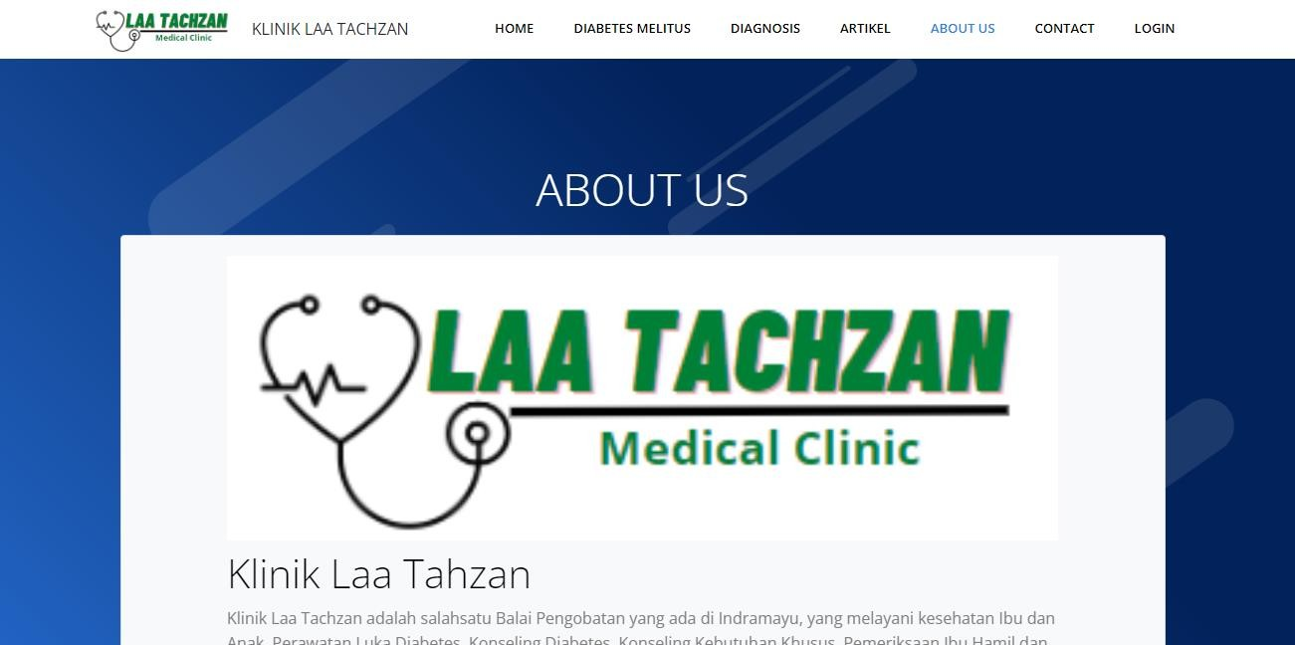

Gambar 4. 61 Implementasi Tampilan *About Us*

1. Implementasi Tampilan *Contact*

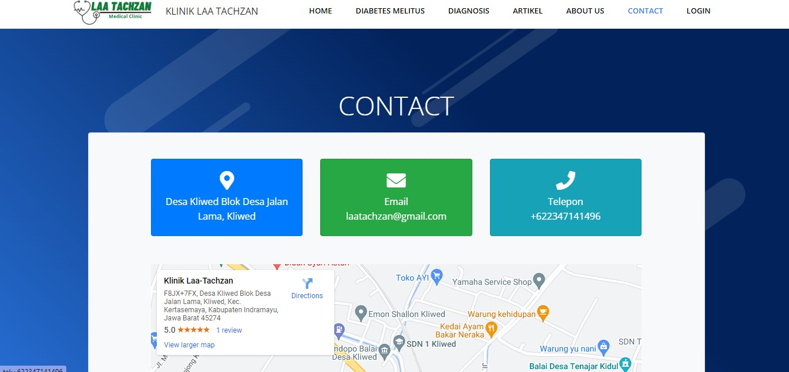Antarmuka Tampilan *Contact* ini terletak pada tampilan *dashboard* umum, pada tampilan *contact* ini terdapat informasi mengenai social media Klinik Laa Tachzan dan Lokasi Klinik Laa Tachzan Berdasarkan *google maps*. . Adapun Implementasi tampilan *Contact* dapat dilihat pada Gambar 4.62.

1. Implementasi Tampilan Notifikasi Pasien

Ketika admin telah melakukan konfirmasi atas pengajuan konseling yang telah dilakukan, maka akan ada *notification* atau pemberitahuan mengenai pengajuan konseling yang telah dikonfirmasi oleh admin, kemudian akan muncul juga pemberitahuan ketika terdapat jadwal konseling yang dipilih sesuai hari dan jam konseling. Implementasi tampilan Notifikasi Pasien dapat dilihat pada Gambar 4.63.

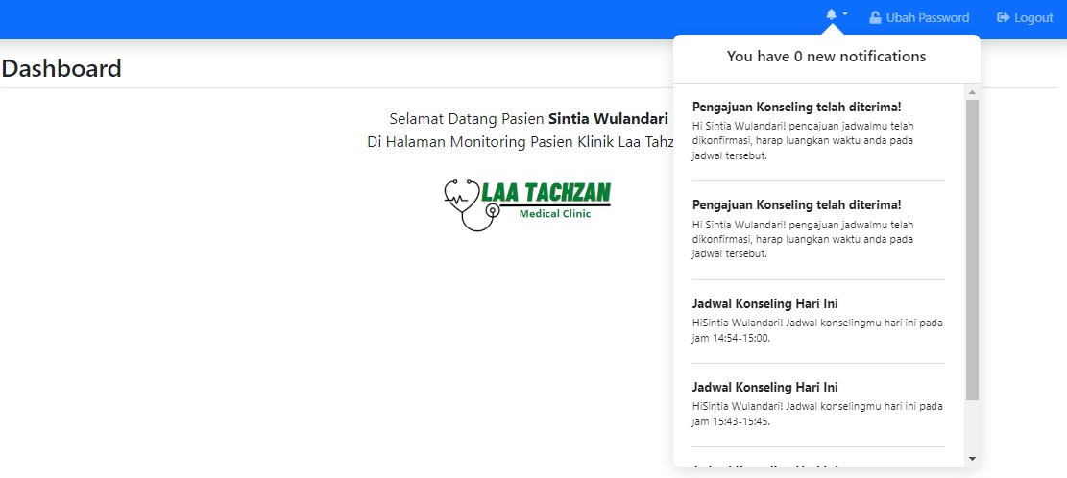

Gambar 4. 63 Implementasi Tampilan Notifikasi Pasien

#### Pengujian Sistem

Pada tahap pengujian sistem bertujuan untk membebaskan sistem dari segala masalah *error* dan *bug*. Selain itu, pengujian ini juga dilakukan untuk menguji kelayakan sistem, sehingga sistem yang dibuat dapat berjalan dengan baik. Terdapat beberapa pengujian sistem yang dilakukan, diantaranya adalah pengujian *black box* dan kuesioner.

* + 1. Pengujian *Black Box*

Pengujian sistem ini dilakukan dengan menggunakan metode *black box*, dimana pengujian ini dilakukan melalui uji fungsional dari perangkat lunak untuk menemukan kesalahan fungsi dari suatu program yang sudah dibuat. *Black box testing* merupakan pengujian yang berfokus pada spesifikasi fungsional dari pembangunan aplikasi layanan konseling penyakit Diabetes Mellitus, *tester* dapat mendefinisikan kumpulan kondisi masukan serta melakukan pengelolaan pengetesan pada spesifikasi fungsionalitas program. Pada table *black box testing*, terdapat hasil pengujian fungsi dengan kesimpulan pengujian berhasil dan gagal. Hasil dari pengujian-pengujian yang dilakukan dapat dilihat pada Tabel 4.1

Tabel 4. 1 Tabel Pengujian *Black Box*

|  |  |  |  |  |  |
| --- | --- | --- | --- | --- | --- |
| **No** | **Deskripsi** | **Prosedur** | **Keluaran**  **yang diharapkan** | **Hasil yang didapat** | **Kesimpulan** |
| 1. | Login Admin | * Isi data *username* admin, * Isi data *password*, admin * Klik   tombol login | Menampilkan halaman *Login* admin | Tampil halaman *Login* admin (Gambar 4.14) | Berhasil |
| 3. | Admin melihat *dashboard* admin | * Berhasil Login | Sistem menampilkan halaman *dashboard* admin | Tampil halaman *dashboard* admin (Gambar 4.16) | Berhasil |
| 4 | Admin melihat data pasien | * Pilih menu Data Pasien | Pilih menu Data Pasien | Tampil Halaman data pasien masukkan (Gambar  4.17) | Berhasil |
| 5. | Admin dapat menambah data pasien | * Pilih menu Tambah Data Pasien | Admin dapat menambah data pasien | Tampil halaman tambah data pasien  (Gambar 4.20) | Berhasil |
| 6. | Admin dapat merubah data pasien | * Pilih menu Data Pasien * Klik ubah | Admin dapat merubah data pasien | Tampil halaman ubah data pasien (Gambar 4.19) | Berhasil |
| 7. | Admin dapat melihat detail data pasien | * Pilih menu Data Pasien * Klik detail | Admin dapat melihat detail data pasien | Admin melihat halaman Detail data pasien (Gambar 4.18) | Berhasil |

(Lanjutan) Tabel 4. 1 Tabel Pengujian *Black Box*

|  |  |  |  |  |  |
| --- | --- | --- | --- | --- | --- |
| **No** | **Deskripsi** | **Prosedur** | **Keluaran yang**  **diharapkan** | **Hasil yang didapat** | **Kesimpulan** |
| 8. | Admin dapat menghapus data pasien | * Pilih menu Data Pasien * Klik hapus | Admin dapat menghapus data pasien | Admin dapat menghapus (Gambar 4.21) | Berhasil |
| 9. | Admin dapat melihat data rekam medis | * Pilih menu Rekam Medis | Admin dapat melihat tampilan data Rekam Medis | Tampil Halaman Rekam Medis (Gambar  4.22) | Berhasil |
| 10. | Admin dapat menambah data rekam medis | * Pilih menu Rekam Medis * Klik Tambah Rekam Medis | Admin dapat menambah data Rekam Medis | Tampil Tambah Rekam Medis  (Gambar 4.23) | Berhasil |
| 11. | Admin dapat melihat detail  Rekam medis | * Pilih menu Rekam Medis * Klik detail | Admin dapat melihat detail pada Rekam Medis setiap pasien | Tampil Halaman Detail Rekam Medis (Gambar 4.24) | Berhasil |
| 12. | Admin dapat merubah data Rekam Medis setiap pasien | * Pilih menu Rekam Medis * Klik detail * Klik ubah | Admin dapat merubah data rekam medis setiap pasien | Tampil Halaman Ubah Data Rekam Medis (Gambar  4.23) | Berhasil |
| 13. | Admin dapat menambah kategori konseling | * Pilih menu Kategori Konseling * Klik Tambah Kategori Konseling | Admin dapat menambahkan Kategori Konseling | Tampil Tambah Kategori Konseling (Gambar 4.26) | Berhasil |

(Lanjutan) Tabel 4. 1 Tabel Pengujian *Black Box*

|  |  |  |  |  |  |
| --- | --- | --- | --- | --- | --- |
| **No** | **Deskripsi** | **Prosedur** | **Keluaran**  **yang diharapkan** | **Hasil yang didapat** | **Kesimpulan** |
| 14. | Admin dapat merubah kategori konseling | * Pilih menu Kategori Konseling * Klik ubah | Admin dapat melakukan perubaha pada Kategori Konseling | Tampil Halaman Ubah Kategori Konseling (Gambar 4.27) | Berhasil |
| 15. | Admin dapat menghapus kategori konseling | * Pilih menu Kategori Konseling * Klik hapus | Admin dapat menghapus Kategori Konseling | Admin dapat menghap us (Gambar 4.28) | Berhasil |
| 16. | Admin dapat melihat data konseling | * Pilih menu Konseling | Admin dapat melihat tampilan data konseling | Tampil Halaman Konseling (Gambar4  .29) | Berhasil |
| 17. | Admin dapat mengonfima si pembayaran  konseling | * Pilih menu Konseling * Klik Konfirmasi | Admin dapat melakukan konfirmasi pembayaran konseling | Gambar 4.29 | Berhasil |
| 18. | Admin dapat melihat data artikel | * Pilih menu Data Artikel | Admin dapat melihat tampilan Data Artikel | Tampilan Data Artikel (Gambar4  .31) | Berhasil |
| 19. | Admin dapat menambah data artikel | * Pilih menu Data Artikel * Klik Tambah Data Artikel | Admin dapat menambahkan data artikel | Tampil Tambah Data Artikel (Gambar4  .32) | Berhasil |

(Lanjutan) Tabel 4. 1 Tabel Pengujian *Black Box*

|  |  |  |  |  |  |
| --- | --- | --- | --- | --- | --- |
| **No** | **Deskripsi** | **Prosedur** | **Keluaran**  **yang diharapkan** | **Hasil yang didapat** | **Kesimpulan** |
| 20. | Admin dapat melakukan ubah data artikel | * Pilih menu Data Artikel * Klik ubah | Admin dapat merubah data artikel | Tampilan Ubah Data Artikel (Gambar4.3 3) | Berhasil |
| 21. | Admin dapat melakukan hapus data artikel | * Pilih menu Data Artikel * Klik hapus | Admin dapat menghapus data artikel | Admin dapat menghapus (Gambar 4.34) | Berhasil |
| 22. | Admin dapat melakukan sesi konseling dengan pasien | * Pilih menu Sesi Konseling | Admin dapat melakukan sesi konseling dengan pasien yang telah melakukan pembayaran sesuai jenis  kategori dan  sesi yang dipilih | Tampil Halaman Sesi Konseling (Gambar 4.30) | Berhasil |
| 23. | Admin dapat melihat data obat | * Pilih menu Data Obat | Admin dapat melihat tampilan Data Obat | Tampil Halaman Data Obat (Gambar4.3 5) | Berhasil |
| 24. | Admin dapat menambah data obat | * Pilih menu Data Obat * Klik Tambah Data Obat | Admin dapat menambah Data Obat | Tampil Halaman Tambah Data Obat (Gambar 4.36) | Berhasil |
| 25. | Admin dapat merubah data obat | * Pilih menu Data Obat * Klik ubah | Admin dapat merubah Data Obat | Tampil Halaman Ubah Data Obat (Gambar 4.37) | Berhasil |

(Lanjutan) Tabel 4. 1 Tabel Pengujian *Black Box*

|  |  |  |  |  |  |
| --- | --- | --- | --- | --- | --- |
| **No** | **Deskripsi** | **Prosedur** | **Keluaran**  **yang diharapkan** | **Hasil yang didapat** | **Kesimpulan** |
| 26. | Admin dapat menghapus data obat | * Pilih menu Data Obat * Klik hapus | Admin dapat menghapus Data Obat | Admin dapat menghap us Data Obat (Gambar 4.38) | Berhasil |
| 27. | Admin dapat melihat data akun pasien | * Pilih menu Data Akun Pasien | Admin dapat melihat tampilan Data Akun Pasien | Tampil Halaman Data Akun Pasien (Gambar 4.41) | Berhasil |
| 28. | Admin dapat merubah status akun pasien | * Pilih menu Data Akun Pasien * Klik actif atau nonaktif | Admin dapat merubah status Akun Pasien  menjadi aktif atau nonaktif | Tampil Status Akun Pasien Terubah (Gambar 4.40) | Berhasil |
| 29. | Admin data menghapus data akun pasien | * Pilih menu Data Akun Pasien * Klik hapus | Admin dapat menghapus Data Akun Pasien | Admin dapat menghap us Data Akun Pasien (Gambar 4.41) | Berhasil |
| 30. | Admin dapat melihat data admin | * Pilih menu Data Admin | Admin dapat melihat Tampilan Data Admin | Tampil Halaman Data Admin (Gambar  4.42) | Berhasil |
| 31 | Admin dapat menambah data admin | * Pilih menu Data Admin * Klik Tambah Data Admin | Admin dapat menambah data admin | Tampil Halaman Tambah Data Admin  (Gambar 4.43) | Berhasil |

(Lanjutan) Tabel 4. 1 Tabel Pengujian *Black Box*

|  |  |  |  |  |  |
| --- | --- | --- | --- | --- | --- |
| **No** | **Deskripsi** | **Prosedur** | **Keluaran**  **yang diharapkan** | **Hasil yang didapat** | **Kesimpulan** |
| 32. | Admin dapat merubah data admin | * Pilih menu Data Admin * Klik ubah | Admin dapat merubah data admin | Tampil Halaman Ubah Data Admin (Gambar 4.44) | Berhasil |
| 33. | Admin dapat menghapus data admin | * Pilih menu Data Admin * Klik hapus | Admin dapat menghapus data admin | Admin dapat menghap us Data Admin (Gambar 4.45) | Berhasil |
| 34. | Admin dapat merubah password | * Pilih menu Ubah *password* * Masukkan *password* lama, *password* baru, dan ulangi *password* baru | Admin dapat melakukan ubah password | Tampil Halaman Ubah *password*  (Gambar 4.46) | Berhasil |
| 35. | Pasien dapat melihat artikel | * Pilih menu Artikel pada *dashboard* umum | Pasien dapat melihat dan mengetahui informasi mengenai artikel | Tampil Halaman Artikel (Gambar 4.60) | Berhasil |

(Lanjutan) Tabel 4. 1 Tabel Pengujian *Black Box*

|  |  |  |  |  |  |
| --- | --- | --- | --- | --- | --- |
| **No** | **Deskripsi** | **Prosedur** | **Keluaran**  **yang diharapkan** | **Hasil yang didapat** | **Kesimpulan** |
| 36. | Pasien dapat melihat data *about* | * Pilih menu *About* pada *dashboard* umum | Pasien dapat melihat dan mengetahui informasi Klinik pada data *about* | Tampil Halaman menu *About* (Gambar 4.61) | Berhasil |
| 37. | Pasien dapat melihat alamat dan social media klinik Laa Tachzan pada menu *contact* | * Pilih menu *contact* pada *dashboard* umum | Pasien dapat melihat dan mengetahui mengenai alamat dan social media klinik | Tampil Halaman menu *contact* (Gambar 4.62) | Berhasil |
| 38. | Pasien dapat melakukan registrasi | * Pilih menu Login * Klik   Registrasi   * Masukkan Data diri * Registrasi | Pasien dapat melakukan registrasi untuk memiliki akun | Tampil Halaman Registrasi (Gambar 4.50) | Berhasil |
| 39. | Pasien dapat melakukan login | * Pilih menu Login * Masukkan *username,* dan *password* * Klik *Login* | Pasien dapat melakukan login untuk  masuk ke tampilan *dashboard* pasien | Tampil Halaman Login (Gambar 4.14) | Berhasil |
| 40. | Pasien dapat melakukan pencarian Data Diagnosis yang sebelumnya pernah dilakukan | * Pilih menu Cari Data Diagnosis * Masukkan kode diagnosis sesuai yang tertera pada pdf hasil diagnosis * Klik Cari | Pasien dapat mencari dan melihat hasil diagnosis yang sebelumnya pernah dilakukan | Tampil Halaman Cari Data Diagnosis (Gambar  4.51 dan 4.52) | Berhasil |

(Lanjutan) Tabel 4. 1 Tabel Pengujian *Black Box*

|  |  |  |  |  |  |
| --- | --- | --- | --- | --- | --- |
| **No** | **Deskripsi** | **Prosedur** | **Keluaran**  **yang diharapkan** | **Hasil yang didapat** | **Kesimpulan** |
| 41. | Pasien dapat melihat perkembang an diri dari data *check up* | * Pilih menu Data *Check Up* | Pasien dapat melihat perkembanga n diri pada data *check up* yang telah diinput oleh admin | Tampil Halaman Data *Check Up* (Gambar 4.53) | Berhasil |
| 42. | Pasien dapat membuat Pengajuan Konseling | * Pilih menu Pengajuan Konseling * Klik Simpan | Pasien dapat membuat Pengajuan Konseling | Tampil Halaman Pengajuan Konseling (Gambar  4.54 dan 4.55) | Berhasil |
| 43. | Pasien dapat melakukan Konfirmasi pembayaran dengan mengupload bukti pembayaran | * Pilih menu Pengajuan Konseling * Klik   Konfirmasi Pembayaran   * *Upload*   bukti   * Klik Simpan | Pasien dapat melakukan konfirmasi pembayaran dengan melakukan *upload* bukti pembayaran | Tampilan Halaman Konfirmasi pembayara n (Gambar 4.56) | Berhasil |
| 44. | Pasien dapat melakukan sesi konseling sesuai dengan jenis konseling yang telah dibayar | * Jika admin telah melakukan konfirmasi terhadap pembayaran pasien yang telah dilakukan, maka sesi konseling otomatis terbuka * Pilih Menu Sesi Konseling | Pasien dapat melakukan sesi konseling sesuai dengan jenis kategori dan sesi yang telah dibayar | Tampilan Halaman Sesi Konseling (Gambar 4.57) | Berhasil |

(Lanjutan) Tabel 4.1 Tabel Pengujian *Black Box*

|  |  |  |  |  |  |
| --- | --- | --- | --- | --- | --- |
| **No** | **Deskripsi** | **Prosedur** | **Keluaran**  **yang diharapkan** | **Hasil yang didapat** | **Kesimpulan** |
| 45. | Pasien dapat melihat dan merubah data profil pasien | * Pilih menu Profil Pasien * Ubah data   jika ingin mengubah   * Klik Simpan | Pasien dapat melihat data diri dan merubah data profil pasien | Tampilan Halaman Profil Pasien (Gambar 4.58) | Berhasil |
| 46. | Pasien dapat melakukan ubah *password* pasien | * Pilih menu Ubah *Password* | Pasien dapat melakukan ubah *password* terhadap akun pasien | Tampilan Halaman Ubah *Password* (Gambar 4.59) | Berhasil |

Berdasarkan hasil pengujian dengan menggunakan *black-box testing* pada Aplikasi Layanan Konseling Penyakit Diabetes Mellitus pada Klinik Laa Tachzan Berbasis *Website* ini sudah berjalan dengan baik. Pada dasarnya hasil pengujian pada aplikasi ini sudah sesuai dengan yang diharapkan dan dapat membantu menyelesaikan permasalahan yang terdapat pada klinik Laa Tachzan.

* + 1. Pengujian Kuesioner

Pengujian melalui kuesioner dilakukan kepada 22 responden sebagai penguji yang menilai hasil implementasi aplikasi sebagai acuan keberhasilannya. Tujuan dari pengujian ini yaitu memastikan kesesuaian aplikasi yang telah dibuat dengan kebutuhan yang diperlukan oleh pengguna, khususnya untuk pasien dan juga Admin. Pengujian ini menggunakan skala likert. Skala Likert adalah skala yang digunakan untuk mengukur persepsi, sikap atau pendapat seseorang atau kelompok mengenai sebuah peristiwa atau fenomena sosial, berdasarkan definisi operasional yang telah ditetapkan oleh peneliti.

1. Index Nilai dan Keterangan

Terdapat 4 kriteria index penilaian kuesioner yang akan digunakan. Index tersebut disajikan pada Tabel 4.2.

Tabel 4. 2 Index Nilai dan Keterangan

|  |  |
| --- | --- |
| **Index Nilai** | **Keterangan** |
| A | Sangat Baik |
| B | Baik |
| C | Cukup |
| D | Kurang |

1. Pertanyaan Kuesioner

Terdapat 5 daftar pertanyaan pada admin dan pasien untuk pengujian melalui kuesioner ini yang meliputi keseluruhan dari komponen pengujian. Pertanyaan kuesioner tersebut dapat dilihat pada Tabel 4.3.

Tabel 4. 3 Pertanyaan Kuesioner Admin

|  |  |  |  |  |  |
| --- | --- | --- | --- | --- | --- |
| **No** | **Pertanyaan** | **Jawaban** | | | |
| **A** | **B** | **C** | **D** |
| 1. | Apakah aplikasi ini mudah untuk digunakan? |  |  |  |  |
| 2. | Apakah aplikasi ini mudah untuk dipahami? |  |  |  |  |
| 3. | Apakah aplikasi ini bermanfaat bagi anda sebagai admin? |  |  |  |  |
| 4. | Apakah aplikasi ini dapat membantu anda untuk  melakukan pelayanan konsultasi? |  |  |  |  |
| 5. | Apakah seluruh fungsionalitas pada aplikasi ini  sudah berjalan dengan baik? |  |  |  |  |

Tabel 4. 4 Pertanyaan Kuesioner Pasien

|  |  |  |  |  |  |
| --- | --- | --- | --- | --- | --- |
| **No** | **Pertanyaan** | **Jawaban** | | | |
| **A** | **B** | **C** | **D** |
| 1. | Apakah aplikasi ini mudah untuk digunakan? |  |  |  |  |
| 2. | Apakah aplikasi ini mudah untuk dipahami? |  |  |  |  |
| 3. | Apakah aplikasi ini bermanfaat bagi anda sebagai  pasien? |  |  |  |  |
| 4. | Apakah aplikasi ini dapat membantu anda untuk melakukan konsultasi? |  |  |  |  |
| 5. | Apakah seluruh fungsionalitas pada aplikasi ini sudah berjalan dengan baik? |  |  |  |  |

1. Hasil Jawaban Kuesioner

Hasil jawaban kuesioner ini didapatkan berdasarkan penilaian yang diberikan oleh penguji terhadap aplikasi kepada 16 responden dari kuesioner. Hasil tersebut disajikan dalam bentuk tabel yang dapat dilihat pada Lampiran 4

1. Hasil Perhitungan Kuesioner

Berikut ini adalah rekapitulasi detail hasil perhitungan kuesioner dari Pembangunan Aplikasi Layanan Konseling Penyakit Diabetes Mellitus pada Klinik Laa Tachzan Berbasis *Website* yang telah diperoleh dapat dilihat pada Tabel 4.5

Tabel 4. 5 Hasil Perhitungan Kuesioner Admin

|  |  |  |  |  |  |
| --- | --- | --- | --- | --- | --- |
| **No** | **Pertanyaan** | **Jawaban** | | | |
| **A** | **B** | **C** | **D** |
| 1. | Apakah aplikasi ini mudah untuk digunakan? | 2 | 1 |  |  |
| 2. | Apakah aplikasi ini mudah untuk dipahami? | 1 | 1 | 1 |  |
| 3. | Apakah aplikasi ini bermanfaat bagi anda sebagai admin? | 1 | 2 |  |  |
| 4. | Apakah aplikasi ini dapat membantu anda untuk  melakukan pelayanan konsultasi? | 2 | 1 |  |  |
| 5. | Apakah seluruh fungsionalitas pada aplikasi ini sudah berjalan dengan baik? | 2 |  | 1 |  |

Tabel 4. 6 Hasil Perhitungan Kuesioner Pasien

|  |  |  |  |  |  |
| --- | --- | --- | --- | --- | --- |
| **No** | **Pertanyaan** | **Jawaban** | | | |
| **A** | **B** | **C** | **D** |
| 1. | Apakah aplikasi ini mudah untuk digunakan? | 11 | 2 |  |  |
| 2. | Apakah aplikasi ini mudah untuk dipahami? | 6 | 7 |  |  |
| 3. | Apakah aplikasi ini bermanfaat bagi anda sebagai pasien? | 8 | 3 | 2 |  |
| 4. | Apakah aplikasi ini dapat membantu anda untuk melakukan konsultasi? | 9 | 4 |  |  |
| 5. | Apakah seluruh fungsionalitas pada aplikasi ini sudah berjalan dengan baik? | 6 | 4 | 3 |  |

Rekapitulasi pengujian kuesioner dihitung menggunakan rumus pada persamaan. Dari hasil perhitungan kuisioner tersebut dapat disimpulkan dengan persamaan (4.1), (4.2), dan (4.3) menggunakan ketentuan skala sebagai berikut:

* 1. A (Sangat Baik) = 4
  2. B (Baik) = 3
  3. C (Cukup) = 2
  4. D (Kurang) = 1

Hasil Pengujian = ∑𝑖=4 𝐻𝑖 × 100% (4.1)

𝑖=1

Dimana *Hi* didapatkan dari persamaan berikut.

∑𝑛

𝑋𝑗

Hi= 𝑗=1

𝑁𝑝

Keterangan:

* *j* = Index soal ke j.
* *Xj =* Nilai atau skor pertanyaan ke j untuk index i.
* 𝑛 = Maksimal soal = 5

(4.2)

* *Np* = Total Poin = 60 (Admin) dan 260 (Pasien), didapatkan (4.3)
* dari persamaan

𝑁𝑝 = 𝑛 × 4 (*skala maksimal*) × *jumlah responden*

(4.3)

* *Np =* 5 × 4 × 3 = 60
* *Np =* 5 × 4 × 13 = 260

Dengan menggunakan persamaan (4.1), (4.2), dan (4.3) maka akan didapatkan hasil dengan proses perhitungan sebagai berikut:

Perhitungan Kuisioner pada Admin :

1. A (Sangat Baik) (8 × 4 ) × 100%

|  |  |
| --- | --- |
| = | 53% |
| = | 25 % |
| = | 6 % |
| = | 0 % |
| = | 84% |

60

2. B (Baik) (5 × 3 ) × 100%

60

3. C (Cukup) (2 × 2 ) × 100%

60

4. D (Kurang) (0 × 1 ) × 100%

60 +

Perhitungan Kuisioner pada Pasien :

1. A (Sangat Baik) (40 × 4 ) × 100% = 61,5%

260

2. B (Baik) (20 × 3

260

3. C (Cukup) (5 × 2

) × 100% = 23,07 %

) × 100% = 3,84 %

260

4. D (Kurang) (0 × 1 ) × 100% = 0 %

260 +

= 88,38%

* 1. Kesimpulan Pengujian

Berdasarkan hasil pengujian melalui kuesioner pada Pembangunan Aplikasi Layanan Konseling Penyakit Diabetes Mellitus Pada Klinik Laa Tachzan Berbasis *Website* ini sudah berjalan dengan baik. Perolehan hasil persentase pengujian dengan menggunakan kuesioner yang dilakukan oleh 16 responden penguji (3 Admin dan 13 Pasien) terhadap aplikasi ini memperoleh hasil 84 % untuk hasil perhitungan admin dan 88,38% untuk hasil perhitungan pasien. Jika di total rata-rata, maka menghasilkan presentase sebesar 86.19%

# BAB V PENUTUP

#### Kesimpulan

Berdasarkan hasil pengumpulan data, analisa, perancangan, pengimplementasian serta pengujian sistem Aplikasi Layanan Konseling Penyakit Diabetes Mellitus pada Klinik Laa Tachzan, maka dapat di tarik kesimpulan sebagai berikut:

1. Pembangunan Aplikasi Layanan Konseling Penyakit Diabetes Mellitus Pada Klinik Laa Tachzan ini dibangun dengan melakukan tahapan pengumpulan data klinik Laa Tachzan, analisis kebutuhan aplikasi, perancangan aplikasi, implementasi sistem, dan pengujian sistem. Perancangan sistem yang dibuat terdiri dari, flowchart, *Undefined Model Language* (UML), *Entity Relationship Diagram* (ERD), perancangan desain antarmuka (Mockup), dan juga perancangan *database* yang menggunakan MariaDB. Kemudian, aplikasi ini diimplementasikan ke dalam bahasa pemrograman PHP yang menggunakan *framework* Laravel.
2. Dengan adanya aplikasi ini, pasien dapat melakukan layanan konseling mengenai perawatan sehari-hari(*life style*) dan pengobatan, baik secara *online* maupun *offline*, pasien juga dapat mengetahui hasil perkembangan diri ketika telah melakukan konseling, dari data *check up* yang ditampilkan pada *dashboard* pasien.
3. Aplikasi ini juga mampu membantu memudahkan kinerja dan pelayanan pada Klinik Laa Tachzan baik pelayanan secara *online* maupun *offline.*
4. Hasil pengujian dengan menggunakan *Black-box Testing* menunjukan bahwa aplikasi ini dapat berfungsi dengan baik dari semua pengujian yang dilakukan berhasil dan dari pengujian kuisioner didapatkan hasil 84 % untuk hasil perhitungan admin dan 88,38% untuk hasil perhitungan pasien. Jika di total rata-rata, maka menghasilkan presentase sebesar 86.19%. Dan disimpulkan bahwa aplikasi yang dibuat dengan baik sehingga dapat digunakan dengan mudah oleh Admin dan Pasien.

123

#### Saran

Berdasarkan kesimpulan yang telah dipaparkan di atas, aplikasi ini belum sepenuhnya sempurna, oleh karena itu dipaparkan beberapa saran untuk pengembang selanjutnya agar dapat dipertimbangkan, sehingga aplikasi serupa dapat lebih baik dan lebih sempurna. Saran-saran yang diharapkan sebagai bahan pertimbangan untuk pengembangan selanjutnya yaitu sebagai berikut:

1. Menambahkan fitur-fitur lain yang lebih lengkap dan berguna
2. Dikarenakan aplikasi layanan konseling penyakit Diabetes Mellitu ini dibuat berbasis *website*, diharapkan dapat dikembangkan pada platform Android atau IOS.

# DAFTAR PUSTAKA

Ahaddin, Fachrul. 2015. *Mengenal Use Case Diagram*. <https://www.dumetschool.com/blog/Mengenal-Use-Case-Diagram/>. Diakses pada tanggal 25 Januari 2022.

Andi, Sulilowati et al. 2008. Faktor Risiko Diabetes Melitus di Rumah Sakit Umum Dr. Wahidin Sudirohusodo Makasar. Jurnal Ilmiah Nasional. [<http://perpustakaan.litbang.depkes.go.id/otomasi/indekx.php?=show_detai> l&id=14113]. Diakses pada tanggal 11 Februari 2022.

Andy. (2019). Pengertian XAMPP Lengkap dengan Fungsi dan Cara Instalasi. <https://qwords.com/blog/pengertian-xampp/>. Diakses pada 23 Januari 2022.

Anonim. 2019. *MySQL*. https:/[/www.m](http://www.mysql.com/)y[sql.com**.**](http://www.mysql.com/)Diakses pada tanggal Diakses pada tanggal 23 Januari 2022.

Ahaddin, Fachrul. 2015. *Mengenal Use Case Diagram*. <https://www.dumetschool.com/blog/Mengenal-Use-Case-Diagram/>. Diakses pada tanggal 23 Januari 2022.

Departemen Kesehatan. 2003. Keputusan Menteri Kesehatan Republik Indonesia Nomor 1479/Menkes/Sk/X/2003 Tentang Pedoman Penyelenggaraan Sistem Surveilans Epidemiologi Penyakit Menular dan Penyakit Tidak Menular Terpadu.

Departemen Kesehatan. 2005. Pharmaceutical Care untuk Penyakit Diabetes Melitus.

Departemen Kesehatan. 2007. Pedoman Pengisian Kuesioner RISKESDAS 2007.

Badan Penelitian dan Pengembangan Kesehatan.

Departemen Kesehatan. 2008. Kurikulum & Modul Diabetes Melitus.

Efendi, Ilham. 2018. *Pengertian dan Tipe Diagram UML*. https://www.it- jurnal.com/pengertian-dan-tipe-diagram-uml/. Diakses pada 23 Januari 2022.

Enggar. 2016. *Balsamiq Mockup*. [http://enggar.net/2016/01/balsamiq-mockup/.](http://enggar.net/2016/01/balsamiq-mockup/)

Diakses pada 23 Januari 2022.

Hendri, A. dan Sutisna, M. A. 2021. Sistem Informasi Pelaksanaan Kegiatan Komisi Kepolisian Nasional Berbasis Desktop. Jurnal Computer Science and Information Technology (CoSciTech). 2, 14-23.

H.M Burks, [https://dosen.ung.ac.id/JumadiTuasikal/home/2020/1/30/50-defenisi-](https://dosen.ung.ac.id/JumadiTuasikal/home/2020/1/30/50-defenisi-konseling.html) [konseling.html](https://dosen.ung.ac.id/JumadiTuasikal/home/2020/1/30/50-defenisi-konseling.html). Diakses pada 25 Januari 2022.

Kurniawati,Peni. 2018. Pengujian Sistem. [https://medium.com/skyshidigital](https://medium.com/skyshidigital/pengujian-sistem-52940ee98c77)

[/pengujian-sistem-52940ee98c77.](https://medium.com/skyshidigital/pengujian-sistem-52940ee98c77) Diakses pada 25 Januari 2022.

Malabay. 2016. *Pemanfaatan Flowchart Untuk Kebutuhan Deskripsi Proses Bisnis*. Pemanfaatan Flowchart untuk Kebutuhan Deskripsi Proses Bisnis. Volume 12, 23.

Mayasari, A. &. (2016). Desain Database Sistem Informasi Penerimaan Peserta Didik Baru Pada Selective English Course. *Jurnal Simetris 7(1)*, 183-190.

Munjeri, Intan Juliani. 2017. *Sistem Penunjang Keputusan Untuk Rekayasa Lalu Lintas Berbasis Optimasi Traffic Delay*. Skripsi S-1. Jakarta: Universitas Islam Negeri Hidayatullah Jakarta.

Nkd. Feradhita. 2019. Pengertian Laravel serta Fitur-fitur Utama di Dalamnya. <https://www.logique.co.id/blog/2019/10/28/pengertian-laravel/>. Diakses pada tanggal 23 Januari 2022.

Nugraha, Fikri. 2018. *Rasmus Lerdorf, Si Pembuat Bahasa Pemrograman PHP*. https://teknologi.id/sosok/rasmus-lerdorf-pembuat-bahasa-pemrograman- php/. Diakses pada tanggal 23 Januari 2022.

P2PTM Kemenkes RI. Diabetes menjadi penyebab kematian tertinggi di Indonesia. <http://p2ptm.kemkes.go.id/post/lindungi-keluarga-dari-diabetes>. Diakses pada tanggal 14 Agustus 2022.

Permana, & Romadlon. (2019). Perancangan Sistem Informasi Penjualan Perumahan Menggunakan Metode Sdlc Pada Pt Mandiri Land Prosperous Berbasis Mobile. Sigma - Jurnal Teknologi Pelita Bangsa, Vol 10, No.2, 153-167.

Pratama, Aditya Rahmatullah. 2019. *Belajar UML - Sequence Diagram*. https://[www.codepolitan.com/belajar-uml-sequence-diagram-57fdb1a5ba777-](http://www.codepolitan.com/belajar-uml-sequence-diagram-57fdb1a5ba777-) 17044. Diakses pada tanggal 25 Januari 2022.

Ridlo, I. A. (2017). Pedoman Pembuatan Flowchart. Surabaya: Fakultas Kesehatan Masyarakat Departemen Administrasi dan Kebijakan Kesehatan.

Rohman, Nur. (2019). Pengertian Kuesioner, Jenis dan Contohnya. https://akuntanonline.com/pengertian-kuesioner-jenis-dan-contohnya/.

Diakses pada tanggal 16 Maret 2022.

Samania, dkk. (2020). Rancang Bangun Aplikasi E-Voting Pemilihan Ketua Umum Himpunan. Jurnal Ilmiah d’Computare Volume 10 Edisi Januari, 1-2.

Sasmito, Ginanjar. Wiro. (2017). Penerapan Metode Waterfall Pada Desain Sistem Informasi Geografis Industri Kabupaten Tegal. Jurnal Informatika: Jurnal Pengembangan IT. 2(1), 6-12, 2017.

Sentosa, R. B. (2018). Membangun Web Konten Manajemen Sistem Secara Dinamis Dengan Bahasa Pemrograman Php Framework Codeigniter Dengan Database Mariadb.Journal of Information Technology and Computer Science (INTECOMS) Volume. 1 No. 2, 212-223.

Setiadi, M. Fikri. 2017. *Kupas Tuntas Konsep Model Data Entity Relationship Diagram atau ERD*. [http://mfikri.com/artikel/kupas-tuntas-konsep-model-data-entity-](http://mfikri.com/artikel/kupas-tuntas-konsep-model-data-entity-relationship-diagram-atau-erd.html) [relationship-diagram-atau-erd.html](http://mfikri.com/artikel/kupas-tuntas-konsep-model-data-entity-relationship-diagram-atau-erd.html). Diakses pada tanggal 25 Januari 2022.

Tim Editorial.2022. Pengertian dan Rumus Skala Likert https://[www.diedit.com/skala-](http://www.diedit.com/skala-) likert/. Diakses pada tanggal 4 Agustus 2022.

**LAMPIRAN**

**Lampiran.1 *Code Program* Pengajuan Konseling**

<?php

namespace App\Http\Controllers; use App\Models\Kategori;

use App\Models\Konseling; use App\Models\Pasien; use Auth;

use Illuminate\Http\Request; use Storage;

class KonselingController extends Controller

{

public function construct()

{

$this->middleware('auth');

}

public function index()

{

// role pasien

if (Auth::user()->role_id == 3) {

$pasien = Pasien::where('user_id', Auth::user()->id)->first();

$konseling = Konseling::where('pasien_id', $pasien->id)->get();

return view('konseling.index_pasien', compact('konseling'));

} else {

// role admin

$konseling = Konseling::all(); return view('konseling.index_admin',

compact('konseling'));

}

}

public function create()

{

$kategori = Kategori::all(); return view('konseling.create',

compact('kategori'));

}

public function store(Request $request)

{

$message = [

'required' => ':attribute harus diisi', 'unique' => ':attribute sudah ada',

];

$validated = $request->validate([ 'kategori_id' => 'required',

], $message);

$pasien = Pasien::where('user_id', Auth::user()->id)->first();

$validated['pasien_id'] = $pasien->id;

$result = Konseling::create($validated); if ($result) {

return redirect()-

>route('konseling.index')->with(['success' => 'Data berhasil disimpan']);

} else {

return redirect()-

>route('konseling.index')->with(['error' => 'Data gagal disimpan']);

}

}

public function edit(Konseling $konseling)

{

return view('konseling.edit', compact('konseling'));

}

public function update(Request $request, Konseling $konseling)

{

$message = [

'required' => ':attribute harus diisi', 'unique' => ':attribute sudah ada',

];

$validated = $request->validate([ 'bukti' => 'required',

], $message);

$bukti = $konseling->bukti;

if ($request->file('bukti')) { Storage::delete($bukti);

$validated['bukti'] = $request-

>file('bukti')->store('public/files');

} else {

$validated['bukti'] = $bukti;

}

$result = $konseling->update($validated); if ($result) {

return redirect()-

>route('konseling.index')->with(['success' => 'Data berhasil diubah']);

} else {

return redirect()-

>route('konseling.index')->with(['error' => 'Data gagal diubah']);

}

}

public function destroy(Konseling $konseling)

{

Storage::delete($konseling->bukti);

$result = $konseling->delete(); if ($result) {

return redirect()-

>route('konseling.index')->with(['success' => 'Data berhasil dihapus']);

} else {

return redirect()-

>route('konseling.index')->with(['error' => 'Data gagal dihapus']);

}

}

public function sesi()

{

return view('konseling.sesi');

}

public function konfirmasi(Konseling $konseling)

{

$result = $konseling->update(['status' =>

1]);

if ($result) {

return redirect()-

>route('konseling.index')->with(['success' => 'Data berhasil diubah']);

} else {

return redirect()-

>route('konseling.index')->with(['error' => 'Data gagal diubah']);

}

}

}

**Lampiran.2 *Code Program* Sesi Konseling**

<?php namespace

use App\Models\Chat; use App\Models\User;

use Illuminate\Http\Request;

class ChatController extends Controller

{

public function index(){

$data['client'] = User::select('id', 'name',

'is_konseling')->where('role_id', 3)->get();

return view('chat.chat_dokter', $data);

}

public function getMessage(Request $request, $id)

{

$data['client'] = User::find($id);

$data['pesan'] = Chat::where('user_id_1',

\Auth::user()->id)->where('user_id_2', $id)->get();

return response()->json($data);

}

public function storeMessage(Request $request,

$id)

{

Chat::create([

'user_id_1' => \Auth::user()->id, 'user_id_2' => $id,

'chat_1' => $request->message,

]);

$data['pesan'] = Chat::where('user_id_1',

\Auth::user()->id)->where('user_id_2', $id)->get();

return response()->json($data);

}

public function closeMessage(Request $request,

$id)

{

$data = tap(User::find($id))->update([ 'is_konseling' => 0

]);

return response()->json($data);

}

public function startMessage(Request $request,

$id)

{

$data = User::find($id)->update([ 'is_konseling' => 1

]);

return response()->json($data);

}

public function indexClient(){

$data['dokter'] = User::select('id', 'name')-

>where('role_id', 1)->get();

return view('chat.chat_client', $data);

}

public function getMessageClient(Request

$request, $id)

{

$data['dokter'] = User::find($id);

$data['pesan'] = Chat::where('user_id_2',

\Auth::user()->id)->where('user_id_1', $id)->get();

return response()->json($data);

}

public function storeMessageClient(Request

$request, $id)

{

$data['konseling'] = User::select('is_konseling')->find(\Auth::user()-

>id);

if ($data['konseling']->is_konseling) { Chat::create([

'user_id_1' => $id,

'user_id_2' => \Auth::user()->id, 'chat_2' => $request->message,

]);

}

$data['pesan'] = Chat::where('user_id_2',

\Auth::user()->id)->where('user_id_1', $id)->get(); return response()->json($data);

}

}

**Lampiran 3. Observasi dan Wawancara**

S : “Assalamu’alaikum pak mohon maaf mengganggu waktunya, sebelumnya perkenalkan nama saya Sintia Wulandari , Mahasiswa Tingkat Akhir dari Jurusan Teknik Informatika, Kebetulan saya mengambil topik aplikasi yang bapak tawarkan yaitu aplikasi mengenai konseling untuk penderita penyakit Diabetes Mellitus, Kalau boleh tau konseling untuk penderita penyakit Diabetes itu seperti apa ya pak?”

Dr : “Wa’alaikumussalam, Oh iya Sintia kebetulan aplikasi yang saya butuhkan itu adalah aplikasi yang bisa melakukan konseling, didalamnya membahas tentang Penyakit Diabetes Mellitus, terdiri dari pengertian, penyebab, perawatan dan pengobatan.”

S : “Oh baik pak, apakah ketika pasien dirasa parah ada penanganan lain pak untuk pasiennya bertemu dengan dokter?”

Dr : “Kalau untuk konseling sendiri itu hanya berupa penjelasan bagaimana cara melakukan perawatan luka sehari-hari (Gaya hidup/*Life style*), jadi tidak ada penanganan lain pada konseling tersebut, semisal dirasa parah maka harus dilakukan pengobatan fisik dan lainnya itu harus di lab ya, karena harus menentukan dosis juga.”

S : “Baik pak berarti hanya sekedar untuk perawatan sehari-hari saja ya pak?”

Dr: "Betul, karena dengan adanya aplikasi ini harapannya penderita penyakit Diabetes Mellitus, dapat membangun komunikasi, mendapatkan informasi yang update supaya hidup normal, sehat dan produktif seperti biasa. Dan ini sangat penting, karena banyak pasien Diabetes Mellitus yang tidak paham sehingga berat menjalani kehidupan, padahal berobat tidak mesti mahal. 50 – 100 ribu saja sudah bisa membawa obat 1 bulan, tidak usah berjuta-juta.”

S : “Ohiya pak nanti saya akan implementasikan sesuai dengan permintaan, untuk datanya pak saya meminta izin untuk meminta data pasien, data rekam medis, kemudian profil klinik, profil dokter, dan data obat.”

Dr : “Baik nanti saya kirimkan ya untuk data-datanya.”

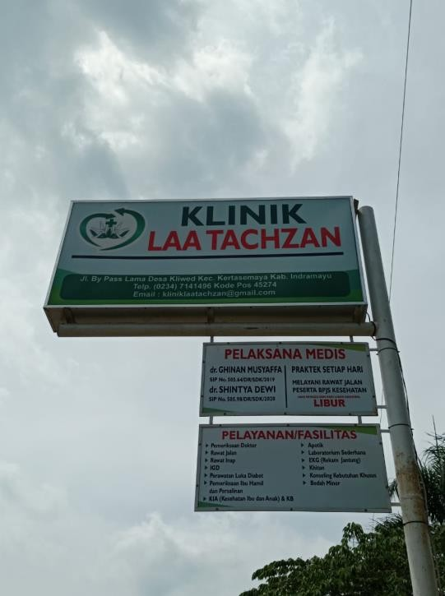 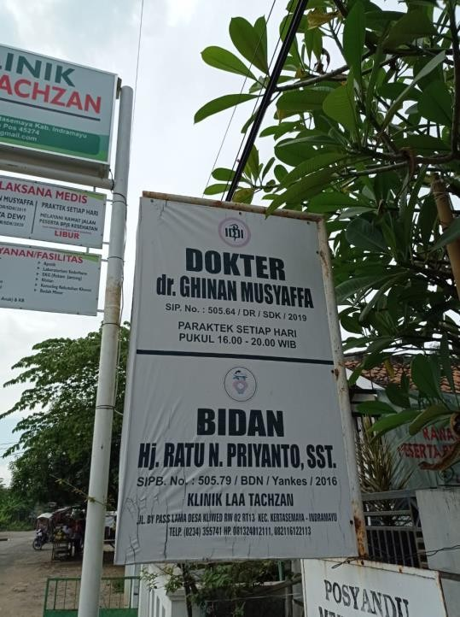

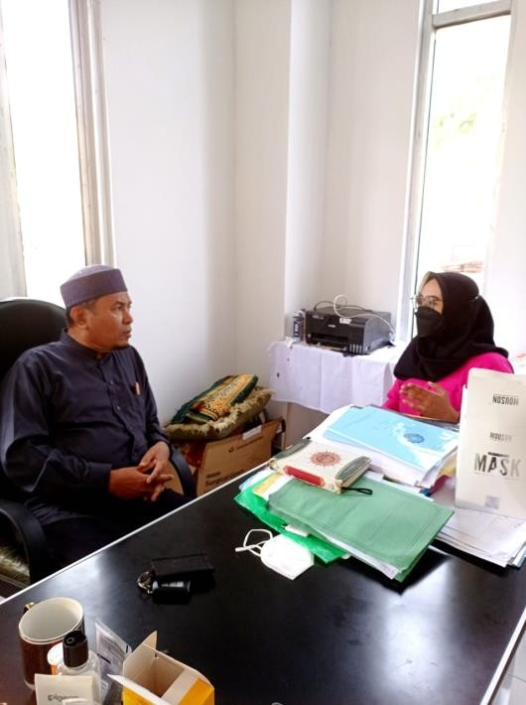

**Lampiran 4. Kuisioner**

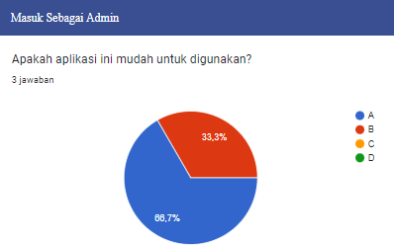Pengujian Kuisioner Sebagai Admin

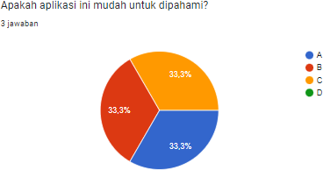

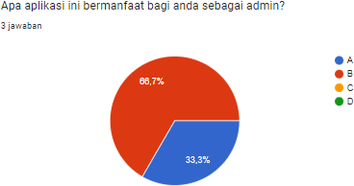

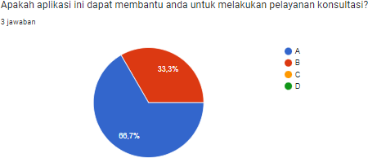

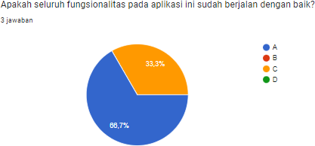

Pengujian Kuisioner Sebagai Pasien

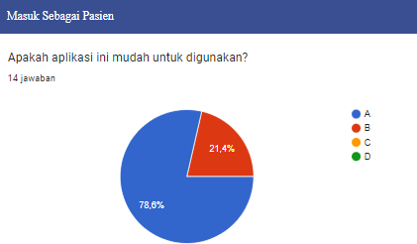

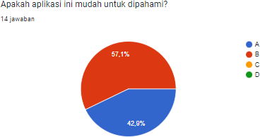

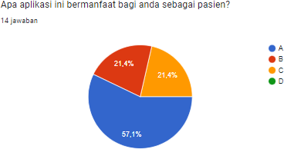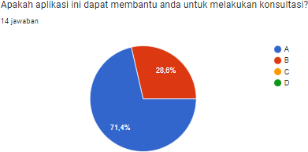

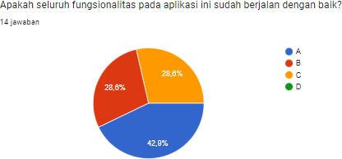

|  |  |  |  |  |
| --- | --- | --- | --- | --- |
| **Nama** | **Jenis**  **Kelamin** | **Alamat** | **Umur** | **Masuk Sebagai** |
| **Pasien** | | | | |
| Nunung | Perempuan | Jati Sawit | 50 | Pasien |
| Holid | Laki-laki | Bulak | 47 | Pasien |
| Cunay | Perempuan | Anjun | 52 | Pasien |
| Sumiyati | Perempuan | Babadan | 45 | Pasien |
| Naimah Atul | Perempuan | Sukagumiwang | 55 | Pasien |
| Hj. Nurjanah | Perempuan | Kliwed | 53 | Pasien |
| Aan Aminah | Perempuan | Karang Layung | 40 | Pasien |
| Saropah | Perempuan | Kertasemaya  indramayu | 40 | Pasien |
| Sutaja | Laki-laki | Widasari | 47 | Pasien |
| Mitna Hasanah | Perempuan | Arjawinangun | 43 | Pasien |
| Tarminih | Perempuan | Jatibarang | 47 | Pasien |
| Nuraini | Perempuan | Terisi | 43 | Pasien |
| Sari | Perempuan | Kertasmaya | 45 | Pasien |
| **Admin** | | | | |
| dr. Ghinan | Laki-laki | Kertasemaya | 38 | Admin |
| dr. Shintya | Perempuan | Kertasmaya | 36 | Admin |
| Priyanto | Laki-laki | Kertasemaya | 63 | Admin |

**Lampiran 5. Biodata Penulis**

#### BIODATA PENULIS TUGAS AKHIR

|  |  |  |  |  |
| --- | --- | --- | --- | --- |
| Nama | : | Sintia Wulandari |  |  |
| Nomor Induk Mahasiswa  (NIM) | : | 1903029 |  |  |
| Jenis Kelamin | : | Perempuan |  |  |
| Tempat & Tanggal Lahir | : | Bandung, 16 September 2001 | |  |
| Status | : | Mahasiswa |  |  |
| Agama | : | Islam |  |  |
| Asal Ijazah Sekolah | : | Nama Sekolah | Kota Sekolah | Tahun  Ijazah |
| SD | : | SDN Caringin 2 | Bandung | 2013 |
| SLTP | : | SMPN 6 Bandung | Bandung | 2016 |
| SLTA | : | SMAN 1 Bojongsoang | Bandung | 2019 |
| Program Studi / Jurusan | : | D3 Teknik Informatika/Teknik Informatika | | |
| Alamat Rumah Asal | : | Jl.Sapan No. 05 RT 03 / RW 07 Kec. Ciparay  Kab. Bandung 40381 | | |
| No. Telpon / HP | : | 085891228382 |  |  |
| Email | : | [sintiawlndrii@gmail.com](mailto:sintiawlndrii@gmail.com) | |  |
| Nama Orang Tua | : | Wiyono - Elli |  |  |
| Pekerjaan Orang Tua | : | Wiraswasta |  |  |
| Alamat Orang Tua | : | Jl.Sapan No. 05 RT 03 / RW 07 Kec. Ciparay  Kab. Bandung 40381 | | |
| Judul Tugas Akhir | : | Pembangunan Aplikasi Layanan Konseling Penyakit Diabetes Pada Klinik Laa Tachzan  Berbasis *Website* | | |
| Dosen Pembimbing | : | 1. Adi Suheryadi, S.ST, M.Kom. | |  |
|  |  | 2. Munengsih Sari Bunga, S.Kom., M.Eng. | | |

Pas foto 3 x 4

Berwarna Terbaru

|  |
| --- |
| Indramayu, Agustus 2022 |
| Penulis, |
| **Sintia Wulandari** |
| NIM. 1903029 |